§1 配合物骨架与点群系统判定决策树
配位化合物的空间几何构型与点群对称性归属，是架设在宏观立体结构与微观电子光谱之间的第一道数学桥梁。在近代配位场理论与量子化学体系中，任何孤立配合物分子的势能超曲面必定严格遵守其几何构型所属点群的全部对称操作约束。判定配合物的分子点群，绝非死记硬背经验结论，而是依据分子所具有的五类基本对称操作（恒等操作 $E$、固有旋转操作 $C_{n}$、镜面反映操作 $σ$、空间反演操作 $i$ 以及映转操作 $S_{n}$）在三维欧几里得空间中的代数封闭性，沿着严密的判定顺序进行系统性判定。
点群分类决策树的执行逻辑包含四个连续判据阶段。第一阶段，检验分子是否具有极高阶多面体对称性或线型特征：若分子为线型且具有垂直对称中心则归为 $D_{∞h}$，无中心则为 $C_{∞v}$；若分子包含多个高阶轴，具有 4 个三次旋转轴与 3 个四次旋转轴则属于正八面体群 $O_{h}$，包含 4 个三次轴但无四次轴与反演中心则属于正四面体群 $T_{d}$，具有 12 个五次轴则属于二十面体群 $I_{h}$。第二阶段，若非上述高阶群，在分子中寻找阶数最高的主旋转轴 $C_{n}(n≥2)$。第三阶段，探测垂直于该主轴方向是否存在 $n$ 个二阶旋转轴 $C_{2}$：若存在垂直 $C_{2}$ 轴，则分子必属于双面体群系 $D$；此时若存在垂直于主轴的水平镜面 $σ_{h}$，点群归为 $D_{nh}$；若无水平镜面但存在平分两相邻垂轴夹角的二面镜面 $σ_{d}$，点群归为 $D_{nd}$；若完全不存在任何镜面，点群归为纯旋转双面体群 $D_{n}$。第四阶段，若不存在垂直于主轴的 $C_{2}$ 轴，则分子属于轴群系 $C$：若存在水平镜面 $σ_{h}$ 则为 $C_{nh}$；若无水平镜面但存在包含主轴的铅垂镜面 $σ_{v}$ 则为 $C_{nv}$；若仅有交替映转轴 $S_{2n}$ 则为 $S_{2n}$；若无任何辅助对称元素则为纯轴群 $C_{n}$。若分子完全找不到阶数 $n≥2$ 的旋转轴，则仅含对称中心者为 $C_{i}$，仅含镜面者为 $C_{s}$，没有任何对称操作者为无对称手性群 $C_{1}$。
典型分子骨架
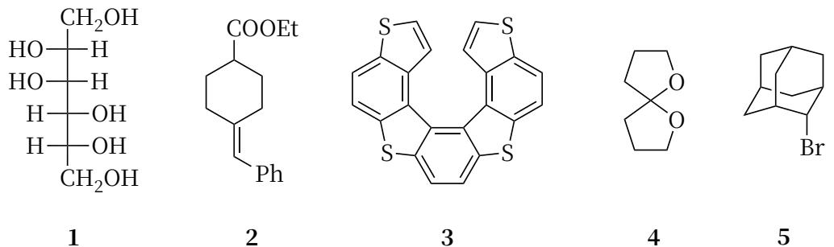
> 图 9-1：典型分子骨架与对称点群判定
在过渡金属配合物中，最经典、最基础的骨架当属理想正八面体六配位构型 $ML_{6}$（如六氨合钴阳离子 $[Co(NH_{3})_{6}]^{3+}$ 或六氟合铁阴离子 $[FeF_{6}]^{3−}$）。在不考虑配体内部微观取向的骨架近似下，中心金属原子位于坐标原点，六个配体分别严格位于笛卡尔坐标的 $±x,±y,±z$ 轴上。该几何多面体拥有全套八面体对称元素，群的阶数高达 48，在对称群论中划分为 10 个共轭类：恒等操作 $E$、绕体对角线的 8 个三次轴旋转 $8C_{3}$、穿过对棱中点的 6 个二阶轴旋转 $6C_{2}$、沿坐标轴的 6 个四阶轴旋转 $6C_{4}$、同轴的 3 个二阶轴旋转 $3C_{2}(=C_{4}^{2})$、空间反演中心 $i$、同轴映转操作 $6S_{4}$ 与 $8S_{6}$、垂直于坐标轴的 3 个水平镜面 $3σ_{h}$，以及包含相对棱中点与主轴的 6 个二面镜面 $6σ_{d}$。这一极高对称性使得中心金属离子的电子波函数在空间中高度简并。
当正八面体配合物的配体发生不等价取代时，对称性发生剧烈分化。考察二取代八面体配合物 $MA_{4}B_{2}$：若两个 B 配体占据轴向相对的两个反位反演点，形成反式构型（trans-$MA_{4}B_{2}$），此时穿过两个 B 配体的键轴保持为四阶旋转主轴 $C_{4}$，赤道平面内存在 4 个垂直于主轴的 $C_{2}$ 轴，并具有一个包含赤道四个 A 配体的水平对称镜面 $σ_{h}$，同时保留空间反演中心 $i$，其分子点群严格归属于 $D_{4h}$；反之，若两个 B 配体占据相邻的顺位配位点，形成顺式构型（cis-$MA_{4}B_{2}$），原有的四阶旋转主轴彻底瓦解，主轴降为平分 $B−M−B$ 键角且位于平面的单一一根二次旋转轴 $C_{2}$，分子完全丧失垂直 $C_{2}$ 轴与水平镜面，仅保留两个互相垂直的铅垂镜面 $σ_{v}$ 与 $σ_{v}^{′}$，且丧失了反演中心，其分子点群急剧降落至 $C_{2v}$。
晶体空间群
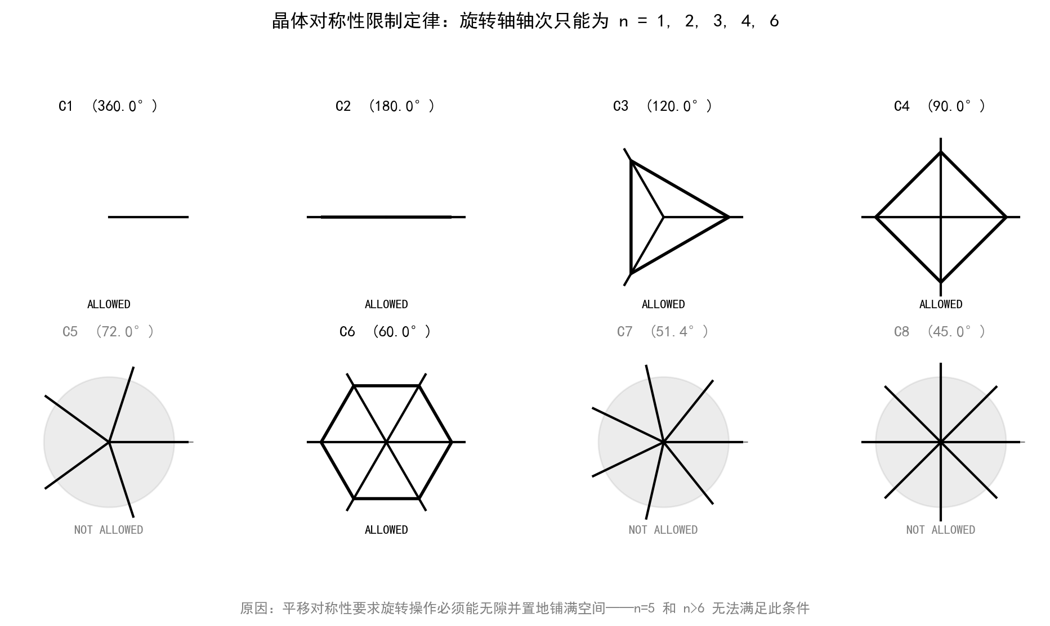
> 图 9-2：晶体空间群与旋转对称操作矩阵
对于三取代八面体配合物 $MA_{3}B_{3}$，几何拓扑演化出两类重要的非对映异构体：面式异构体（fac-$MA_{3}B_{3}$）中，三个同种 A 配体与三个 B 配体分别占据八面体两个相对的平行三角形截面的顶点，穿过这两个三角面几何中心的体对角线成为分子的三次旋转主轴 $C_{3}$，同时存在三个包含该主轴并平分配体键角的垂直镜面 $σ_{v}$，体系不含反演中心与垂直二阶轴，严格属于 $C_{3v}$ 点群；经式异构体（mer-$MA_{3}B_{3}$）中，三个同种配体共处于包含中心金属原子的同一赤道交叉平面，构成一条半环带，分子主轴为垂直于该平面的二阶旋转轴 $C_{2}$，且存在两个正交镜面，严格属于 $C_{2v}$ 点群。在赛场结构判定中，面式与经式配合物的红外振动吸收峰数目差异，正是基于 $C_{3v}$ 与 $C_{2v}$ 特征标中不可约表示维数的分化。
正八面体配位多面体立体模 | 正八面体
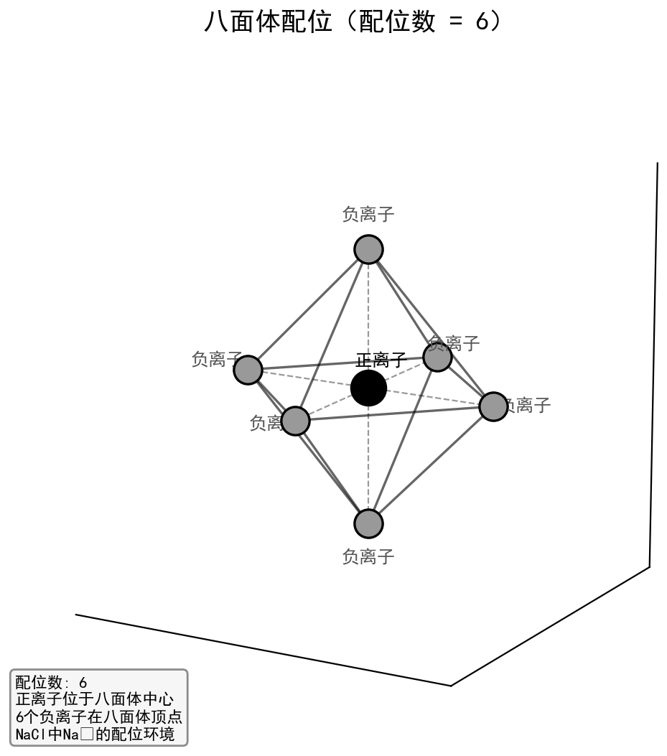 | 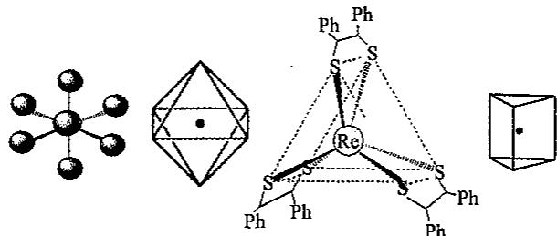
> 图 9-3：正八面体配位多面体立体模型 | > 图 9-4：正八面体与三棱柱多面体几何对比
多齿螯合配合物展现出独特的手性对称性特征。以三(乙二胺)合钴(III)阳离子 $[Co(en)_{3}]^{3+}$ 为代表，三个双齿螯合配体如螺旋桨的三个叶片环绕在八面体顶点周围。该分子拥有一条穿过中心钴原子的三重旋转主轴 $C_{3}$，垂直于该轴的方向存在 3 个正交的二阶旋转轴 $C_{2}$。然而，由于螯合环骨架的螺旋扭曲构象，分子完全不存在任何对称镜面 $σ$、反演中心 $i$ 或映转轴 $S_{n}$。因此，该螯合物严格归属于手性非中心对称点群 $D_{3}$。它能严格分离出左旋与右旋两对具有旋光活性的对映异构体（$Δ$ 型与 $Λ$ 型），成为配位立体化学中外消旋拆分的经典教材范例。
八面体手性异构体对映空间
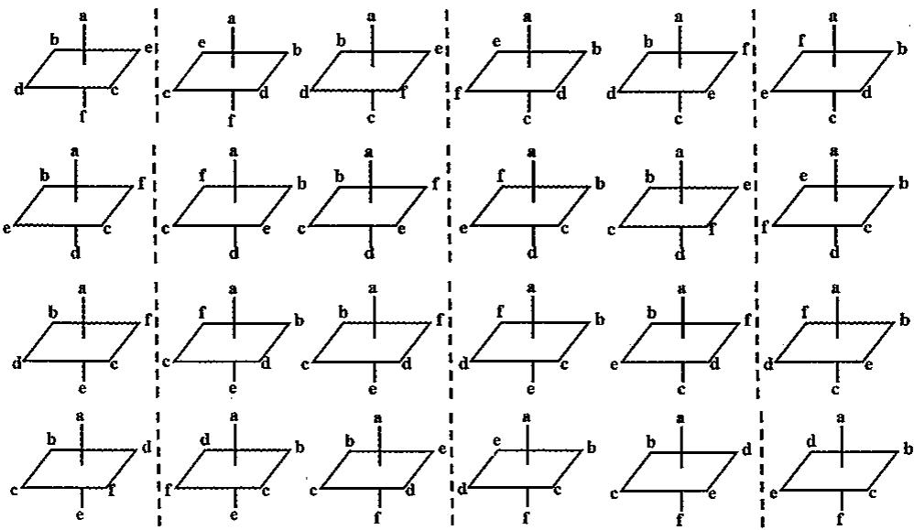
> 图 9-5：八面体手性异构体对映空间分布
在四配位体系中，两类主导几何多面体为正四面体（$T_{d}$）与平面正方形（$D_{4h}$）。正四面体构型中四个配体占据立方体的四个互不相邻顶点，群的阶数为 24，具有 $E,8C_{3},3C_{2},6S_{4},6σ_{d}$ 共 5 个共轭类。四面体点群的最高物理核心在于绝对不包含反演中心 $i$；当发生单配体置换为 $ML_{3}A$ 时点群降为 $C_{3v}$，双置换 $ML_{2}A_{2}$ 降为 $C_{2v}$，而四置换为 $MLABCD$ 时则彻底失去全部对称元素，沦为仅含恒等操作的 $C_{1}$ 点群手性分子。平面正方形配合物（如四氯合铂酸根阴离子 $[PtCl_{4}]^{2−}$）四个配体完全共处于 $xy$ 笛卡尔平面内，具有垂直平面的四阶旋转主轴 $C_{4}$、平面内 4 个正交二阶轴 $C_{2}$、包含所有原子的分子水平镜面 $σ_{h}$ 以及中心反演中心 $i$，严格归属于 $D_{4h}$ 点群；其抗癌名药顺铂（顺式-$PtCl_{2}(NH_{3})_{2}$）由于氯原子顺位分布，点群降为 $C_{2v}$，而反铂则降为 $D_{2h}$。
五配位配合物中存在三角双锥（$D_{3h}$）与四方锥（$C_{4v}$）两种热力学竞争构型。理想三角双锥骨架（如五羰基铁 $Fe(CO)_{5}$）具有一条穿过轴向两个配体与中心原子的三重旋转主轴 $C_{3}$、赤道平面内 3 个垂直 $C_{2}$ 轴、赤道水平镜面 $σ_{h}$ 以及 3 个垂直二面镜面 $σ_{v}$，严格属于 $D_{3h}$ 点群；四方锥构型（如氧钒配合物 $[VO(acac)_{2}]$）中心金属略微凸出于四个赤道配体构成的基底平面上方，具有一条贯穿顶角氧原子与金属的四阶主轴 $C_{4}$ 及 4 个纵向镜面，严格属于 $C_{4v}$ 点群。两类构型之间的对称性演化正是著名的贝里假旋转（Berry Pseudorotation）的反应坐标动力学本质。

§2 特征标表深层解密与基函数栏读法
群的特征标表（Character Table）是将点群中抽象的对称操作与微观量子力学波函数连接起来的核心代数罗盘。一张规范的特征标表由四个大象限构成：左上象限标注分子所属的点群符号（Schoenflies 记号）与顶部横向排布的共轭类集族及其包含的对称操作数目 $g_{R}$；左下象限垂直排列该点群的所有不等价不可约表示（Irreducible Representations）的 Mulliken 符号；中央主体大象限为各个对称操作类在对应不可约表示下的表示矩阵之迹，即特征标值 $χ(R)$；右侧象限则为基函数栏，分别精确列出一次坐标基函数（平动变换 $x,y,z$ 与绕轴刚体转动分量 $R_{x},R_{y},R_{z}$）以及二次坐标多项式基函数（$x^{2},y^{2},z^{2},xy,yz,xz$ 及其正交线性组合）。
Mulliken 符号体系是描述不可约表示对称性质与空间简并度的普适代数语言，其字母代码蕴含着严密的微观量子力学意义。首先，主体英文字母严格表征不可约表示的数学维数，亦即对应的量子力学轨道简并度：一维非简并表示必须采用字母 $A$ 或 $B$ 命名；二维双重简并表示采用字母 $E$ 命名；三维三重简并表示采用字母 $T$（早期或部分物理文献采用 $F$）命名。
对于一维不可约表示，符号 $A$ 与 $B$ 的取舍取决于波函数在绕主对称轴 $C_{n}$ 进行基元旋转操作时的位相变换行为：若波函数对主轴基元旋转是对称的（即表示矩阵特征标为 $+1$，旋转后波函数不反号），该表示被赋予符号 $A$；若波函数对主轴基元旋转是反对称的（即表示矩阵特征标为 $−1$，旋转后波函数严格改变正负符号），该表示被赋予符号 $B$。数字下角标 $1$ 与 $2$ 描述了相对于辅助对称元素的空间变换行为：在拥有垂直于主轴之二阶轴 $C_{2}$ 的点群（如双面体 $D$ 群）中，对垂轴旋转特征标为 $+1$ 者标注下标 $1$，为 $−1$ 者标注下标 $2$；在无垂直 $C_{2}$ 轴但含有垂直镜面 $σ_{v}$ 的点群（如 $C_{nv}$ 群）中，对参考镜面 $σ_{v}$ 反射特征标为 $+1$ 者标为下标 $1$，为 $−1$ 者标为下标 $2$。
对于具有空间反演对称中心 $i$ 的点群，宇称（Parity）成为所有物理态不可违背的绝对内禀量子数。所有的不可约表示必须在字母右下角强制添加宇称下标：若波函数在反演操作作用下保持符号不变（即特征标为正值），被称为偶宇称（德语 gerade），标注小写下标 $g$；若波函数在空间反演操作作用下发生正负号翻转（即特征标为负值），被称为奇宇称（德语 ungerade），标注小写下标 $u$。在不含反演中心但含有水平镜面 $σ_{h}$ 的群（如 $D_{3h},C_{3h}$）中，对水平镜面反射为 $+1$ 者在右上角标以单撇 $′$，为 $−1$ 者标以双撇 $″$。
五种金属轨道三维波函数取
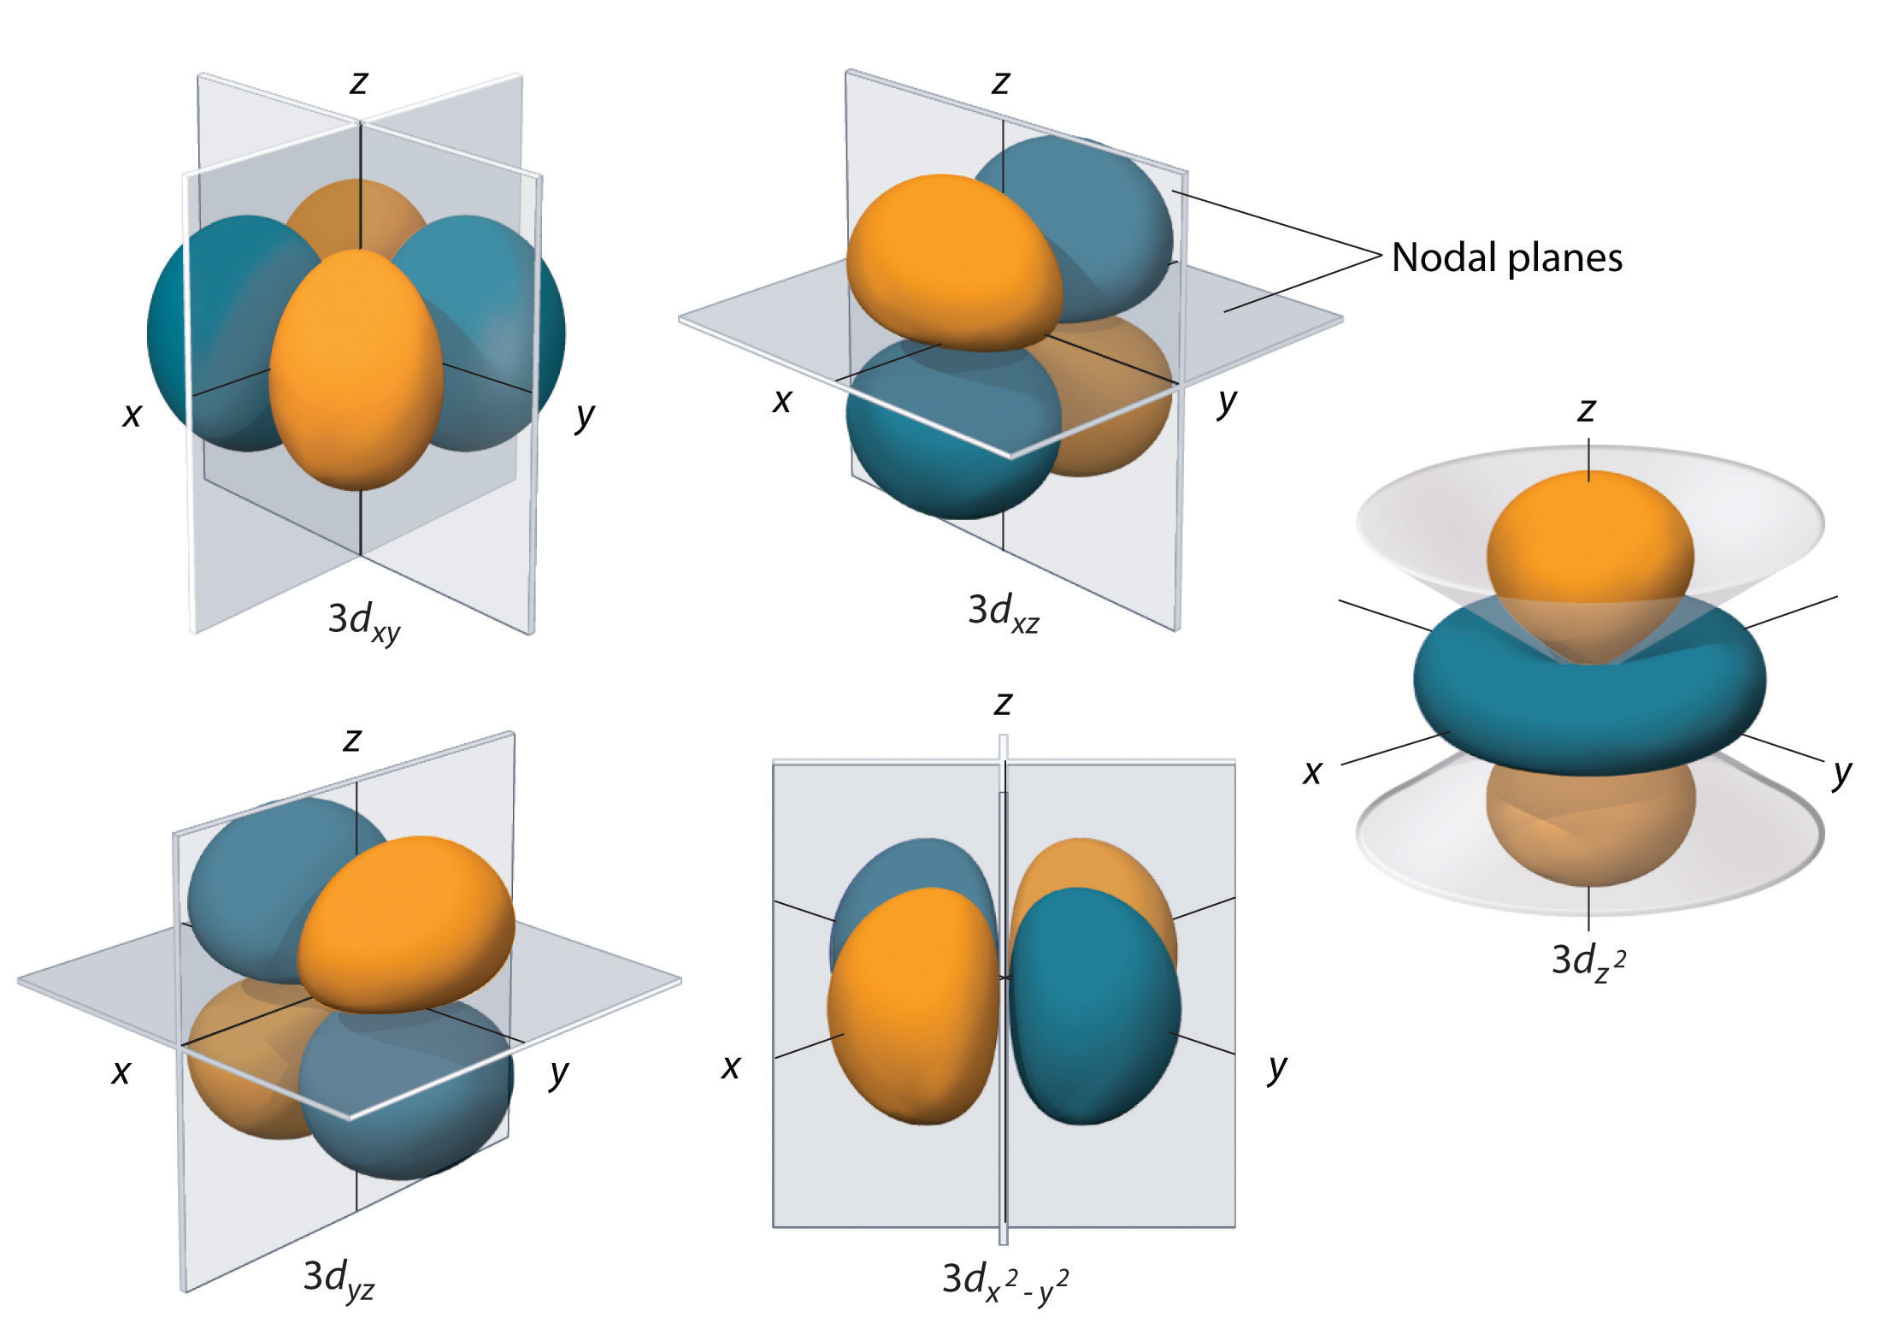
> 图 9-6：五种金属轨道三维波函数取向
金属中心原子的 $d$ 轨道波函数在空间点群中的不可约表示归属，直接取决于特征标表第四象限中的二次基函数栏。在单中心球对称库仑势场下，薛定谔方程变量分离后所得的五个 $3d$ 轨道的空间角度波函数，在数学上完全由二阶球谐函数 $Y_{2}^{m}(θ,ϕ)$ 正交基底张成。当将球谐函数投影至笛卡尔直角坐标系时，五个实基底 $d$ 轨道的空间角度几率波函数分布，与笛卡尔直角坐标的二次多项式具有严格的线性一一对应映射：
$$d_{z^{2}}∝\frac{1}{\sqrt{12}}(2z^{2}−x^{2}−y^{2})$$
$$d_{x^{2}−y^{2}}∝\frac{1}{2}(x^{2}−y^{2})$$
$$d_{xy}∝xy, d_{yz}∝yz, d_{xz}∝xz$$
五种三维轨道角度波函数截
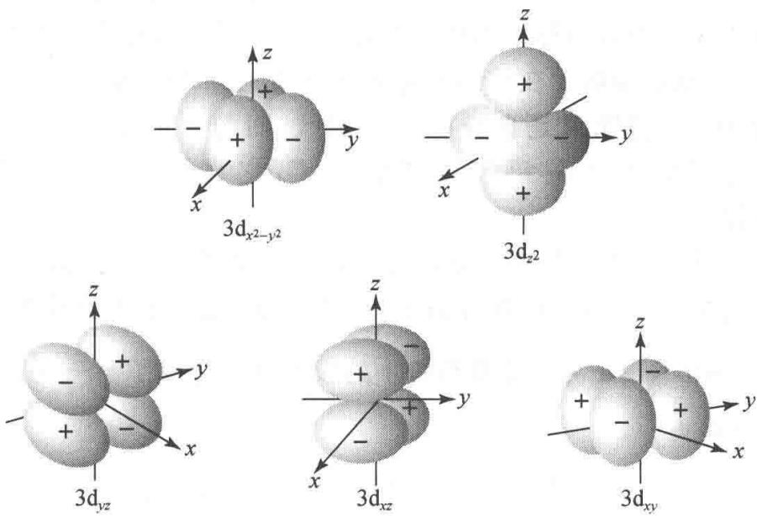
> 图 9-7：五种三维轨道角度波函数截面
由于任何空间点群对称操作 $\hat{R}$ 都是三维实数空间内的正交线性变换，坐标矢量的变换矩阵完全决定了二次坐标乘积的变换性质。因此，求解五个 $d$ 轨道在配合物特定点群下所属的不可约表示，在数学上等价于考察上述五个二次多项式基函数在群操作下的表示特征标。
严格证明正八面体场（$O_{h}$）中插在坐标轴夹角之间的 $d_{xy},d_{yz},d_{xz}$ 轨道严格属于 $T_{2g}$ 不可约表示：首先，考察空间反演操作 $i$。在反演操作作用下，空间任意空间点的坐标发生整体空间反转：$x→−x,y→−y,z→−z$。对于任何由两个笛卡尔坐标相乘构成的二次基函数，负号相乘必得正号，即 $(−x)(−y)=xy$。因此，所有五个 $d$ 轨道的角度波函数在空间反演操作下的特征标均为正数，波函数完全不发生位相翻转，因而其不可约表示必定带有表示偶宇称的小写下标 $g$。
其次，考察绕 $z$ 轴逆时针旋转 $90°$ 的四阶固有旋转操作 $C_{4}(z)$。该几何旋转将坐标轴基底变换为：$x→−y,y→x,z→z$。将此坐标代入 $xy,yz,xz$ 三个轨道基函数中：$xy→(−y)(x)=−xy$；$yz→(x)(z)=xz$；$xz→(−y)(z)=−yz$。其对应的三维正交变换矩阵为：
$$\left(\begin{matrix}−1 & 0 & 0 \\ 0 & 0 & 1 \\ 0 & −1 & 0\end{matrix}\right)$$
该变换矩阵主对角线上的矩阵元总和（即表示的迹）为 $χ(C_{4})=(−1)+0+0=−1$。接着考察绕体对角线旋转 $120°$ 的三次轴操作 $C_{3}$，该操作导致坐标发生全对称三元循环轮换 $x→y,y→z,z→x$，使得 $xy→yz,yz→zx,xz→xy$，变换矩阵主对角线全为零，其特征标为 $χ(C_{3})=0$。最后考察恒等操作 $E$，基函数保持不变，特征标显然为基底维数 $χ(E)=3$。查阅正八面体 $O_{h}$ 点群的完整特征标表，在所有不可约表示中，唯有三维简并表示 $T_{2g}$ 能够完全满足维数为 3、反演宇称为 $g$、$χ(C_{4})=−1$ 以及 $χ(C_{3})=0$ 的数学特征。由此，从空间坐标正交变换严格证明了金属的 $d_{xy},d_{yz},d_{xz}$ 轨道在正八面体场中严格归属于 $T_{2g}$ 不可约表示。
严格证明正八面体场（$O_{h}$）中直接指向配体坐标轴的 $d_{x^{2}−y^{2}}$ 与 $d_{z^{2}}$ 轨道严格属于 $E_{g}$ 不可约表示：考察由 $x^{2}−y^{2}$ 与 $2z^{2}−x^{2}−y^{2}$ 张成的二维几何子空间。在恒等操作 $E$ 下，表示特征标显然为空间维数 $χ(E)=2$。在空间反演操作 $i$ 下，由于 $(−x)^{2}−(−y)^{2}=x^{2}−y^{2}$ 且 $(−z)^{2}=z^{2}$，两波函数完全保持不变，特征标为 $+2$，同样严格具备偶宇称 $g$。在绕 $z$ 轴旋转 $90°$ 的 $C_{4}(z)$ 操作下：$x^{2}−y^{2}→(−y)^{2}−x^{2}=−(x^{2}−y^{2})$，基函数发生反号；而对于沿旋转轴对称分布的 $2z^{2}−x^{2}−y^{2}$，由于 $z→z$ 且 $x^{2}+y^{2}→(−y)^{2}+x^{2}=x^{2}+y^{2}$，其多项式完全保持不变。其变换矩阵为严格对角矩阵：
$$\left(\begin{matrix}−1 & 0 \\ 0 & 1\end{matrix}\right)$$
其特征标为对角线之和 $χ(C_{4})=(−1)+1=0$。在绕体对角线旋转 $120°$ 的三次轴操作 $C_{3}$ 下，代数投影可知其迹为 $χ(C_{3})=−1$。查阅 $O_{h}$ 特征标表，该特征标完全与二维不可约表示 $E_{g}$ 精确吻合。这从群论上决定了八面体中轴向的两个 $d$ 轨道必组合为双重简并的 $E_{g}$ 表示。

§3 对称性匹配与配位场能级分裂本质
在现代量子配位化学理论中，晶体场中 $d$ 轨道的能级分裂从来不是经典的带电质点库仑排斥，而是由配位分子轨道理论（LFT/MOT）主导、在群论消失积分定理严格约束下的对称性杂化结果。深入理解配合物微观成键，必须建立在配体群轨道（SALC）的构造与金属价层轨道的对称性匹配之上。
量子力学中的消失积分定理（Vanishing Integral Theorem）构成了对称性匹配的终极物理基石。在微扰理论与分子轨道变分计算中，任意两个波函数状态 $ψ_{i}$ 与 $ψ_{j}$ 之间的微扰哈密顿相互作用矩阵元（共振积分）表示为对全三维构型空间的体积分：
$$H_{ij}=⟨ψ_{i}|\hat{H}|ψ_{j}⟩=∫ψ_{i}^{*}\hat{H}ψ_{j} dτ$$
由于多原子配合物体系的电子总哈密顿算符 $\hat{H}$ 必须在所属点群的所有对称操作变换下保持其函数形式与物理本质绝对不变，因此哈密顿算符 $\hat{H}$ 自身必然归属于该分子点群的全对称不可约表示（在 $O_{h}$ 群中为 $A_{1g}$，在 $T_{d}$ 群中为 $A_{1}$）。整个被积函数的空间对称性完全由始态、哈密顿算符以及终态三个不可约表示的群论直积（Direct Product）唯一决定：
$$Γ(\text{Integrand})=Γ(ψ_{i})⊗Γ(\hat{H})⊗Γ(ψ_{j})=Γ(ψ_{i})⊗A_{1g}⊗Γ(ψ_{j})=Γ(ψ_{i})⊗Γ(ψ_{j})$$
舒尔引理与大正交性定理严格规定：任何波函数或被积函数在三维对称全空间上的定积分，唯有当其包含该点群的全对称不可约表示分量时，正负积分瓣的贡献才可能不完全对消，从而得出非零的物理积分数值；若被积函数的对称性中完全不含全对称表示，其在三维对称空间各象限的体积分必因正负抵消而严格恒等于零。两个实数不可约表示的直积 $Γ_{i}⊗Γ_{j}$ 包含全对称表示的充要条件，是这两个表示完全等价，即 $Γ_{i}=Γ_{j}$。
这一严密的微积分定理推导得出了贯穿整个化学前线轨道理论的最高量子公理：在微观化学成键与配位相互作用中，唯有属于完全相同不可约表示空间对称性的轨道之间，相互作用哈密顿积分才不为零，才允许发生有效的波函数重叠、轨道成键杂化与能级分裂；任何不可约表示不相同的轨道之间，相互作用积分在数学上严格恒等于零，绝不发生任何相互作用！
八面体场中五种轨道空间朝 | 八面体场轨道电子云
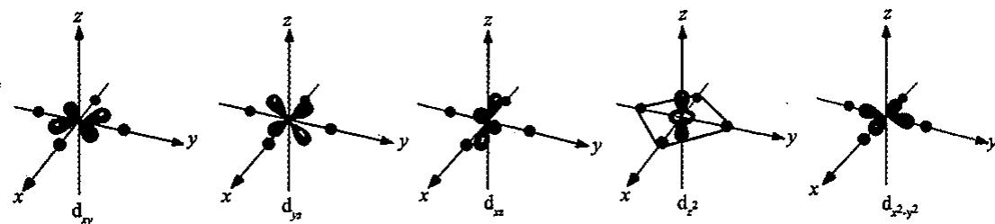 | 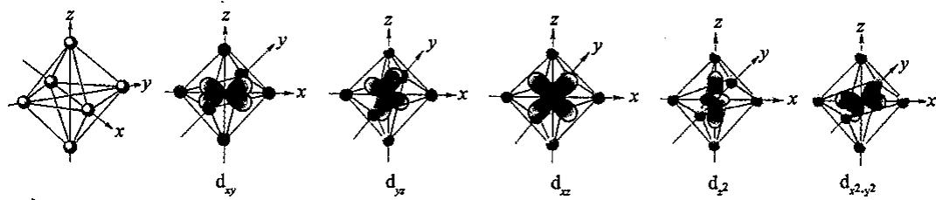
> 图 9-8：八面体场中五种轨道空间朝向 | > 图 9-9：八面体场轨道电子云与配体重叠
在正八面体六配位配合物中，6 个配体分别从 $±x,±y,±z$ 轴向金属中心各提供一对 $σ$ 配位孤对电子。这 6 个配体基底轨道（记为 $σ_{1}∼σ_{6}$）构成一个 6 维可约表示 $Γ_{σ}$。在 48 个对称操作作用下，只有在操作中未改变空间坐标位置的配体才对表示矩阵的主对角线贡献数值 1。由此可快速写出 6 维可约表示在 $O_{h}$ 群各共轭类下的特征标序列：$χ(E)=6,χ(C_{3})=0,χ(C_{2})=0,χ(C_{4})=2,χ(C_{2}^{′})=2,χ(i)=0,χ(S_{4})=0,χ(S_{6})=0,χ(σ_{h})=4,χ(σ_{d})=2$。利用特征标分解公式进行代数正交展开：
ai=1hR​gRχ(R)χi(R)
可严格将 6 维配体 $σ$ 轨道表示分解为三个不可约表示的直和：
$$Γ_{σ}=A_{1g}+E_{g}+T_{1u}$$
四面体晶体场轨道
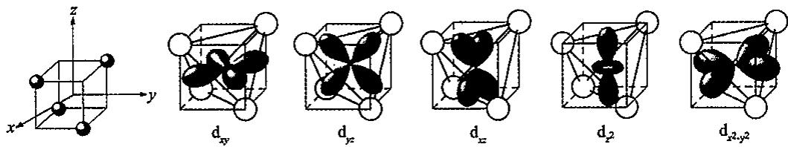
> 图 9-10：四面体晶体场轨道与配体重叠
利用群论投影算符（Projection Operator）P(Γ)=lΓhR​χ(Γ)(R)*R 分别作用于基底轨道，经施密特正交化与归一化处理，可严密推导出 6 个配体对称性匹配群轨道（SALC）的解析波函数形式： 全对称群轨道（$A_{1g}$）：
$$ϕ(a_{1g})=\frac{1}{\sqrt{6}}(σ_{1}+σ_{2}+σ_{3}+σ_{4}+σ_{5}+σ_{6})$$
该群轨道所有配体轨道具有完全同相位的正符号波函数，呈全方位对称球状分布，在对称性上精确匹配中心金属能量较低的 $(n+1)s$ 轨道（属于 $a_{1g}$ 表示）。
轴向伸缩双重简并群轨道（$E_{g}$）：
$$ϕ(e_{g,1})=\frac{1}{\sqrt{12}}(2σ_{5}+2σ_{6}−σ_{1}−σ_{2}−σ_{3}−σ_{4})$$
$$ϕ(e_{g,2})=\frac{1}{2}(σ_{1}+σ_{2}−σ_{3}−σ_{4})$$
其中 $ϕ(e_{g,1})$ 轨道中 $z$ 轴上的两个配体波函数为强正位相（系数 $2/\sqrt{12}$），而 $xy$ 平面内的四个配体为负位相（系数 $−1/\sqrt{12}$），其正负节面空间拓扑完全对应多项式 $2z^{2}−x^{2}−y^{2}$，精确与金属的 $3d_{z^{2}}$ 轨道匹配重叠；$ϕ(e_{g,2})$ 轨道则为 $x$ 轴配体取正相位、$y$ 轴配体取负相位，完全对应多项式 $x^{2}−y^{2}$，精确与金属的 $3d_{x^{2}−y^{2}}$ 轨道匹配重叠。
偶极型反对称三重简并群轨道（$T_{1u}$）：
$$ϕ(t_{1u},x)=\frac{1}{\sqrt{2}}(σ_{1}−σ_{2}), ϕ(t_{1u},y)=\frac{1}{\sqrt{2}}(σ_{3}−σ_{4}), ϕ(t_{1u},z)=\frac{1}{\sqrt{2}}(σ_{5}−σ_{6})$$
这三个群轨道分别在沿 $x,y,z$ 轴穿过中心金属坐标原点时发生正负位相的翻转，具有明确的奇宇称特征，精确与金属三个奇宇称价层轨道 $(n+1)p_{x},(n+1)p_{y},(n+1)p_{z}$（属于 $t_{1u}$ 表示）匹配重叠。
六氨合钴分子轨道能级图 | 八面体金属配体轨道相互作
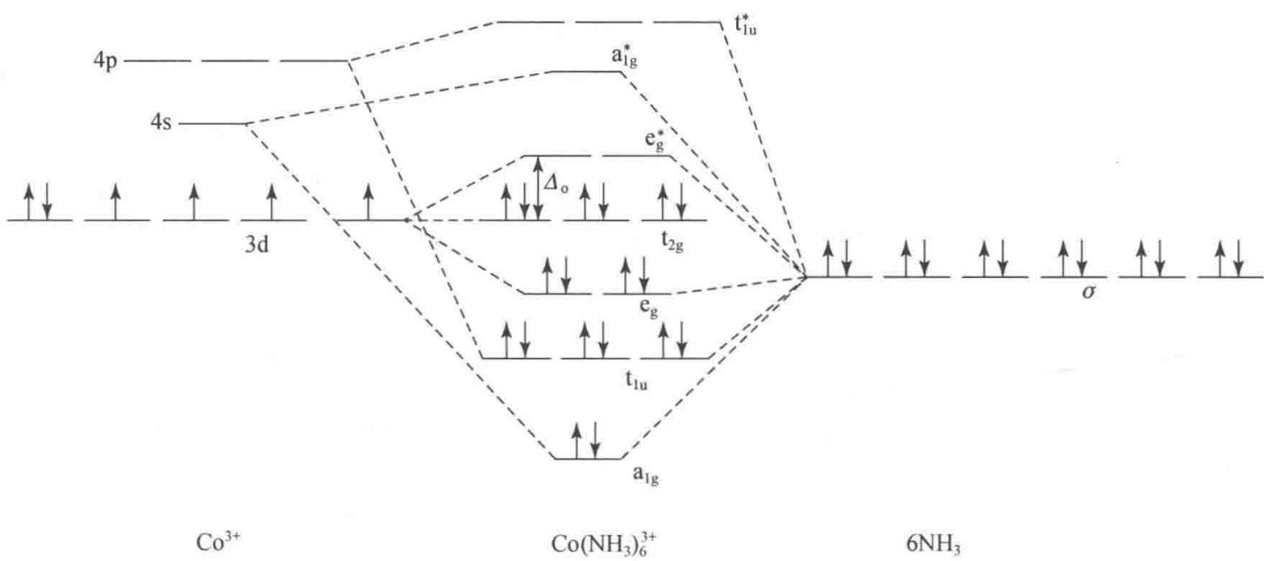 | 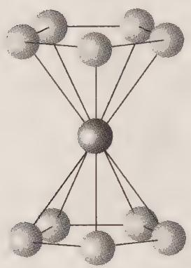
> 图 9-11：六氨合钴分子轨道能级图 | > 图 9-12：八面体金属配体轨道相互作用
配位场理论对晶体场裂距 $Δ_{o}$ 的终极微观解密在此水落石出：在中心金属的九个价层外层轨道（五个 $3d$、一个 $4s$、三个 $4p$）中，唯有属于 $e_{g}$ 的两个轴向 $d$ 轨道（$d_{z^{2}},d_{x^{2}−y^{2}}$）能够与配体的 $E_{g}$ 群轨道发生强烈的成键与反键杂化，生成能量极深的成键分子轨道 $σ(e_{g})$（配体成分为主）与能量大幅度抬升的反键分子轨道 $e_{g}^{*}$（金属成分为主）。而金属的另外三个 $d$ 轨道——$d_{xy},d_{yz},d_{xz}$（属于 $t_{2g}$ 表示），在 6 个配体提供的全部 $σ$ 群轨道中，根本找不到任何属于 $T_{2g}$ 对称性的成分！根据消失积分定理，其相互作用矩阵元在数学上严格等于零，波函数无法与配体发生任何有效重叠。因此，在仅考虑 $σ$ 配位键时，金属的 $t_{2g}$ 轨道完全不发生分裂与成键，严格保持为能量未发生改变的金属非键分子轨道。
配位场分裂能 $Δ_{o}$（即 $10Dq$）的物理本质，绝非点电荷静电排斥，而是金属非键 $t_{2g}$ 轨道与强烈具有 $σ$ 反键特性的 $e_{g}^{*}$ 分子轨道之间的能级高度差。配体贡献的 12 个 $σ$ 电子全部填入成键的 $σ(a_{1g}),σ(t_{1u}),σ(e_{g})$ 轨道，而金属原子原本拥有的 $d$ 电子则按照能量最低原理和自旋规则，依次排布在非键 $t_{2g}$ 与反键 $e_{g}^{*}$ 轨道之间。

§4 八面体、四面体与平面正方形场分裂微观演化
配合物几何构型的连续形变与对称性破缺，在能级上表现为连续分化的降对称链（Descent in Symmetry）。正八面体场、四面体场以及平面正方形场之间的轨道演化，是配位立体化学中最具规律性的理论主线。
在正四面体配位场（$T_{d}$ 点群）中，金属中心被四个配体包围。几何投影分析显示：金属的五个 $d$ 轨道中，$d_{z^{2}}$ 与 $d_{x^{2}−y^{2}}$（属于双重简并的 $e$ 表示）的波函数主瓣指向立方体的六个面心，而立方体面心与四面体顶点配体的夹角为 $θ_{e}=arccos(1/\sqrt{3})≈54.74°$；而金属的 $d_{xy},d_{yz},d_{xz}$（属于三重简并的 $t_{2}$ 表示）主瓣指向立方体的 12 个棱心，棱心与立方体顶点配体的夹角仅为 $θ_{t}=arccos(\sqrt{2/3})≈35.26°$。在空间上，$t_{2}$ 轨道的电子云主瓣比 $e$ 轨道更直接迎向配体的电荷密度，因而承受更强的反键排斥。这导致四面体场中 $d$ 轨道的能级顺序发生彻底的上下颠倒：能量较低者为双重简并的 $e$ 轨道（重心下移 $−0.6Δ_{t}$），能量较高者为三重简并的 $t_{2}$ 轨道（重心上移 $+0.4Δ_{t}$）。由于 $T_{d}$ 点群缺失空间反演中心，所有轨道符号均去除 $g$ 与 $u$ 宇称标记。
八面体晶体场轨道能级分裂 | 四面体配位场轨道能级分裂
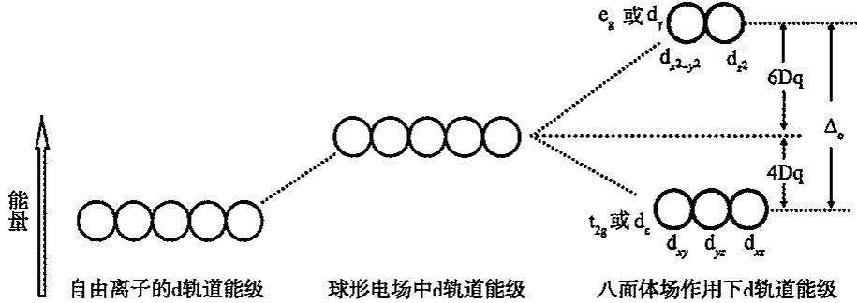 | 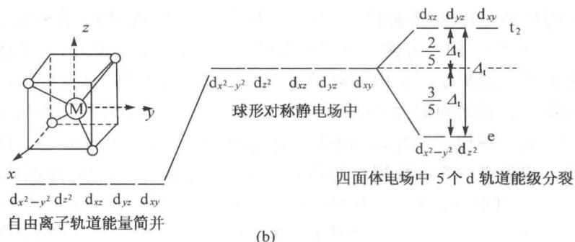
> 图 9-13：八面体晶体场轨道能级分裂图 | > 图 9-14：四面体配位场轨道能级分裂图
严格推导四面体场与八面体场分裂能的定量比值关系 $Δ_{t}≈\frac{4}{9}Δ_{o}$：采用球谐函数单电子晶体场微扰势展开。设金属-配体核间距在两体系中均为 $R$。八面体场中 6 个电荷量为 $q$ 的点电荷位于坐标轴顶端，其多极展开中主导轨道简并消除的四阶晶体场势能为：
$$V_{oct}(r,θ,ϕ)=D_{o}\left[Y_{4}^{0}(θ,ϕ)+\sqrt{\frac{5}{14}}\left(Y_{4}^{4}(θ,ϕ)+Y_{4}^{−4}(θ,ϕ)\right)\right]$$
其中展开强度因子满足 $D_{o}=\frac{q}{R^{5}}\sqrt{\frac{4π}{9}}⋅6×\frac{1}{6}$ 类似尺度。在正四面体场中，4 个点电荷占据立方体交替顶点 $(±1,±1,±1)\frac{R}{\sqrt{3}}$。将这 4 个电荷的势能在球坐标系中求和展开，由于配体数目只有八面体的 $4/6=2/3$，同时四面体顶点在三个主轴方向的几何方向余弦平方折算系数带来额外的因子 $−2/3$。对四面体场静电势展开系数与八面体展开系数取比值，在保持金属与配体种类、距离相同的理想刚性近似下，严密积分得出：
$$Δ_{t}=−\frac{4}{9}Δ_{o}$$
负号表示能级分裂次序颠倒（$e$ 在下、$t_{2}$ 在上），而绝对值比值约为 $44.4\%$。由于四面体分裂能只有八面体的不到一半，其实际数值普遍远小于电子在同一空间轨道自旋配对所需的平均成对能 $P$（$Δ_{t}≪P$）。因此，四面体过渡金属配合物几乎无一例外全部表现为高自旋态（如蓝色四氯合钴离子 $[CoCl_{4}]^{2−}$ 为高自旋 $d^{7}$ 构型 $e^{4}t_{2}^{3}$）。
平面四方场轨道分裂能级图
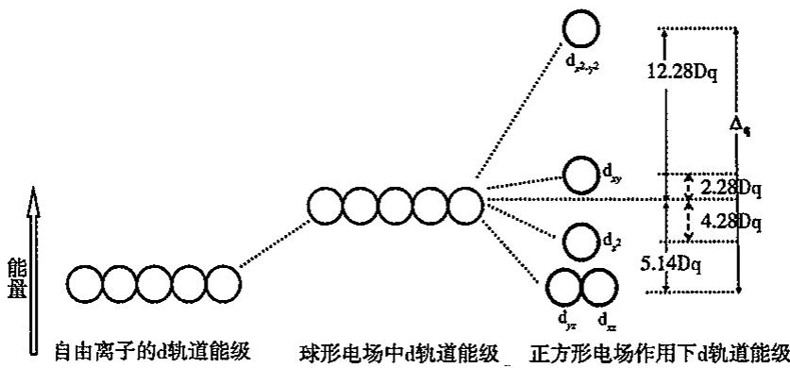
> 图 9-15：平面四方场轨道分裂能级图
从八面体到平面正方形的连续降对称链（$O_{h}→D_{4h}→$ 平面四方）展现了轨道简并的彻底瓦解过程。当八面体沿 $z$ 轴将两个轴向配体对称拉长（四角拉伸 Tetragonal Elongation）时，分子点群由 $O_{h}$ 破缺至 $D_{4h}$： 原双重简并的 $e_{g}$ 轨道发生能级分裂：直接直面远离配体的 $d_{z^{2}}$ 轨道受斥减弱，能量显著下沉，在 $D_{4h}$ 中归属于非简并全对称表示 $a_{1g}$；而留在赤道平面的 $d_{x^{2}−y^{2}}$ 仍与 4 个紧密配体直接对抗，能量相对维持高位，在 $D_{4h}$ 中归属于非简并表示 $b_{1g}$。二者能级差记为 $δ_{1}$。
原三重简并的 $t_{2g}$ 轨道同样发生分化：包含 $z$ 轴分量的 $d_{xz}$ 与 $d_{yz}$ 轨道由于轴向排斥削弱，能级同步下沉并保持双重简并，在 $D_{4h}$ 中归属于二维表示 $e_{g}$；而完全局限在赤道平面内的 $d_{xy}$ 轨道因不受轴向拉伸影响，相对能量稍高，在 $D_{4h}$ 中归属于非简并表示 $b_{2g}$。二者能级差记为 $δ_{2}$。
七种配位几何晶体场分裂能 | 三种对称场中轨道分裂对比
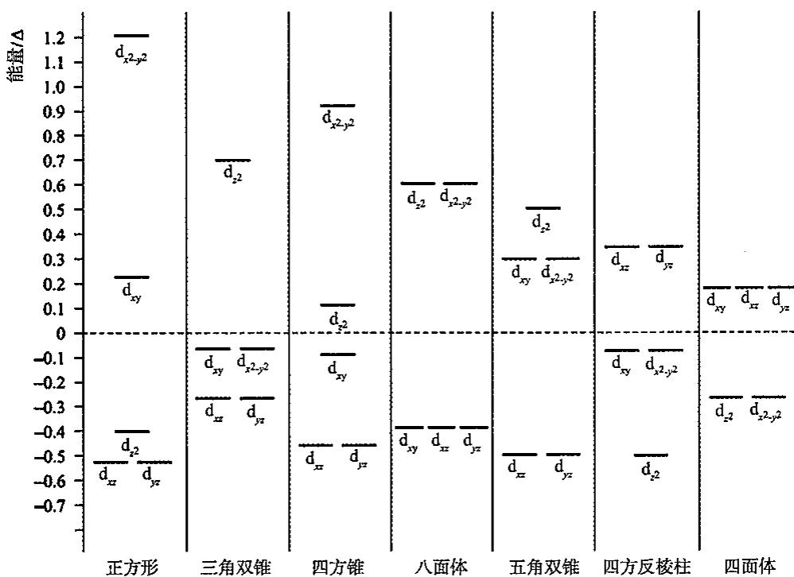 | 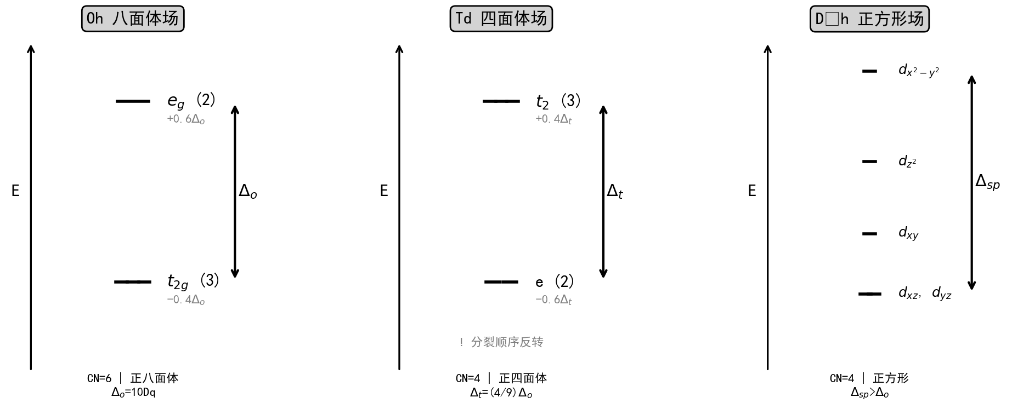
> 图 9-16：七种配位几何晶体场分裂能级 | > 图 9-17：三种对称场中轨道分裂对比
当两个轴向配体被无限拉远直至完全脱离体系时，配合物蜕变为四配位平面正方形骨架（$D_{4h}$）。此时由于 $z$ 轴方向上已完全没有任何配体存在，$d_{z^{2}}$ 以及 $d_{xz},d_{yz}$ 轨道的能量发生显著下坠，最终在平面正方形场中形成高度分化的能级排列次序：
$$E(b_{1g},d_{x^{2}−y^{2}})≫E(b_{2g},d_{xy})>E(a_{1g},d_{z^{2}})>E(e_{g},d_{xz},d_{yz})$$
最高的 $b_{1g}(d_{x^{2}−y^{2}})$ 轨道作为强烈的赤道 $σ$ 反键轨道，与下方较平缓的四个轨道之间拉开了宽阔的能隙 $Δ_{sp}$。这完美解释了为什么第二、第三过渡系的低自旋 $d^{8}$ 金属离子（如 $Pt^{II},Pd^{II},Au^{III}$ 以及强场下的 $Ni^{II}$）在热力学上绝对排他性地锁死在平面正方形构型：因为 8 个电子恰好能完全双双填满能量极低的 $e_{g},a_{1g},b_{2g}$ 四个轨道，而将能量惩罚巨大的 $b_{1g}$ 轨道完全空置，从而收获无与伦比的超额晶体场稳定化能（CFSE）并形成抗磁性闭壳层。

§5 π 供体与 π 受体对 t2g 轨道的群论调控
光谱化学序列（Spectrochemical Series）是配位化学实验中最著名的半经验序列，它将配体按照其在八面体场中引起的分裂能 $Δ_{o}$ 从小到大依次排列：
$$I^{−}<Br^{−}<S^{2−}<SCN^{−}<Cl^{−}<NO_{3}^{−}<N_{3}^{−}<F^{−}<OH^{−}<C_{2}O_{4}^{2−}<H_{2}O<NCS^{−}<CH_{3}CN<py<NH_{3}<en<bpy<phen<NO_{2}^{−}<PPh_{3}<CN^{−}<CO$$
在经典的静电晶体场理论框架下，电荷集中、半径极小的卤素阴离子（如 $F^{−}$）所产生的电场排斥理应远大于中性电中性的分子（如 $CO$），然而实验事实却完全相反：带负电的卤素离子无可挽回地垫底于极弱场区，而电中性的一氧化碳与联吡啶却高居强场之巅。这一经典静电模型的重大佯谬，唯有在群论指导下的配体 $π$ 相互作用分子轨道理论中才能获得圆满阐释。
光谱化学序列配位场强
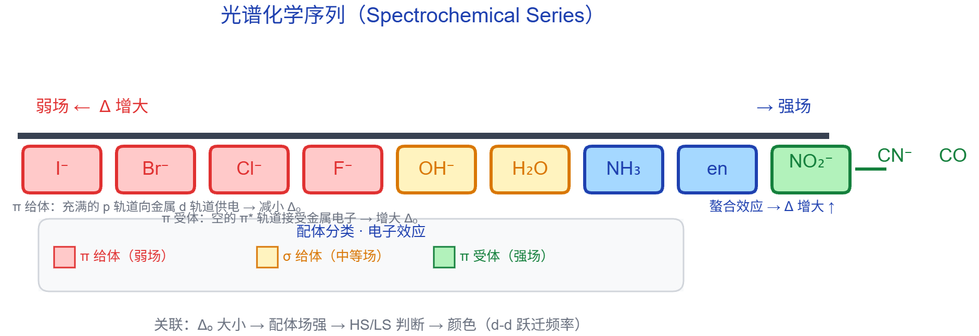
> 图 9-18：光谱化学序列配位场强演化图
在正八面体六配位配合物中，每个配体原子垂直于金属-配体键轴方向拥有 2 个 $p_{π}$ 轨道或分子的 $π/π^{*}$ 轨道，6 个配体共计提供 12 个 $π$ 对称性轨道。这 12 个轨道在 $O_{h}$ 点群对称操作下构成的 12 维可约表示，利用特征标正交公式可精确分解为四个三维不可约表示的直和：
$$Γ_{π}=T_{1g}+T_{2g}+T_{1u}+T_{2u}$$
在这四个不可约表示中，$T_{1g}$ 与 $T_{2u}$ 在中心金属的价层轨道中根本不存在任何同对称性的轨道（金属价层无 $g$ 宇称的三重简并 $p$ 或 $f$ 轨道参与第一级价键），因此它们严格保持为配体本身的非键群轨道；$T_{1u}$ 群轨道虽可与金属的 $(n+1)p$ 轨道重叠，但因金属 $p$ 轨道主要用于较强的 $σ(t_{1u})$ 成键且能量较高，$π$ 相互作用极弱。唯独 $T_{2g}$ 对称性群轨道，与中心金属在 $σ$ 成键中完全未被使用的非键 $3d$ 轨道组——$d_{xy},d_{yz},d_{xz}$（严格属于 $T_{2g}$ 表示且具有偶宇称 $g$），发生完全符合消失积分定理的强烈共价重叠与杂化！
当配体属于充满孤对电子的 $π$ 供体（$π$-Donor，如 $I^{−},Br^{−},Cl^{−},F^{−},OH^{−}$）时，配体充满的 $p_{π}$ 轨道在能量上显著低于中心金属尚未充满的 $3d(t_{2g})$ 轨道。两者按照分子轨道理论发生两能级杂化：能量较低的成键分子轨道 $π(t_{2g})$ 主要由配体轨道成分主导，被配体提供的电子完全填满；而能量较高的反键分子轨道 $π^{*}(t_{2g})$ 则主要由金属 $3d$ 轨道成分主导，金属原子原本携带的 $d$ 电子被迫填充在此反键轨道中。微观结果是：金属的 $t_{2g}$ 轨道被反键相互作用显著向上推高！ 与此同时，上方由 $σ$ 成键决定的金属 $e_{g}^{*}$ 反键轨道能量基本保持稳定。由于下能级 $t_{2g}$ 被强力抬高，它与上方 $e_{g}^{*}$ 轨道的能级间隔 $Δ_{o}=E(e_{g}^{*})−E(t_{2g})$ 发生急剧萎缩！这揭示了为什么一切具有较强 $π$ 给予能力的配体，在客观实验中必然导致配位场分裂能显著下降，无可争议地锁定在光谱化学序列的最弱场端。
反之，当配体属于具有低能量空反键轨道的 $π$ 受体（$π$-Acceptor，如 $CO,CN^{−},NO^{+},phen,bpy$）时，配体的空 $π^{*}$ 分子轨道群在能量上显著高于金属的 $3d(t_{2g})$ 轨道。此时金属部分充满或全满的 $t_{2g}$ 电子与配体空 $π^{*}(t_{2g})$ 群轨道发生同对称性正交重叠，形成杜瓦-查特-邓肯森（DCD）型的强烈协同反馈成键。金属电子向配体空反键轨道离域流动，杂化生成的能量较低的成键分子轨道以金属 $t_{2g}$ 成分为主，其能级被深度向势阱下方压低；而反键分子轨道则被推高至极高能量并完全保持为空。由于金属前线 $t_{2g}$ 轨道能级被大幅度向下强力压低，其与上方 $e_{g}^{*}$ 轨道的能级间隔 $Δ_{o}$ 发生爆炸性剧增！一氧化碳由于其前线 LUMO 轨道（$π_{2p}^{*}$）与过渡金属具有极高的对称性匹配与能量邻近性，将反馈成键发挥至极顶，从而展现出全化学界很强的裂场能力，无可置疑地君临光谱化学序列之巅。

§6 电子吸收光谱选律与跃迁强度
过渡金属配合物在溶液或晶态下所展现出的千变万化的光学吸收特征与鲜艳色彩，在微观物理本质上受控于两大基于量子力学微扰理论的辐射跃迁选择定则。电磁辐射在近红外、可见光与近紫外波段与分子发生的相互作用，主要由光子的交变电场矢量与分子内部电荷分布相互作用引起的电偶极跃迁（Electric Dipole Transition）所主导。跃迁几率正比于始态波函数 $ψ_{i}$ 与终态波函数 $ψ_{f}$ 之间的跃迁电偶极矩积分模长的平方：
$$P_{if}∝|⟨ψ_{i}|\hat{μ}|ψ_{f}⟩|^{2}$$
其中电偶极算符为 μ=−ek​rk。通过分析该积分在空间点群对称变换下的不可约表示直积性质，直接导出两条核心选择定则。
自旋禁阻选律（Spin Selection Rule）确立了跃迁过程中总自旋多重度的守恒性。由于光子的电场矢量仅直接耦合电子的空间电荷坐标 $r$，其相互作用哈密顿量中完全不包含电子的内禀自旋算符 $S$。因此，在非相对论量子力学的零级近似下，电子发生辐射跃迁前后的始态总自旋量子数与终态总自旋量子数必须严格守恒，即自旋选择定则为：
$$ΔS=0$$
任何伴随总自旋多重度改变的跃迁（如从单重态到三重态、从六重态到四重态）在理论上均属于自旋禁阻跃迁。在轻过渡金属离子体系中，自旋-轨道耦合微扰（$λL⋅S$）相对微弱，自旋禁阻跃迁被压制，其吸收峰的摩尔吸光系数极低，通常仅处于 $ε≈0.01∼1 L⋅mol^{−1}⋅cm^{−1}$ 的极微弱区间。最经典的体系是正八面体水合高自旋锰离子 $[Mn(H_{2}O)_{6}]^{2+}$：中心锰离子为半满的 $3d^{5}$ 组态，在弱配位场下的绝对基态为自旋平行的六重态 $​^{6}A_{1g}(t_{2g}^{3}e_{g}^{2})$。根据泡利不相容原理，无论电子如何在五个 $3d$ 轨道中进行局域重排，任何激发的态都不可能再拥有 5 个自旋同向的未成对电子，因此该组态下所有的激发态均为四重态（如 $​^{4}T_{1g},^{4}T_{2g},^{4}A_{1g},^{4}E_{g}$）或双重态。这导致其所有的 $d−d$ 电子吸收跃迁无一例外全部属于严格的自旋禁阻跃迁（$ΔS=−1$），因而高浓度的水合二价锰盐溶液在肉眼下呈现出近乎无色的极淡肉粉色。
Laporte 宇称选律（Laporte Selection Rule）支配着具有空间反演对称中心（Centrosymmetric，如 $O_{h},D_{4h},D_{∞h}$ 点群）的分子的跃迁几率。电偶极跃迁算符 $\hat{μ}=−e(xi+yj+zk)$ 在空间反演操作 $i$ 作用下，由于空间位置矢量变换为 $r→−r$，算符本身发生绝对反号。因此，电偶极算符在群论中严格属于具有奇宇称的不可约表示（标注小写下标 $u$）。跃迁偶极矩的被积函数整体对称性为：
$$Γ(\text{Integrand})=Γ(ψ_{i})⊗Γ(\hat{μ})⊗Γ(ψ_{f})=Γ(ψ_{i})⊗u⊗Γ(ψ_{f})$$
根据消失积分定理，三维对称空间定积分非零的必要前提是被积函数必须包含偶宇称全对称表示 $g$。如果电子跃迁发生在具有相同宇称的两个原子轨道之间（如始态和终态均来源于中心原子的 $d$ 轨道，由于 $d$ 轨道的角量子数 $l=2$，在反演操作下 $(−1)^{l}=(−1)^{2}=+1$，全属于偶宇称 $g$），则被积函数的整体宇称为：
$$g⊗u⊗g=u$$
奇宇称函数在包含原点的三维对称构型全空间定积分严格恒等于零！由此推导得出 Laporte 选律：在任何具有空间反演中心的对称场中，所有同宇称状态之间的电子跃迁（$g→g$ 或 $u→u$）在电偶极近似下严格禁阻；唯有宇称发生翻转的跃迁（$g→u$ 或 $u→g$）才是完全允许的！ 这一定理在微观上宣判了理想八面体配合物中所有的中心离子纯 $d−d$ 轨道跃迁（$t_{2g}→e_{g}^{*}$，本质全为 $g→g$ 跃迁）理论上均为 Laporte 禁阻。
水合钛离子电子吸收光谱
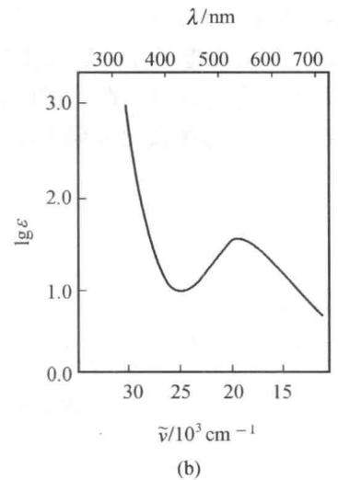
> 图 9-19：水合钛离子电子吸收光谱曲线
在客观真实的物理化学实验中，八面体配合物的 $d−d$ 吸收峰之所以仍然能够被紫外-可见分光光度计清晰检出并展现出柔和色彩，是因为存在着至关重要的禁阻解除机制。
其一是振动偶合机制（Vibronic Coupling）。分子绝非僵硬静止的刚性骨架，而是在势能阱中时刻进行着不同对称模式的简正振动。在八面体配合物中，存在着具有奇宇称的简正伸缩与弯曲振动模式（如 $T_{1u}$ 或 $T_{2u}$ 模式）。当配合物沿此类反对称振动方向发生瞬间微观拉伸或扭曲时，反演对称中心在皮秒时间尺度上被动态破坏。核骨架振动与电子运动发生量子力学哈密顿微扰杂化，中心金属原本纯粹的 $3d(g)$ 电子波函数在瞬态微扰下轻微掺入极微量具有奇宇称的金属 $4p(t_{1u})$ 轨道成分。由于原子内部从 $3d$ 到 $4p$ 的跃迁是完全符合 Laporte 允许（$Δl=±1$，$g→u$）的超强跃迁（摩尔吸光系数 $ε∼{10}^{4}$），即使电子波函数中仅仅动态借用了千分之一（$0.1\%$）的 $p$ 轨道奇宇称成分，便足以“借用”出可观的跃迁偶极矩，将八面体配合物原本被锁死的吸光系数提升至 $ε≈1∼100 L⋅mol^{−1}⋅cm^{−1}$。浅紫色的水合钛离子 $[Ti(H_{2}O)_{6}]^{3+}$ 在 $490 nm$ 处测得的吸收宽峰（$ε≈5$），正是振动偶合解除 Laporte 禁阻的教科书级实证。
其二是静态非中心对称杂化。若配合物几何构型本身天然缺失空间反演中心（如正四面体配合物 $T_{d}$ 点群），Laporte 宇称选律在数学公理层面上彻底不复存在，根本无需借助微弱的核振动微扰。更为深刻的是，在 $T_{d}$ 点群中，金属的三个 $4p$ 轨道（$p_{x},p_{y},p_{z}$）属于 $T_{2}$ 不可约表示，而金属处于高能态的三个 $3d$ 轨道（$d_{xy},d_{yz},d_{xz}$）同样严格属于完全相同的 $T_{2}$ 不可约表示！根据消失积分定理，具有相同对称性的金属 $3d$ 与 $4p$ 轨道直接发生静态的共价轨道杂化。四面体配合物的配位场跃迁在零级近似下便直接继承了金属 $4p$ 轨道的巨大电偶极跃迁矩，导致其摩尔吸光系数相较八面体跃迁发生数百倍的显著增大，跃升至 $ε≈100∼2000 L⋅mol^{−1}⋅cm^{−1}$。浅粉色八面体 $[Co(H_{2}O)_{6}]^{2+}$（$ε≈10$）与深湛蓝色四面体 $[CoCl_{4}]^{2−}$（$ε≈600$）之间吸光能力的悬殊差距，正是静态几何对称性破缺对跃迁强度的终极证明。

§7 电荷转移跃迁（LMCT 与 MLCT 深浓显色机理）
与摩尔吸光系数较为温和的配位场内部 $d−d$ 跃迁相比，过渡金属配合物中往往存在一类吸收强度高出数个数量级、展现出深邃浓郁色彩的吸收带，这就是电荷转移跃迁（Charge-Transfer Transitions, CT）。电荷转移跃迁在物理本质上不再局限于中心金属价层 $d$ 轨道的局域重排，而是电子在金属原子与配体分子轨道之间发生跨越物理空间的宏观电荷密度重构。
电荷转移跃迁伴随着核间极大的瞬时电偶极矩矢量巨变，同时该跃迁在微观上涉及配体的满轨道（通常具有奇宇称或显著的配体轨道特征）与金属的前线轨道之间的空间重叠，且跃迁过程严格满足自旋守恒（$ΔS=0$）。因此，电荷转移跃迁是一类完全同时满足自旋允许与 Laporte 允许（双重完全允许）的高几率跃迁！其摩尔吸光系数普遍处于 $ε≈{10}^{3}∼5×{10}^{4} L⋅mol^{−1}⋅cm^{−1}$ 的极高数量级。根据电子转移的空间流动方向，电荷转移跃迁严格分为配体-金属电荷转移（LMCT）与金属-配体电荷转移（MLCT）两大类别。
配体-金属电荷转移（LMCT）是指电子在吸收光子能量后，从主要由配体轨道构成的充满成键或非键分子轨道（如配体满 $p_{σ}$ 或 $p_{π}$ 孤对电子），瞬时跃迁至主要由中心金属贡献的完全空置或部分填充的反键/非键分子轨道中。这一物理过程微观上相当于一次由光诱导的瞬时光化学内氧化还原循环：配体瞬间被光激发氧化，而中心金属则瞬间被微观还原。
LMCT 跃迁发生的热力学与轨道能级判据十分明确：它最容易出现在中心金属处于极高氧化态、具有高电负性与巨大电子亲和能（极易被还原），且配体具有较低电离能、富含电子且易于失去电子（极易被氧化）的体系中。金属离子氧化态越高，其空 $3d$ 轨道的结合能越深，能级越低；配体电负性越小（如 $I^{−}>Br^{−}>Cl^{−}>F^{−}$，或 $S^{2−}>O^{2−}$），其满 $p$ 轨道的能量越高。二者之间的能级间距显著缩窄，使得 LMCT 吸收峰发生显著的红移，从不可见的紫外波段大跨度移入人眼敏感的可见光区。
最典型的范例当属高锰酸根阴离子 $MnO_{4}^{−}$。中心锰离子处于其最高形式氧化态 $+7$，价层电子构型为彻底排空的 $3d^{0}$。在该离子中根本不存在任何未成对或成对的 $3d$ 电子，传统意义上的配位场内部 $d−d$ 跃迁在物理上绝对不可能发生。然而，高锰酸钾在水溶液中却展现出全化学界最为深邃浓艳的紫黑色（在 $525 nm$ 处展现极强吸收，$ε≈2500 L⋅mol^{−1}⋅cm^{−1}$）。这一著名的深色完全来源于 4 个氧配体充满的非键 $2p_{π}(t_{1})$ 轨道向锰离子完全空置的 $3d(e/t_{2})$ 分子轨道发生的强烈 LMCT 电偶极完全允许跃迁！同理，重铬酸根 $Cr_{2}O_{7}^{2−}$ 与铬酸根 $CrO_{4}^{2−}$ 的鲜亮橙黄色与黄色（$Cr^{VI},3d^{0}$），深黄色挥发性液体四氯化钛 $TiCl_{4}$（$Ti^{IV},3d^{0}$），亮橙红色的四碘化双铋络合物，以及分析化学中硫氰酸铁络合物 $[Fe(SCN)(H_{2}O)_{5}]^{2+}$ 灵敏的鲜血红色显色，无一例外全由能量较低的强 LMCT 跃迁所绝对统治。
金属-配体电荷转移（MLCT）是指电子在光子激发下，从主要由金属 $d$ 轨道贡献的充满或部分填充轨道（如正八面体中的非键 $t_{2g}$ 轨道），跨越空间跃迁至主要由配体分子贡献的能量较低的空反键 $π^{*}$ 分子轨道。
MLCT 跃迁发生的热力学判据与 LMCT 恰好成镜像对偶：它最容易出现在中心金属处于低氧化态、富含电子（极易被氧化），且配体具备广阔的大 $π$ 共轭芳香骨架、拥有能量低且易于接受电子的空反键 $π^{*}$ 受体轨道（极易被还原）的配合物中。
在现代能源光化学与分子器件领域，最核心的标杆分子是三(2,2’-联吡啶)合钌(II)阳离子 $[Ru(bpy)_{3}]^{2+}$。二价钌离子拥有充满的低自旋 $4d^{6}(t_{2g}^{6})$ 闭壳层构型，联吡啶配体具有能量极低的芳香空 $π^{*}$ 反键轨道。该配合物在可见光 $452 nm$ 处展现出一个剧烈深沉的宽吸收峰（摩尔吸光系数高达 $ε≈14600 L⋅mol^{−1}⋅cm^{−1}$），赋予溶液鲜艳夺目的深橙红色。光吸收使钌的 $t_{2g}$ 电子以近乎 $100\%$ 的量子产率瞬间喷射进入联吡啶配体的 $π^{*}$ 反键轨道，生成处于单重态的荷移激态，并迅速通过系间窜越转入超长寿命的三重态荷移激态（$​^{3}MLCT$），成为人工光合作用太阳能光解水与光氧化还原催化中无可替代的光敏剂。此外，经典氧化还原指示剂三(1,10-邻菲啰啉)合铁(II)（亚铁菲啰啉）显现出的醒目的血红色，同样归因于完全允许的 $d→π^{*}$ MLCT 强跃迁。

§8 田边-菅野（Tanabe-Sugano）图与能级交叉动力学
对于包含两个或两个以上 $d$ 电子的多电子过渡金属配合物（$d^{2}∼d^{8}$ 组态），单电子晶体场能级图彻底丧失了独立预测吸收光谱的能力。多电子多轨道体系不仅必须承受外加配位场裂距 $Δ_{o}$（即 $10Dq$）的空间微扰，更必须严密处理电子-电子之间剧烈的微观库仑排斥能与自旋量子交换能。在理论物理化学中，电子间静电排斥被解析为三个著名的拉卡参数（Racah Parameters）：$A$（平均全对称球壳库仑排斥项）、$B$（主导不同自旋多重度项间能量分化的核心参数）以及 $C$（主要修正高自旋与低自旋项差的辅助参数）。
由日本物理学家田边行人（Yukito Tanabe）与菅野晓（Satoru Sugano）创立的田边-菅野（Tanabe-Sugano）图，是现代配位场光谱理论中最精密、最普适的多电子能级相关图。
二电子体系田边菅野能级图
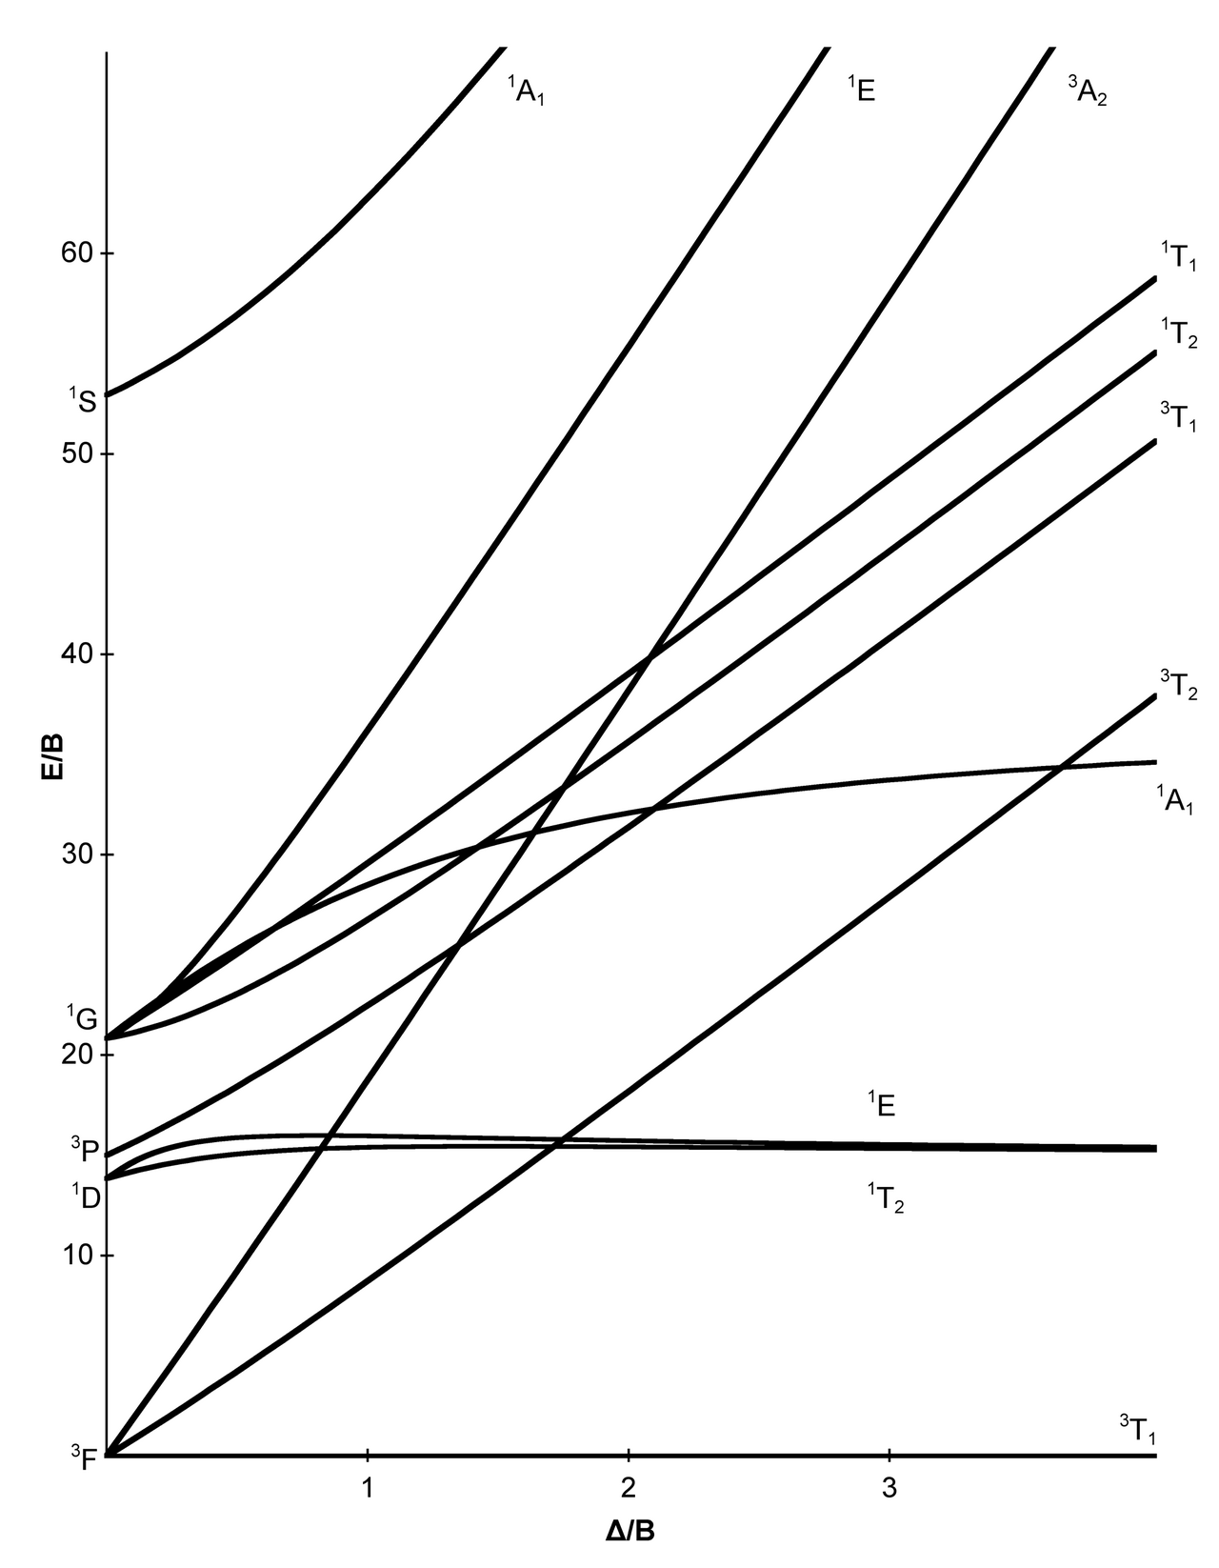
> 图 9-20：二电子体系田边菅野能级图
田边-菅野图在坐标系统上实施了彻底的无量纲归一化（Dimensionless Normalization）数学处理。图的横坐标定义为无量纲的配位场强比值：
$$x=\frac{Δ_{o}}{B} (\text{或 }\frac{10Dq}{B})$$
图的纵坐标定义为各个多电子状态光谱项相对于热力学绝对基态的无量纲能量差比值：
$$y=\frac{E}{B}$$
通过将整个体系的能量统一除以中心金属在配合物中的有效拉卡参数 $B$，并经验性固定拉卡参数比值 $C/B$（第一过渡系金属通常标定在 $4.0∼4.5$ 之间），T-S 图将千差万别的各类配体和不同金属的多电子复杂光谱，全部浓缩在标准化的二维能级曲线族中。
田边-菅野图最精妙绝伦的绘制规范，在于其将体系在任何配位场强下的绝对热力学基态项强制固定为纵坐标恒等于零的平直水平基线（$E/B=0$）。在真实的物理微扰计算中，随着外加配位场强的增大，所有光谱项的绝对结合能均在随场强单调变化。然而，T-S 图为了最大化服务于实验光谱学，强制将瞬时基态拉平为零参考线。其巨大的实战威力在于：实验测得的配合物电子吸收光谱中，由基态向任何激发态项跃迁所吸收的光子能量 $ΔE=hν$，在数值上严格直接等价于 T-S 图上该激发态项曲线在相应横坐标处的纵坐标高度值 $E/B$！这彻底免除了从激发态绝对能量中二次扣除基态移动能的繁琐代数运算。
在电子组态为 $d^{4},d^{5},d^{6},d^{7}$ 的体系中，电子排布随场强增大面临高自旋与低自旋的热力学突变相变。在田边-菅野图上，这一剧烈的自旋翻转表现为能级曲线上垂直贯穿全图的一条虚线，即高低自旋相变交叉点（Spin Cross-over Point）： 在虚线左侧的弱配位场区（$Δ_{o}/B$ 较小），电子优先遵循洪特规则占据全部轨道以维持最高自旋多重度，基态为高自旋项（例如在 $d^{6}$ 体系中为来自自由离子 $​^{5}D$ 项的高自旋五重态 $​^{5}T_{2g}$）；
在虚线右侧的强配位场区（$Δ_{o}/B$ 超过临界值），配位场裂距克服了自旋成对能，六个电子强行成对压缩至能量极低的非键轨道，基态突变为低自旋单重态 $​^{1}A_{1g}(t_{2g}^{6})$。
由于绝对基态始终被强制锁死为水平零线，在横坐标穿过垂直相变虚线的瞬间，所有的激发态能级曲线发生剧烈的斜率折折突变：左侧原本斜率平缓的高自旋激发态由于丧失了基态基准身份，在右侧随着能量上升而急剧昂首上翘；而左侧高悬在高能区的低自旋态（如 $​^{1}A_{1g}$）在跨过相变点后直接趴倒在水平零轴上成为全新的基准线！这种能级斜率的突变折折，深刻揭示了基态自旋量子重组对整个受激多重态能级体系的整体重构。
根据量子力学维格纳-冯·诺伊曼定理（Wigner-von Neumann Non-crossing Rule），在连续变化的体系哈密顿算符作用下，若两个激发态具有完全相同的自旋多重度，且归属于配合物点群的完全相同的空间不可约表示（例如在 $d^{2}$ 八面体配合物中，来自自由原子 $​^{3}F$ 基态分裂出的 $​^{3}T_{1g}(F)$ 态，与来自更高能量激发原子态 $​^{3}P$ 的 $​^{3}T_{1g}(P)$ 态，二者自旋均为三重态且均属于 $T_{1g}$ 表示），它们之间的非对角微扰相互作用矩阵元在群论上严格不为零。这两个状态在能量随场强变化的曲线演化中绝对禁止发生交叉！当两条曲线在空间上相互靠近时，非零的相互作用矩阵元产生强大的相互排斥，迫使能级发生平滑的“避免交叉”（Avoided Crossing），下方的能级被向下弯曲压低，上方的能级被向上推高，并在避免交叉区域平滑互换各自的波函数本征态成分。
在化学竞赛的高难度配位光谱解析中，田边-菅野图是反演微观成键参数的无上利器。对于八面体 $d^{3}$（如 $[Cr(H_{2}O)_{6}]^{3+}$）或低自旋 $d^{6}$（如 $[Co(NH_{3})_{6}]^{3+}$）配合物，实验光谱通常能清晰测出两个自旋完全允许的特征吸收峰波数 $ν_{1}$ 与 $ν_{2}$。
通过构建双带吸收能量比值：
$$R=\frac{ν_{2}}{ν_{1}}=\frac{(E_{2}/B)}{(E_{1}/B)}$$
在比值计算中，分母上的未知拉卡参数 $B$ 完全精确对消，比值 $R$ 纯粹是横坐标 $Δ_{o}/B$ 的单调递增数学函数。解题者只需在对应电子组态的标准 T-S 图上，沿着横坐标扫描并寻找两个激发态曲线纵坐标之比恰好等于实验实测比值 $R$ 的特征点，便能直接唯一锁定该配合物在图上的横坐标位置 $(Δ_{o}/B)_{exp}$；接着将第一个吸收峰能量（在 $d^{3}$ 体系中 $ν_{1}$ 在能量上恰好直接等于 $Δ_{o}$）代入，便能严密地反解出该过渡金属离子在配合物中的真实拉卡参数 $B^{′}$。将其与气相自由金属离子的自由拉卡参数 $B_{0}$ 相比，计算得出电子云膨胀因子：
$$β=\frac{B^{′}}{B_{0}}<1$$
这一数值定量给出了配位键中共价成分对金属核外电子微观排斥力的屏蔽弱化程度。

§9 姜-泰勒（Jahn-Teller）效应微观机理与结构畸变
在配位化合物的几何结构与动力学活性中，姜-泰勒效应（Jahn-Teller Effect）展现了量子简并态自发破缺对称性的至高法则。该定理由赫尔曼·姜（Hermann Jahn）与爱德华·泰勒（Edward Teller）于 1937 年基于群表示理论做出严格物理证明。
Jahn-Teller 定理的严格物理表述：在任何非线型的多原子分子体系中，若其基态在电子轨道空间上存在简并（非自旋 Kramers 简并），则该分子的几何构型在物理上必定是不稳定的；核骨架必然自发发生某种使分子对称性降低的形变，以消除这种轨道简并，并使体系的总势能达到绝对局域极小值。
姜泰勒效应拉长八面体构型
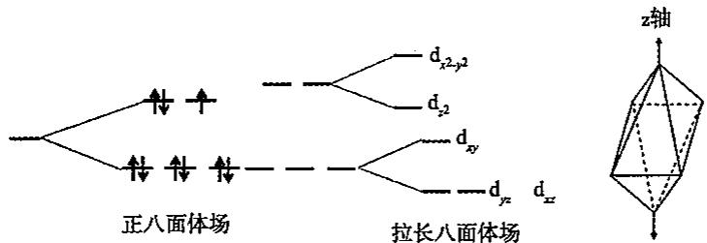
> 图 9-21：姜泰勒效应拉长八面体构型畸变
势能面微观微积分推导与一阶鞍点滑移机制：设一个处于高对称性正八面体几何（$O_{h}$）的未畸变分子，其未畸变的平衡核坐标记为 $Q=0$。假设在此未畸变构型下，存在双重轨道简并的电子基态波函数 $ψ_{1}$ 与 $ψ_{2}$（简并度为 2）。当核骨架沿着能够消除该简并的反对称简正振动坐标 $Q$（如八面体轴向对称拉伸坐标）发生微小形变时，电子哈密顿量可按核位移坐标 $Q$ 展开为泰勒级数：
$$\hat{H}(Q)={\hat{H}}_{0}+{\left(\frac{∂\hat{H}}{∂Q}\right)}_{0}Q+\frac{1}{2}Mω^{2}Q^{2}$$
在双重简并基底 $\{ψ_{1},ψ_{2}\}$ 下，微扰积分矩阵具有解析形式：
$$H=\left(\begin{matrix}E_{0}+V_{1}Q & 0 \\ 0 & E_{0}−V_{1}Q\end{matrix}\right)+\frac{1}{2}Mω^{2}Q^{2}I$$
其中一阶电子-振动耦合矩阵元（线性微扰斜率）为 $V_{1}=⟨ψ_{1}|(∂\hat{H}/∂Q)_{0}|ψ_{1}⟩$。根据群论投影定理，在非线型简并分子中该积分矩阵元在数学上必定非零（$V_{1}≠0$）。对角化后可得出分子基态在形变坐标下的上下两支分裂势能面：
$$E_{±}(Q)=E_{0}±V_{1}Q+\frac{1}{2}Mω^{2}Q^{2}$$
对形变位移 $Q$ 求一阶导数，分析高对称平衡位置 $Q=0$ 处的微积分受力：
$${\left.\frac{∂E_{−}}{∂Q}\right|}_{Q=0}=−V_{1}≠0$$
这一微分学结果揭示了至关重要的物理真理：高对称构型 $Q=0$ 处的能量一阶导数不等于零！这意味着高对称结构在力学上是一个不可承受任何扰动的势能鞍点（Saddle Point），体系在此点承受着非零的恢复力，绝对不可能稳定滞留！核骨架必然自发沿着能量降低的负分支连续滑移。令一阶导数为零求势能极小值：$−V_{1}+Mω^{2}Q=0$，解得发生自发形变后的新平衡位移与净稳定化能：
$$Q_{JT}=\frac{V_{1}}{Mω^{2}}, E_{JT}=\frac{V_{1}^{2}}{2Mω^{2}}$$
体系通过牺牲一部分空间对称性，彻底消除了轨道简并，获得了可观的热力学稳定化能。
二价铜平面四方能级分裂 | 平面四方四氰合钯强场电子
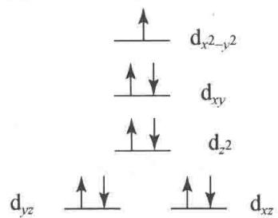 | 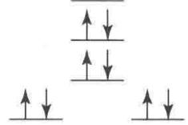
> 图 9-22：二价铜平面四方能级分裂与排布 | > 图 9-23：平面四方四氰合钯强场电子排布
在配位场理论中，强 Jahn-Teller 效应与弱 Jahn-Teller 效应具有严格的轨道指向判据： 强 Jahn-Teller 效应体系：轨道简并发生在直接直面配体键轴的 $e_{g}$ 强 $σ$ 反键轨道上。最著名的三大典型体系为： $d^{9}$ 组态（如八面体 $Cu^{II}$，电子排布为 $t_{2g}^{6}e_{g}^{3}$）； 高自旋 $d^{4}$ 组态（如八面体 $Cr^{II},Mn^{III}$，电子排布为 $t_{2g}^{3}e_{g}^{1}$）；
强场低自旋 $d^{7}$ 组态（如八面体 $Co^{II},Ni^{III}$，电子排布为 $t_{2g}^{6}e_{g}^{1}$）。
在这些体系中，奇数个电子（1 个或 3 个）不均匀地分布在 $d_{z^{2}}$ 与 $d_{x^{2}−y^{2}}$ 两个强烈指向配体的反键轨道中。这种沿空间坐标轴的电荷密度不对称直接对金属-配体共价键造成巨大冲击，必然引发剧烈的宏观晶格畸变。在单晶 X 射线衍射测定中，二价铜的六配位化合物展现出悬殊的键长分化：两个轴向配位键长（约 $2.4∼2.6 \text{Å}$）显著长于赤道平面的四个配位键长（约 $1.95∼2.05 \text{Å}$），键长差高达 $0.4 \text{Å}$ 以上，正八面体被强力拉伸为拉长八面体柱状体。
弱 Jahn-Teller 效应体系：轨道简并仅仅局限于插在坐标轴夹角之间、不直接与配体正面对抗的 $t_{2g}$ 非键轨道上（如高自旋 $d^{1}(t_{2g}^{1}),d^{2}(t_{2g}^{2})$、低自旋 $d^{4}(t_{2g}^{4}),d^{5}(t_{2g}^{5})$、高自旋 $d^{6}(t_{2g}^{4}e_{g}^{2}),d^{7}(t_{2g}^{5}e_{g}^{2})$）。由于 $t_{2g}$ 轨道电子云的主瓣避开了配体核，电子分布的不均匀对金属-配体核间距造成的微扰微弱。在常规 X 射线结构测试中几乎检出不到几何键长的不等价，其效应主要体现为吸收光谱谱带的展宽或微小肩峰。
八面体发生四方畸变在几何路径上存在四角拉伸（Tetragonal Elongation，拉长两个轴向键）与四角压缩（Tetragonal Compression，压短两个轴向键）两种选择。在单电子配位场一阶近似下，四角拉伸将 $e_{g}$ 分裂为下沉的 $d_{z^{2}}$ 与上移的 $d_{x^{2}−y^{2}}$，在 $d^{9}$ 体系中电子排布为 $(d_{z^{2}})^{2}(d_{x^{2}−y^{2}})^{1}$，享受一倍分裂能下移；若为四角压缩，则 $d_{x^{2}−y^{2}}$ 下沉，排布为 $(d_{x^{2}−y^{2}})^{2}(d_{z^{2}})^{1}$。二者在一阶电子能上完全对称。
为何在绝大多数二价铜配合物中，四角拉伸在热力学上绝对占优？其微观物理机制源自核-核排斥势能的高阶非谐振（Anharmonicity）效应：拉长两个轴向配体使配体正电荷核心远离金属核，所释放出的巨大库仑核排斥能，远远大于强行将四个赤道配体压缩压短所必须付出的高昂斥力能代价。换言之，拉长两个键所遭遇的势能阻力远小于压缩四个键。因此，高阶非简谐弹性势能与多电子相互作用的综合作用，最终确立了四角拉伸几何在配位化学中的绝对统治地位。
姜泰勒效应对金属水交换速 | 水交换速率常数双峰
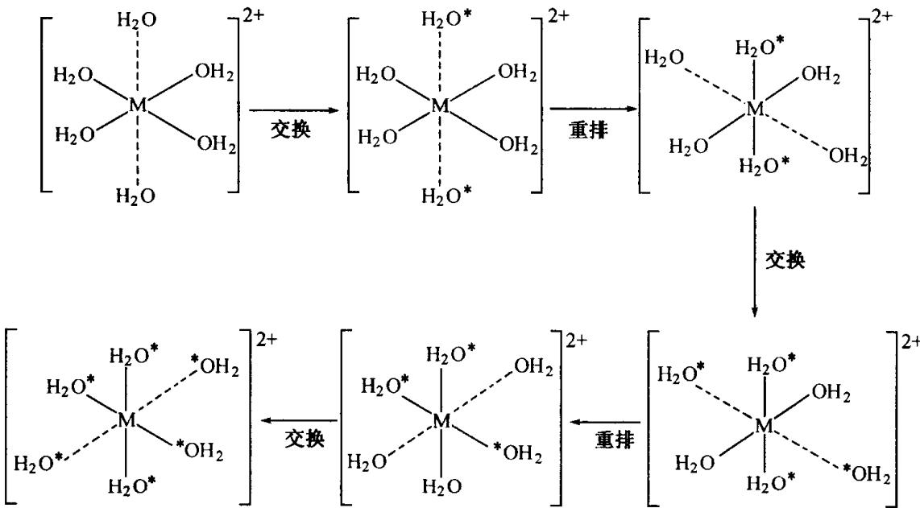 | 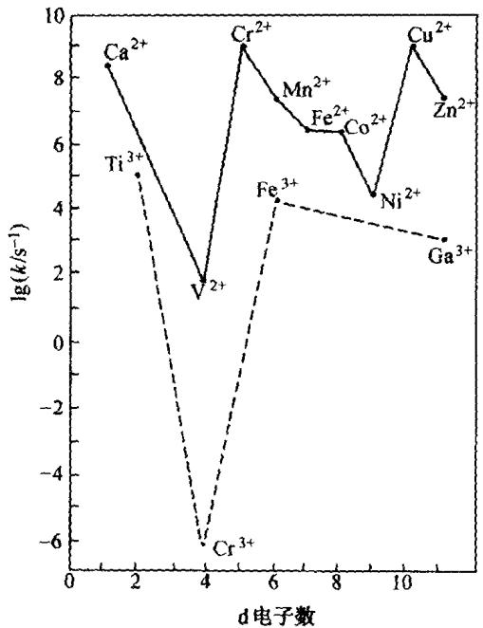
> 图 9-24：姜泰勒效应对金属水交换速率影响 | > 图 9-25：水交换速率常数双峰变化趋势图
姜-泰勒四角拉伸畸变引发了无机化学中突出的反应动力学特征。二价铜水合离子 $[Cu(H_{2}O)_{6}]^{2+}$ 发生强烈的四角拉伸，两个轴向水分子的 $Cu−O$ 键长被拉长至约 $2.4 \text{Å}$，配位键强度大幅衰减，处于极易脱落的高活性状态。在常温水溶液中，这两个轴向水分子以显著的频率与溶剂水分子进行交换。更重要的是，在常温热运动下分子发生极速的动态姜-泰勒跃迁（在 $x,y,z$ 三个轴向之间以约 ${10}^{−12} s$ 的皮秒尺度连续轮换拉长轴），使得配合物中的全部六个水分子均动态轮流处于拉长解离边缘。
这导致 $Cu^{2+}$ 水合离子的配位水分子交换速率常数飙升至：
$$k_{ex}≈{10}^{9}∼2×{10}^{9} s^{−1}$$
该数值已经完全抵达了溶液动力学中的物理扩散控制极限（Diffusion-controlled Limit）！ 与之形成鲜明对立的是：完全不存在轨道简并的六配位体系——如高自旋 $d^{3}$ 的 $[Cr(H_{2}O)_{6}]^{3+}$ 或强场低自旋 $d^{6}$ 的 $[Co(NH_{3})_{6}]^{3+}$，由于基态不具有任何简并度（绝对不发生 Jahn-Teller 畸变），且拥有巨大的晶体场稳定化能（CFSE），六个配位键均匀致密坚不可摧，其水分子交换速率常数低至 $k_{ex}≈{10}^{−6} s^{−1}$，在常温下进行一次配位水交换甚至需要耗费数周时间！二者的动力学速率整整相差了惊天动地的 15 个数量级！这一巨大反差构成了将对称性破缺与宏观化学反应动力学相连接的终极桥梁。

§10 课后习题
1. 对于下列配合物与配合物骨架，请分别写出其具有的全部对称元素（旋转轴、对称面、反演中心等），并准确确定其所属的分子点群：
（1）理想六配位正八面体配合物 $[Co(NH_{3})_{6}]^{3+}$（忽略配体内部构象）； （2）二取代反式异构体 trans-$[Co(NH_{3})_{4}Cl_{2}]^{+}$； （3）二取代顺式异构体 cis-$[Co(NH_{3})_{4}Cl_{2}]^{+}$； （4）理想四配位正四面体配合物 $[NiCl_{4}]^{2−}$； （5）四配位平面正方形配合物 $[PtCl_{4}]^{2−}$； （6）抗癌药物顺铂 cis-$PtCl_{2}(NH_{3})_{2}$； （7）反铂 trans-$PtCl_{2}(NH_{3})_{2}$。
2. 在群论与分子轨道特征标表中，不可约表示采用一套高度规范化的 Mulliken 符号体系进行标记。请详细阐明下列 Mulliken 符号所蕴含的严格微观物理与量子力学定义：
（1）主体英文字母 $A,B,E,T$ 的轨道简并度定义，以及 $A$ 与 $B$ 的具体旋转对称性判据； （2）数字下角标 $1$ 与 $2$ 在不同对称点群（如 $D$ 群与 $C_{nv}$ 群）中的具体区分规则； （3）字母下角标 $g$ 与 $u$ 的反演宇称物理本质，以及为什么在四面体 $T_{d}$ 点群中绝对禁止出现 $g$ 和 $u$； （4）上角标单撇 $′$ 与双撇 $″$ 的物理含义。
3. 过渡金属原子的五个 $d$ 轨道的空间角度波函数分别正比于直角坐标的二次多项式：
$$d_{xy}∝xy, d_{yz}∝yz, d_{xz}∝xz, d_{x^{2}−y^{2}}∝x^{2}−y^{2}, d_{z^{2}}∝2z^{2}−x^{2}−y^{2}$$
在理想正八面体场（$O_{h}$ 点群）中，请通过分析各轨道基函数在对称操作下的坐标变换行为，严格证明： （1）三个轨道 $\{d_{xy},d_{yz},d_{xz}\}$ 构成的子空间不可约化，严格归属于 $T_{2g}$ 不可约表示； （2）两个轨道 $\{d_{x^{2}−y^{2}},d_{z^{2}}\}$ 构成的子空间严格归属于 $E_{g}$ 不可约表示。
4. 量子力学中的消失积分定理是分子轨道与配位场理论的最高判断准则。
（1）请写出任意两个轨道波函数 $ψ_{i}$ 与 $ψ_{j}$ 之间的微扰哈密顿相互作用矩阵元 $H_{ij}=⟨ψ_{i}|\hat{H}|ψ_{j}⟩$ 在群论直积下的对称性分解形式，并严格证明：唯有当 $Γ(ψ_{i})=Γ(ψ_{j})$ 时，该共振积分才可能不为零； （2）在正八面体六配位配合物中，6 个配体贡献的 $σ$ 配位轨道构成的可约表示分解为 $Γ_{σ}=A_{1g}+E_{g}+T_{1u}$。请运用消失积分定理严格阐明：为什么在仅考虑 $σ$ 成键相互作用时，金属的 $t_{2g}$ 轨道必须保持为绝对的非键分子轨道。
5. 在正八面体配合物 $ML_{6}$ 中，设 6 个配体的 $σ$ 成键轨道分别沿着 $±x,±y,±z$ 坐标轴排布，依次标记为 $σ_{1}(+x),σ_{2}(−x),σ_{3}(+y),σ_{4}(−y),σ_{5}(+z),σ_{6}(−z)$。已知 6 维配体可约表示分解为 $Γ_{σ}=A_{1g}+E_{g}+T_{1u}$。
请写出群论投影算符 ${\hat{P}}^{(Γ)}$ 的通用定义公式，并运用该投影算符解析构造出下列配体群轨道的归一化表达式，并指明其分别匹配金属的哪一个价层原子轨道： （1）全对称群轨道 $ϕ(a_{1g})$； （2）轴向双重简并群轨道 $ϕ(e_{g,1})$ 与 $ϕ(e_{g,2})$。
6. 在经典晶体场理论（CFT）与配位场理论中，当中心金属原子的五个简并 $d$ 轨道在正八面体场中发生分裂时，分裂为三重简并的 $t_{2g}$ 轨道与双重简并的 $e_{g}$ 轨道，二者的能级差定义为八面体场分裂能 $Δ_{o}$（即 $10Dq$）。
请运用微扰矩阵的迹（Trace）守恒性质或空间球对称静电势积分，严格证明晶体场分裂能级的“重心守恒定律”，即：
$$3×ΔE(t_{2g})+2×ΔE(e_{g})=0$$
并由此解析解出 $t_{2g}$ 轨道相对于未分裂能级中心的下移量，以及 $e_{g}$ 轨道相对于能级中心的上移量。
7. 在配位化学中，正四面体配合物（$T_{d}$ 点群）的晶体场分裂能级与正八面体配合物恰好完全相反：能量较低者为双重简并的 $e$ 轨道，能量较高者为三重简并的 $t_{2}$ 轨道。
请结合立方体坐标系与几何空间投影角度，深入阐释下列问题： （1）说明四个四面体顶点配体与金属 $d_{z^{2}},d_{x^{2}−y^{2}}$（$e$ 组）和 $d_{xy},d_{yz},d_{xz}$（$t_{2}$ 组）电子云主瓣之间的几何夹角差异； （2）从微观波函数重叠与排斥势能的角度，清晰解释为什么在四面体场中 $e$ 轨道的能量显著低于 $t_{2}$ 轨道，并写出四面体场的重心守恒公式。
8. 在无机化学实验中，高浓度的硫酸锰 $MnSO_{4}$ 水溶液在肉眼观察下呈现出微弱、近乎无色的极淡肉粉色，其紫外-可见吸收光谱中所有的吸收带的摩尔吸光系数极低（$ε<0.1∼1 L⋅mol^{−1}⋅cm^{−1}$）。
已知在水溶液中锰离子主要以六水合锰(II)离子 $[Mn(H_{2}O)_{6}]^{2+}$ 形式存在。 （1）写出自由气相 $Mn^{2+}$ 离子的电子排布式，并判断在弱场配体水分子作用下，该八面体配合物的基态电子自旋态与光谱项符号； （2）从泡利不相容原理与自旋选择定则（$ΔS=0$）出发，深入论证为什么该离子在配位场中的所有可能 $d−d$ 跃迁均为自旋严格禁阻，从而解释其宏观极淡显色本质。
9. Laporte 宇称选择定则在中心对称配位化合物的光谱学中起着核心筛选作用。
（1）请从三维空间反演变换 $i$ 出发，写出空间坐标 $r$ 与电偶极矩算符 $\hat{μ}=−er$ 的宇称变换性质； （2）证明在任何具有空间反演对称中心（Centrosymmetric）的分子中，同宇称原子轨道之间的电偶极跃迁矩积分严格等于零（即 $g→g$ 与 $u→u$ 禁阻）； （3）指出为什么所有过渡金属自由原子或正八面体配合物内部的纯 $d−d$ 轨道跃迁在理论上均为 Laporte 禁阻。
10. 高锰酸钾 $KMnO_{4}$ 是无机化学中著名的强氧化剂，其稀水溶液呈现夺目鲜艳的深紫黑色，在可见光波长 $525 nm$ 附近测得巨大的摩尔吸光系数（$ε≈2500 L⋅mol^{−1}⋅cm^{−1}$）。
然而，高锰酸根阴离子 $MnO_{4}^{−}$ 中锰的氧化态为 $+7$。 （1）写出 $Mn^{VII}$ 离子的电子组态，并说明为什么用传统的配位场晶体场理论（$d−d$ 跃迁）无法解释其颜色； （2）从分子轨道能级与跃迁类型出发，阐明高锰酸根离子深浓色彩的真正微观来源，并说明为什么此类跃迁不受 Laporte 宇称禁阻与自旋禁阻的限制。
11. 在晶体场与配位场理论中，通常引用著名近似关系：四面体配合物的晶体场分裂能 $Δ_{t}$ 与八面体配合物的分裂能 $Δ_{o}$ 满足：
$$Δ_{t}≈\frac{4}{9}Δ_{o}$$
（在相同中心金属、相同配体与相同核间距的理想刚性近似下）。 请采用球谐函数单电子晶体场微扰势展开，详细推导该关系式的微观数学来源： （1）写出 6 个八面体配体在球极坐标系中产生的四阶静电微扰势能对 $d$ 轨道矩阵元的贡献形式； （2）将 4 个四面体配体置于立方体交替顶点，利用坐标旋转与几何方向余弦求和，推导配体数目缩减因子与几何角度投影因子的乘积，严格得出 $−4/9$ 的比值来源。
12. 降对称链是解析复杂配位几何能级结构的标准方法。请考虑一个正八面体配合物 $ML_{6}$（$O_{h}$ 点群），设其五个 $d$ 轨道分裂为 $t_{2g}$ 与 $e_{g}$。
现在使分子沿 $z$ 轴逐渐拉长两个轴向配体（四角拉伸），直到轴向配体完全解离离去，最终形成平面正方形配合物 $ML_{4}$（$D_{4h}$ 点群）。 （1）详细说明在四角拉伸使得点群由 $O_{h}$ 破缺至 $D_{4h}$ 时，$e_{g}$ 轨道与 $t_{2g}$ 轨道各自简并消除后的不可约表示符号、相对能量变化趋势及其微观物理原因； （2）当轴向配体完全脱落为平面正方形（$D_{4h}$）时，给出最终全部五个 $d$ 轨道的能量高低排序次序，并说明最高能量轨道与次高能量轨道的物理成因。
13. 在无机配合物中，第二过渡系与第三过渡系的 $d^{8}$ 金属离子（如 $Pt^{II},Pd^{II},Au^{III}$ 以及强场配体下的 $Ni^{II}$）几乎百分之百采取四配位平面正方形构型，且均呈现完全抗磁性（$S=0$）。
（1）请结合平面正方形晶体场能级分裂次序（$e_{g}<a_{1g}<b_{2g}≪b_{1g}$），画出 $d^{8}$ 电子组态在各轨道中的具体排布； （2）对比四配位正四面体构型（$T_{d}$），从晶体场稳定化能（CFSE）与轨道空置代价的角度，深入分析为什么强场 $d^{8}$ 金属离子绝对排斥四面体而坚决选择平面正方形构型。
14. 在八面体配合物中，配体与中心金属之间除了形成基础的 $σ$ 键之外，通常还存在垂直于键轴的 $π$ 相互作用。
已知配体的 12 个 $π$ 轨道在 $O_{h}$ 点群下分解为 $Γ_{π}=T_{1g}+T_{2g}+T_{1u}+T_{2u}$，唯有 $T_{2g}$ 群轨道与金属的 $3d(t_{2g})$ 轨道对称匹配。 （1）配体属于充满电子的 $π$ 供体（$π$-Donor，如 $Cl^{−}$）时，请详细说明其与金属 $t_{2g}$ 轨道杂化生成的成键与反键轨道归属，以及为什么该作用会导致八面体场分裂能 $Δ_{o}$ 剧减； （2）配体属于拥有空反键轨道的 $π$ 受体（$π$-Acceptor，如 $CO$）时，说明其协同反馈成键过程，并阐明为何该作用导致 $Δ_{o}$ 发生显著增大。
15. 对于理想正八面体配合物，所有中心对称场下的纯 $d−d$ 轨道跃迁在电偶极近似下严格受 Laporte 禁阻。然而，实验测得八面体配合物（如浅紫色水合钛离子 $[Ti(H_{2}O)_{6}]^{3+}$）依然具有确定的吸收峰（$ε≈5∼20 L⋅mol^{−1}⋅cm^{−1}$）。
请结合分子简正振动模式，深入阐释振动偶合机制（Vibronic Coupling）： （1）说明什么样的分子简正振动模式能够在核运动过程中动态打破反演中心； （2）从微扰态混合的角度，详细说明基态或激发态波函数如何通过借用金属 $4p$ 轨道波函数成分，从而获得可观的跃迁电偶极矩。
16. 实验观测表明：水溶液中的正八面体六水合钴(II)离子 $[Co(H_{2}O)_{6}]^{2+}$ 呈现极浅的粉红色，在 $510 nm$ 处的摩尔吸光系数仅为 $ε≈10 L⋅mol^{−1}⋅cm^{−1}$；
而当加入过量浓盐酸转化为正四面体四氯合钴(II)离子 $[CoCl_{4}]^{2−}$ 时，溶液瞬间转变为深邃浓艳的湛蓝色，在 $660 nm$ 处的摩尔吸光系数显著增大至 $ε≈600 L⋅mol^{−1}⋅cm^{−1}$，增大了整整 60 倍！ 已知二价钴在两个配合物中均为高自旋 $d^{7}$ 组态。请从下列两个对称性与轨道理论角度深入剖析吸光系数显著增大的微观根源： （1）空间反演中心存在性对 Laporte 宇称选律的适用性差异； （2）在正四面体 $T_{d}$ 点群中，金属 $3d$ 轨道与 $4p$ 轨道所属不可约表示的重合，及其引起的静态共价杂化机制。
17. 田边-菅野（Tanabe-Sugano）图是配位化学中解析多电子配合物光谱的终极工具。
请从理论物理化学的角度，深入回答下列关于 T-S 图构建原理的问题： （1）说明 T-S 图为何必须采用拉卡参数 $B$ 对横纵坐标进行无量纲归一化（Dimensionless Normalization），以及固定比值 $C/B$ 的经验依据； （2）在自由离子微扰中，各个原子光谱项随配位场强变化均发生连续能量移动。为什么在 T-S 图中，必须强制将瞬时绝对基态项固定为纵坐标 $E/B=0$ 的平直水平直线？这种设计为实验光谱解析带来了怎样的巨大便利？
18. 在电子组态为 $d^{4},d^{5},d^{6},d^{7}$ 的八面体配合物的田边-菅野图中，图谱中央存在一条垂直贯穿整个平面的特征虚线。
以 $d^{6}$ 电子组态（如 $Fe^{II}$ 或 $Co^{III}$）的 T-S 图为例： （1）说明垂直虚线左侧与右侧的配合物自旋基态与光谱项符号分别是什么，并给出高低自旋发生相变跃迁的临界微观热力学判据； （2）深入解释为什么在跨越这条垂直虚线时，不仅绝对基态发生了切换，而且几乎所有激发态曲线的斜率均发生剧烈的向下或向上折折突变。
19. 考虑一个八面体二价铜配合物（$Cu^{II}$，电子组态为 $d^{9}$）。
在未畸变的理想正八面体场中，9 个电子的排布为 $t_{2g}^{6}e_{g}^{3}$，在双重简并的 $e_{g}$ 轨道中存在一个空穴，因而处于轨道空间简并态，必然发生强烈的一阶 Jahn-Teller 畸变。 设发生四方畸变时，原 $e_{g}$ 轨道分裂为两能级，能级差记为 $δ_{1}$（相对于原 $e_{g}$ 重心对称上下移动 $±\frac{1}{2}δ_{1}$）；原 $t_{2g}$ 轨道分裂为非简并能级与双重简并能级，能级差记为 $δ_{2}$（相对于原 $t_{2g}$ 重心分别移动 $+\frac{2}{3}δ_{2}$ 与 $−\frac{1}{3}δ_{2}$）。 （1）分别写出在四角拉伸（Tetragonal Elongation）与四角压缩（Tetragonal Compression）两种形变模式下，体系中 9 个电子在分裂轨道中的具体填充情况； （2）根据单电子轨道能级计算，分别推导四角拉伸与四角压缩模式下配合物所获得的净晶体场 Jahn-Teller 稳定化能（$ΔE_{JT}$）； （3）从核-核排斥势能的高阶非谐振（Anharmonicity）效应，深入说明为什么二价铜配合物绝大多数都选择四角拉伸构型。
20. 经典一阶 Jahn-Teller 定理仅适用于电子基态存在空间简并的体系。然而，在许多非简并的闭壳层配合物或固态晶体（如钛酸钡 $BaTiO_{3}$、高碘酸根 $IO_{3}^{−}$ 或四配位四氟化氙 $XeF_{4}$）中，同样能自发发生打破高对称构型的晶格畸变，这种现象由二阶 Jahn-Teller 效应（SOJT，又称伪 Jahn-Teller 效应）所统治。
（1）采用量子力学非简并态二级微扰理论，写出基态电子能量随反对称核位移简正坐标 $Q$ 展开的二级能量微扰积分表达式：
ΔE(2)=−k≠0​|⟨ψ0|∂H∂Q|ψk⟩|2Ek−E0Q2
结合消失积分定理，阐明激发态 $ψ_{k}$ 与基态 $ψ_{0}$ 以及振动坐标 $Q$ 之间必须满足的群论对称性匹配充要条件； （2）深入分析分子发生二阶 Jahn-Teller 自发畸变的物理判据，并以钙钛矿 $BaTiO_{3}$ 中正八面体 $TiO_{6}$ 核心发生中心钛原子偏离对称中心的铁电相变畸变为例，说明 HOMO-LUMO 能隙在其中的决定性作用。
21. 在对某正八面体配位阳离子 $[Cr(H_{2}O)_{6}]^{3+}$ 进行紫外-可见电子吸收光谱测试时，测得了两个自旋完全允许的特征吸收带：
第一吸收带（低能量带 $ν_{1}$）的吸收峰极大值位于波数 $ν_{1}=17400 cm^{−1}$； 第二吸收带（中能量带 $ν_{2}$）的吸收峰极大值位于波数 $ν_{2}=24600 cm^{−1}$。 已知铬(III)离子为 $3d^{3}$ 电子组态，自由气相 $Cr^{3+}$ 离子的纯原子拉卡参数为 $B_{0}=918 cm^{−1}$。 在 $d^{3}$ 八面体场田边-菅野图中，两个自旋允许跃迁分别为：
$$ν_{1}: ^{4}A_{2g}→ ^{4}T_{2g} (\text{该态在能量上严格满足 }E/B=Δ_{o}/B)$$
$$ν_{2}: ^{4}A_{2g}→ ^{4}T_{1g}(F)$$
在 $d^{3}$ 体系中，基态与激发态之间的能量解析关系受下列久期方程近似控制：
$$ν_{1}=Δ_{o}$$
$$ν_{2}=\frac{1}{2}(15B^{′}+3Δ_{o})−\frac{1}{2}\sqrt{(15B^{′}−Δ_{o})^{2}+12B^{′}Δ_{o}}$$
（1）根据实测光谱数据，直接确定该配合物的正八面体场分裂能 $Δ_{o}$； （2）联立解析方程，精准求解出铬(III)离子在该水合配合物中的实际共价拉卡参数 $B^{′}$； （3）计算该配合物的电子云膨胀因子（Nephelauxetic Ratio）$β=B^{′}/B_{0}$，并从金属-配体共价轨道重叠与电荷离域的角度，深入阐释该比值显著小于 1 的物理本质。
22. 三(2,2’-联吡啶)合钌(II)配合物阳离子 $[Ru(bpy)_{3}]^{2+}$ 是现代太阳能光催化转化、人工光合作用与化学发光生物探针中最核心的标杆分子。
该配合物在水溶液中呈现深艳浓郁的深橙红色，并在可见光 $452 nm$ 处展现出一个宽大强烈的电子吸收峰（摩尔吸光系数高达 $ε≈14600 L⋅mol^{−1}⋅cm^{−1}$）。 请结合分子轨道理论与受激态电子弛豫动力学，回答下列核心理论问题： （1）说明中心金属钌(II)的电子组态，并从成键与反键轨道重叠角度，详细阐明该 $452 nm$ 处特征吸收带的跃迁物理本质； （2）根据弗兰克-康登原理与自旋-轨道耦合（SOC），写出该分子在吸收单光子后，从基态单重态（$​^{1}GS$）激发至短寿命单重态荷移激态（$​^{1}MLCT$），再以近乎 $100\%$ 极高量子产率迅速转入超长寿命三重态荷移激态（$​^{3}MLCT$）的光物理动力学历程； （3）阐述为什么激发态 $​^{3}MLCT$ 既是一个强大的微观单电子还原剂，同时又是一个强大的微观单电子氧化剂。
23. 五配位配合物广泛存在于均相催化反应中间体（如威尔金森催化剂氢化过程）以及生物金属酶活性中心中。
常见的两种极限配位多面体构型为三角双锥（$D_{3h}$ 点群）与四方锥（$C_{4v}$ 点群）。 （1）查阅特征标二次基函数栏，分别写出金属的五个 $d$ 轨道在三角双锥场（$D_{3h}$）与四方锥场（$C_{4v}$）中所归属的不可约表示符号，并给出各自能级由高到低的排序次序； （2）贝里假旋转（Berry Pseudorotation）是五配位配合物配体动态快速交换的经典机理。请阐述该机理中三角双锥（$D_{3h}$）经过四方锥过渡态（$C_{4v}$）回到新三角双锥的几何演化过程，并说明为什么此类分子的红外/核磁测试在常温下呈现配体等价性。
24. 电子顺磁共振（EPR / ESR）是探测过渡金属配合物单电子空间波函数微观对称性的最灵敏谱学工具。
对于一个六配位二价铜配合物（如 $[Cu(H_{2}O)_{6}]^{2+}$ 掺杂在晶格中或处于甲醇-水冻融基质中）： 在液氦温度（$T=4.2 K$）下测试，EPR 谱图清晰展现出强烈的轴向对称各向异性三维共振信号，解析得出两个迥异的 $g$ 因子分量：
$$g_{∥}≈2.30, g_{⟂}≈2.06 (g_{∥}>g_{⟂}>2.0023)$$
而当温度升高至室温（$T=298 K$）进行溶液测试时，复杂的多重各向异性信号完全消失，谱图彻底蜕变为单一高度对称的各向同性对称吸收峰，测得：
$$g_{iso}≈\frac{1}{3}(g_{∥}+2g_{⟂})≈2.14$$
（1）根据低温下测得的 $g_{∥}>g_{⟂}>2.0023$ 特征，严格判定二价铜在微观上究竟发生了四角拉伸还是四角压缩畸变，并写出不成对单电子所驻留的轨道波函数； （2）从动态 Jahn-Teller 效应（Dynamic JT）与势能面隧道跃迁的角度，深入解释该体系随温度升高由静态各向异性向室温各向同性转化的微观弛豫动力学机理。
25. 六水合钛(III)离子 $[Ti(H_{2}O)_{6}]^{3+}$ 是配位场光谱理论中最著名的“单电子原子模型”（电子组态为 $3d^{1}$）。
在理想的正八面体场（$O_{h}$）单电子近似下，五个 $d$ 轨道仅仅分裂为能量较低的 $t_{2g}$ 轨道与能量较高的 $e_{g}$ 轨道，体系理论上应当只存在唯独一个电子吸收跃迁（$​^{2}T_{2g}→ ^{2}E_{g}$），吸收光谱理应展现为一个完全严格对称的单峰高斯吸收带。 然而，高精度分光光度计对该溶液进行实际扫描测试时，测得该配合物在可见光区的吸收峰呈现出显著的非对称双重峰重叠结构： 吸收带的主峰位于波数 $ν_{max}≈20300 cm^{−1}$，同时在低能侧清晰伴随一个明显的宽肩峰（Shoulder Peak），位置在波数 $ν_{shoulder}≈17000 cm^{−1}$ 附近，两峰重叠构成一个宽展的非对称带（赋予水溶液柔和的蓝紫色）。 请运用配位化学与受激态势能面理论，对该反常双峰结构进行极高精度的量子力学微观剖析： （1）说明为什么基态 $3d^{1}(t_{2g}^{1})$ 构型只发生微弱的弱 Jahn-Teller 效应，不足以引起明显的宏观基态能级分裂； （2）深入分析当单电子被光子激发跃迁进入反键轨道 $e_{g}$ 生成激发态构型 $3d^{1}(e_{g}^{1})$ 时，激态的一阶强 Jahn-Teller 效应如何引发势能面在四角畸变坐标下的剧烈对称性破缺与双支能级分裂； （3）结合弗兰克-康登垂直跃迁原理，画出势能面示意，并严密推导说明为什么单一激发光跃迁在此微观势能面上必然映射为两个能量不同的跃迁分支（主峰与肩峰），从而彻底解开水合钛离子吸收光谱非对称双峰的终极物理谜题。

参考答案与精解
解 1
（1）理想正八面体配合物 $[Co(NH_{3})_{6}]^{3+}$ 拥有 48 个对称操作，包含全部八面体对称元素：1 个恒等操作 $E$、4 条体对角线三次旋转轴 $8C_{3}$、3 条穿过坐标轴的四次旋转轴 $6C_{4}$、3 条同轴二次旋转轴 $3C_{2}(=C_{4}^{2})$、6 条平分对棱中点的二次旋转轴 $6C_{2}$、1 个反演中心 $i$、3 条四阶映转轴 $6S_{4}$、4 条六阶映转轴 $8S_{6}$、3 个垂直于坐标轴的主水平镜面 $3σ_{h}$ 以及 6 个穿过棱中点的二面镜面 $6σ_{d}$。其分子点群严格属于高阶八面体群 $O_{h}$。
（2）反式-$[Co(NH_{3})_{4}Cl_{2}]^{+}$ 中两个氯配体处于反位。贯穿两个氯原子的轴为四阶旋转主轴 $C_{4}$；赤道平面内包含 4 个氨配体，存在 4 个垂直于主轴的二阶旋转轴 $C_{2}$；赤道平面本身构成一个水平镜面 $σ_{h}$；同时存在 2 个通过对角氨分子的垂直镜面 $σ_{v}$ 与 2 个平分氨配体夹角的二面镜面 $σ_{d}$；中心金属保留反演中心 $i$。分子点群严格归属于 $D_{4h}$。
（3）顺式-$[Co(NH_{3})_{4}Cl_{2}]^{+}$ 中两个氯配体处于相邻顺位。原有的四阶轴瓦解，平分两个氯原子键角且处于金属平面的轴成为唯一的二阶旋转主轴 $C_{2}$；垂直方向不存在任何 $C_{2}$ 轴，无水平镜面，无反演中心，仅包含两个相互垂直且相交于主轴的铅垂对称面 $σ_{v}$ 与 $σ_{v}^{′}$。分子点群严格归属于 $C_{2v}$。
（4）正四面体 $[NiCl_{4}]^{2−}$ 具有 24 个对称操作：1 个恒等操作 $E$、4 条体对角线三次旋转轴 $8C_{3}$、3 条二阶旋转轴 $3C_{2}$、3 条四阶交替映转轴 $6S_{4}$ 以及 6 个平分四面体对棱的对称镜面 $6σ_{d}$。核心物理特征是完全缺失反演中心 $i$。分子点群严格属于正四面体群 $T_{d}$。
（5）平面正方形 $[PtCl_{4}]^{2−}$ 全部原子严格共面。垂直于分子平面的主轴为四阶旋转轴 $C_{4}$；平面内存在 4 个垂直于主轴的正交二阶轴 $C_{2}$（2 个沿键轴、2 个平分键角）；分子平面本身构成水平镜面 $σ_{h}$；存在 4 个垂直镜面（$2σ_{v}+2σ_{d}$）；中心铂原子为反演中心 $i$。分子点群严格归属于 $D_{4h}$。
（6）顺铂 cis-$PtCl_{2}(NH_{3})_{2}$ 两个氯配体相邻。平分 $Cl−Pt−Cl$ 与 $N−Pt−N$ 键角的直线为单一一根二阶旋转主轴 $C_{2}$；分子骨架所在的平面为一个对称镜面，垂直于骨架平面的平分镜面为另一个对称面，无垂轴与反演中心。分子点群严格归属于 $C_{2v}$。
（7）反铂 trans-$PtCl_{2}(NH_{3})_{2}$ 两个氯配体相对。垂直于分子平面的轴为二阶旋转主轴 $C_{2}$；分子平面内沿 $Cl−Pt−Cl$ 与 $N−Pt−N$ 键轴存在另外 2 个互相垂直的二阶轴 $C_{2}$；分子平面为水平镜面 $σ_{h}$；中心铂原子为空间反演中心 $i$。分子点群严格归属于双面体群 $D_{2h}$。
解 2
（1）主体英文字母严格代表不可约表示的数学维数，亦即对应的量子力学能级轨道空间简并度：字母 $A$ 与 $B$ 表示一维不可约表示，对应于空间非简并的能级状态；字母 $E$ 表示二维不可约表示，对应于双重轨道简并的状态；字母 $T$（部分文献写作 $F$）表示三维不可约表示，对应于三重轨道简并的状态。 对于一维表示，符号 $A$ 与 $B$ 的取舍取决于波函数在绕分子最高阶主旋转轴 $C_{n}$ 进行基元旋转时的位相响应：若波函数对主轴旋转是对称的（即表示矩阵特征标为 $+1$，旋转后波函数不改变正负号），该表示被记为 $A$；若波函数对主轴旋转是反对称的（即表示矩阵特征标为 $−1$，旋转后波函数发生正负号翻转），该表示被记为 $B$。
（2）数字下角标 $1$ 与 $2$ 用于描述波函数相对于辅助对称操作的变换性质：在具有垂直于主轴之二阶轴 $C_{2}$ 的双面体点群（如 $D_{nh},D_{nd},D_{n}$ 群）中，波函数对垂直 $C_{2}$ 轴旋转对称（特征标为 $+1$）者标注下标 $1$，反对称（特征标为 $−1$）者标注下标 $2$；在没有垂直 $C_{2}$ 轴但含有垂直镜面 $σ_{v}$ 的点群（如 $C_{nv}$ 群）中，波函数对参考镜面 $σ_{v}$ 反射对称（特征标为 $+1$）者标注下标 $1$，反对称（特征标为 $−1$）者标注下标 $2$。
（3）字母下角标 $g$ 与 $u$ 描述波函数在空间反演操作 $i$ 作用下的宇称（Parity）内禀量子数。在具有空间反演对称中心的分子的点群中，若波函数在反演操作作用下保持符号不变，即 $\hat{i}ψ=+ψ$（特征标为正值），称为偶宇称状态（源自德语 gerade），标注下标 $g$；若波函数在反演操作作用下发生绝对符号反转，即 $\hat{i}ψ=−ψ$（特征标为负值），称为奇宇称状态（源自德语 ungerade），标注下标 $u$。 在正四面体群 $T_{d}$ 中，几何构型天然完全不包含反演中心 $i$。既然体系根本不存在空间反演操作，宇称算符在此点群中无定义，因此四面体 $T_{d}$ 点群的不可约表示（如 $A_{1},A_{2},E,T_{1},T_{2}$）在群论公理上绝对禁止标注 $g$ 和 $u$ 下标。
（4）上角标单撇 $′$ 与双撇 $″$ 用于不含反演中心但含有水平镜面 $σ_{h}$ 的点群（如 $D_{3h},C_{3h}$）。波函数对水平对称镜面 $σ_{h}$ 反射对称（特征标为 $+1$）者标以单撇 $′$；波函数对水平镜面 $σ_{h}$ 反射反对称（特征标为 $−1$）者标以双撇 $″$。
解 3
（1）考察由 $\{xy,yz,xz\}$ 张成的三维函数子空间： 首先考察空间反演操作 $i$，坐标变换为 $x→−x,y→−y,z→−z$。代入得 $(−x)(−y)=xy$，$(−y)(−z)=yz$，$(−x)(−z)=xz$。基函数完全保持符号不变，变换矩阵为单位对角矩阵，其迹为 $χ(i)=3$。因此该不可约表示必定带有表示偶宇称的小写下标 $g$。 其次考察四阶旋转主轴操作 $C_{4}(z)$，绕 $z$ 轴逆时针旋转 $90°$ 的坐标正交变换为 $x→−y,y→x,z→z$。基函数变换为：
$$xy→(−y)(x)=−xy, yz→(x)(z)=xz, xz→(−y)(z)=−yz$$
其对应的变换矩阵为：
$$\left(\begin{matrix}−1 & 0 & 0 \\ 0 & 0 & 1 \\ 0 & −1 & 0\end{matrix}\right)$$
矩阵对角线之和（迹）为 $χ(C_{4})=(−1)+0+0=−1$。 再次考察体对角线三次旋转操作 $C_{3}$，引发坐标三元循环轮换 $x→y,y→z,z→x$，导致 $xy→yz,yz→zx,xz→xy$。对角线上全为 0，迹为 $χ(C_{3})=0$。 最后在恒等操作 $E$ 下基底不变，$χ(E)=3$。查阅 $O_{h}$ 特征标表，唯有三维不可约表示 $T_{2g}$ 同时满足维数为 3、偶宇称 $g$、$χ(C_{4})=−1$ 与 $χ(C_{3})=0$。因此严格证明 $\{d_{xy},d_{yz},d_{xz}\}∈T_{2g}$。
（2）考察由 $\{x^{2}−y^{2},2z^{2}−x^{2}−y^{2}\}$ 张成的二维函数子空间： 在恒等操作 $E$ 下，特征标显然为基底维数 $χ(E)=2$。 在空间反演操作 $i$ 下，$(−x)^{2}−(−y)^{2}=x^{2}−y^{2}$ 且 $(−z)^{2}=z^{2}$，波函数完全不变，特征标为 $χ(i)=2$，严格属于偶宇称 $g$。 在四阶旋转操作 $C_{4}(z)$ 下，$x→−y,y→x,z→z$：
$$x^{2}−y^{2}→(−y)^{2}−x^{2}=−(x^{2}−y^{2})$$
而由于 $z→z$ 且 $x^{2}+y^{2}→(−y)^{2}+x^{2}=x^{2}+y^{2}$，基函数 $2z^{2}−x^{2}−y^{2}$ 保持完全不变。其变换矩阵为严格对角矩阵：
$$\left(\begin{matrix}−1 & 0 \\ 0 & 1\end{matrix}\right)$$
其特征标为对角线矩阵元之和 $χ(C_{4})=(−1)+1=0$。 在三次旋转操作 $C_{3}$ 下，经过坐标轮换与正交投影代数计算，其特征标为 $χ(C_{3})=−1$。 查阅 $O_{h}$ 特征标表，唯有二维不可约表示 $E_{g}$ 完全满足维数为 2、偶宇称 $g$、$χ(C_{4})=0$ 与 $χ(C_{3})=−1$。因此严格证明 $\{d_{x^{2}−y^{2}},d_{z^{2}}\}∈E_{g}$。
解 4
（1）由于孤立分子体系的电子微扰总哈密顿算符 $\hat{H}$ 必须在所属点群的所有空间对称操作作用下保持其函数形式与物理本质绝对不变，因此哈密顿算符 $\hat{H}$ 自身必然归属于分子点群的全对称不可约表示 $A_{1g}$（或 $A_{1}$）。整个被积函数的空间对称性完全由其直积决定：
$$Γ(\text{被积函数})=Γ(ψ_{i})⊗Γ(\hat{H})⊗Γ(ψ_{j})=Γ(ψ_{i})⊗A_{1g}⊗Γ(ψ_{j})=Γ(ψ_{i})⊗Γ(ψ_{j})$$
大正交性定理与舒尔引理严格确立：任何函数在三维对称全空间上的定积分，唯有当其包含该点群的全对称不可约表示分量时，正负半瓣的积分贡献才不完全抵消，积分数值才可能非零；若被积函数不包含全对称表示，其在全空间的体积分必严格等于零。 两个实数不可约表示的直积 $Γ(ψ_{i})⊗Γ(ψ_{j})$ 能够产生全对称不可约表示的充要条件，是这两个不可约表示完全相同，即 $Γ(ψ_{i})=Γ(ψ_{j})$。若 $Γ(ψ_{i})≠Γ(ψ_{j})$，其直积中绝不包含全对称分量，积分在数学上恒等于零。这严格证明了唯有相同对称性的轨道之间共振积分才非零。
（2）在正八面体六配位场中，6 个配体所能提供的全部 $σ$ 对称匹配群轨道（SALC）严格分解为 $A_{1g}+E_{g}+T_{1u}$。 中心金属的五个 $d$ 轨道被群论分类为双重简并的 $E_{g}$（$d_{z^{2}},d_{x^{2}−y^{2}}$）与三重简并的 $T_{2g}$（$d_{xy},d_{yz},d_{xz}$）。 考察金属的 $T_{2g}$ 轨道与配体 $σ$ 群轨道的相互作用：配体 $σ$ 体系中包含的不可约表示仅有 $A_{1g},E_{g},T_{1u}$，其中绝对不存在任何属于 $T_{2g}$ 对称性的群轨道！ 根据消失积分定理，由于对称性不匹配，金属 $T_{2g}$ 轨道与配体任意 $σ$ 群轨道之间的微扰矩阵元严格为零：
$$⟨d(t_{2g})|\hat{H}|ϕ_{L}(σ)⟩≡0$$
波函数之间彼此严格正交，重叠积分为零，因而在纯 $σ$ 配位相互作用下，金属的 $d_{xy},d_{yz},d_{xz}$ 轨道完全不参与成键与反键，其能量不发生任何位移，在微观上严格保持为金属的非键分子轨道。
解 5
群论投影算符的通用数学定义公式为：
P(Γ)=lΓhR​χ(Γ)(R)*R
其中 $h$ 为点群的阶数（在 $O_{h}$ 群中 $h=48$），$l_{Γ}$ 为目标不可约表示的维数，$χ^{(Γ)}(R)$ 为该表示在对称操作 $R$ 下的特征标，$\hat{R}$ 为将该对称操作作用于基底轨道的算符。
（1）构造全对称群轨道 $ϕ(a_{1g})$： 对于全对称表示 $A_{1g}$，其维数 $l=1$，且所有 48 个对称操作的特征标均为 $+1$。将 ${\hat{P}}^{(A_{1g})}$ 作用于初始基底轨道 $σ_{1}$ 时，48 个对称操作将 $σ_{1}$ 均等地变换到 6 个配体位置上，每个位置被命中的几率完全均等（每个配体各出现 8 次）。求和后为 $8(σ_{1}+σ_{2}+σ_{3}+σ_{4}+σ_{5}+σ_{6})$。 根据正交归一化条件 $∑c_{i}^{2}=1$，求得归一化系数为 $1/\sqrt{6}$。因此全对称群轨道解析表达式为：
$$ϕ(a_{1g})=\frac{1}{\sqrt{6}}(σ_{1}+σ_{2}+σ_{3}+σ_{4}+σ_{5}+σ_{6})$$
该群轨道所有配体波函数取同位相正符号，呈完全球对称分布，精确与中心金属的 $(n+1)s$ 轨道（属于 $a_{1g}$ 表示）对称匹配重叠。
（2）构造双重简并群轨道 $ϕ(e_{g})$： 对于二维表示 $E_{g}$，其维数 $l=2$。 将投影算符分别作用于 $σ_{5}(+z)$ 与 $σ_{1}(+x)$ 并进行施密特正交化处理： 第一条 $e_{g}$ 群轨道为轴向拉伸型。投影计算显示 $z$ 轴上的两个配体（$σ_{5},σ_{6}$）获得正权重大系数，而赤道 $xy$ 平面内的四个配体（$σ_{1},σ_{2},σ_{3},σ_{4}$）获得负权重半系数。归一化后的波函数解析式为：
$$ϕ(e_{g,1})=\frac{1}{\sqrt{12}}(2σ_{5}+2σ_{6}−σ_{1}−σ_{2}−σ_{3}−σ_{4})$$
其空间节面分布与正负权重完全匹配直角坐标多项式 $2z^{2}−x^{2}−y^{2}$，精确与金属的 $3d_{z^{2}}$ 轨道对称匹配重叠。 第二条 $e_{g}$ 群轨道为赤道面内分化型。投影并正交化后，其在 $z$ 轴上分量为零，$x$ 轴配体取正相位、$y$ 轴配体取负相位。归一化后的波函数解析式为：
$$ϕ(e_{g,2})=\frac{1}{2}(σ_{1}+σ_{2}−σ_{3}−σ_{4})$$
其空间节面分布精确对应多项式 $x^{2}−y^{2}$，精确与金属的 $3d_{x^{2}−y^{2}}$ 轨道对称匹配重叠。
解 6
设自由金属离子的五个简并 $d$ 轨道在球形平均静电势场中的能量为零基准点。当引入具有正八面体对称性的晶体场微扰势能 ${\hat{V}}_{oct}(r)$ 时，原有的五重简并度被打破。 根据微扰量子力学矩阵理论，由五个非微扰正交归一化 $d$ 轨道张成的五维子空间微扰哈密顿矩阵 $H^{′}$ 为一个 $5×5$ 的厄米矩阵，其矩阵元为 $H_{mn}^{′}=⟨d_{m}|{\hat{V}}_{oct}|d_{n}⟩$。 微扰矩阵的迹（主对角线元素之和）在任意正交基底变换下保持不变，严格等于对角化后的本征能量本征值之和：
$$Tr(H^{′})=\sum_{m=1}^{5}{H_{mm}^{′}}=\sum_{k=1}^{5}{Δ}E_{k}$$
晶体场微扰势中消除轨道简并的成分纯粹是非球对称的高阶球谐势能分量（在 $O_{h}$ 群中为主导的四阶项 $V_{4}$）。由于二阶球谐函数的模平方在球极坐标全角度对非球对称势能积分的加权求和，在空间所有正交方向各向同性抵消，即五个相互正交的 $d$ 轨道电子几率密度之和呈现严格的完全球对称球壳：
$$\sum_{m=−2}^{2}{|}Y_{2}^{m}(θ,ϕ)|^{2}=\frac{5}{4π}=\text{常数}$$
因此，微扰矩阵的主对角线之和等于完全球对称电荷密度与纯非球对称微扰势在全角度的积分。该积分必然在全空间严格归零：
$$Tr(H^{′})=\int_{0}^{2π}{\int_{0}^{π}{\left(\sum_{m=−2}^{2}{|}d_{m}|^{2}\right)}}V_{4}(r,θ,ϕ)r^{2}sinθ dθ dϕ≡0$$
对角化后五个分裂本征值分为两组：三重简并的 $t_{2g}$ 轨道（能量为 $ΔE(t_{2g})$）与双重简并的 $e_{g}$ 轨道（能量为 $ΔE(e_{g})$）。由迹守恒立得：
$$3×ΔE(t_{2g})+2×ΔE(e_{g})=0$$
又已知两组轨道的能级差定义为八面体分裂能：
$$ΔE(e_{g})−ΔE(t_{2g})=Δ_{o}$$
将 $ΔE(e_{g})=ΔE(t_{2g})+Δ_{o}$ 代入重心守恒方程：
$$3ΔE(t_{2g})+2[ΔE(t_{2g})+Δ_{o}]=0⟹5ΔE(t_{2g})+2Δ_{o}=0$$
解得：
$$ΔE(t_{2g})=−\frac{2}{5}Δ_{o}=−0.4Δ_{o}$$
代回求解 $e_{g}$ 能量：
$$ΔE(e_{g})=ΔE(t_{2g})+Δ_{o}=−0.4Δ_{o}+Δ_{o}=+0.6Δ_{o}$$
由此严格证明了正八面体场中 $t_{2g}$ 轨道相对于未分裂重心精确下移 $0.4Δ_{o}$，而 $e_{g}$ 轨道精确上移 $0.6Δ_{o}$。
解 7
（1）将正四面体配合物置于一个边长为 $2a$ 的笛卡尔立方体几何中心 $(0,0,0)$。金属原子处于立方体中心，4 个配体分别占据立方体的 4 个互不相邻的交替顶点：$(+a,+a,+a),(+a,−a,−a),(−a,+a,−a),(−a,−a,+a)$。从金属指向配体的核间矢量在空间中的方向为 $(±1,±1,±1)/\sqrt{3}$。 考察 $e$ 轨道组（$d_{x^{2}−y^{2}},d_{z^{2}}$）：这两个轨道的电子云主瓣沿着直角坐标轴伸展，即指向立方体的 6 个面心方向（如 $(±1,0,0)$）。配体键轴方向与立方体面心方向之间的空间夹角为：
$$θ_{e}=arccos\left(\frac{1⋅1+0+0}{\sqrt{1^{2}+1^{2}+1^{2}}⋅1}\right)=arccos\left(\frac{1}{\sqrt{3}}\right)≈54.74°$$
考察 $t_{2}$ 轨道组（$d_{xy},d_{yz},d_{xz}$）：这三个轨道的电子云主瓣并不沿坐标轴伸展，而是插在两坐标轴之间，精确指向立方体的 12 个棱心方向（如 $(±1,±1,0)/\sqrt{2}$）。配体键轴方向与立方体棱心方向之间的空间夹角为：
$$θ_{t}=arccos\left(\frac{1⋅1+1⋅1+0}{\sqrt{3}⋅\sqrt{2}}\right)=arccos\left(\sqrt{\frac{2}{3}}\right)≈35.26°$$
（2）几何分析表明，$θ_{t}≈35.26°$ 显著小于 $θ_{e}≈54.74°$。这意味着指向立方体棱心的 $t_{2}$ 轨道（$d_{xy},d_{yz},d_{xz}$）的电子云主瓣，比指向面心的 $e$ 轨道更直接、更靠近四面体配体的负电荷核心与成键孤对电子。 在微观相互作用中，电子云与配体负电荷直接对抗所产生的静电库仑排斥能与 $σ$ 反键相互作用，与空间距离及夹角余弦的四次方成反比。因此，迎向配体棱心的 $t_{2}$ 轨道受到的微扰排斥与反键抬升作用显著强于偏离配体方向更远的 $e$ 轨道。这使得体系发生能级倒置：$e$ 轨道能量较低，而 $t_{2}$ 轨道能量较高。 四面体场的重心守恒定律表明，相对于球形平均势能中心，双重简并的 $e$ 轨道下移 $−0.6Δ_{t}$，三重简并的 $t_{2}$ 轨道上移 $+0.4Δ_{t}$，满足：
$$2×(−0.6Δ_{t})+3×(+0.4Δ_{t})=0$$
式中 $Δ_{t}=E(t_{2})−E(e)$ 为正四面体场的配位场分裂能。
解 8
（1）中心金属锰原子序数 $Z=25$，其二价阳离子 $Mn^{2+}$ 失去两个 $4s$ 电子，价层电子排布式为净半满的 $3d^{5}$ 组态。 水分子 $H_{2}O$ 位于光谱化学序列的中间偏弱场区，其配位场分裂能 $Δ_{o}$ 小于电子自旋成对能 $P$（$Δ_{o}<P$）。因此 $[Mn(H_{2}O)_{6}]^{2+}$ 采取高自旋（High-Spin）排布。 五个 $3d$ 电子遵循洪特规则以自旋平行的方式分别占据五个轨道，电子构型为 $t_{2g}^{3}e_{g}^{2}$。体系拥有 5 个未成对电子，总自旋量子数 $S=5/2$，自旋多重度为 $2S+1=6$。 在正八面体场中，半满非简并球对称电子云在群论中归属于全对称表示 $A_{1g}$，因此其热力学绝对基态的光谱项符号严格表示为 $​^{6}A_{1g}$（对应自由离子的 $​^{6}S$ 基态项）。
（2）自旋选择定则 $ΔS=0$ 规定，在单光子电偶极辐射激发过程中，体系的总自旋多重度必须严格保持不变。这意味着由基态 $​^{6}A_{1g}$ 发起的自旋允许跃迁，其终态激发态的自旋多重度必须同样为六重态（即必须存在 $​^{6}Γ$ 激态）。 然而，考察五个 $d$ 电子在五个定域轨道中的全部量子力学微观状态分配：五个自旋完全平行的同向电子（自旋全为 $+1/2$）已经完全占满了全部五个可用的空间轨道（$d_{xy},d_{yz},d_{xz},d_{x^{2}−y^{2}},d_{z^{2}}$）。 在 $d−d$ 电子跃迁中，电子只能在金属价层五个 $d$ 轨道内部进行重新分布。若将一个电子由能量较低的 $t_{2g}$ 轨道激发跃迁进入上方的 $e_{g}$ 轨道，则在终态构型（如 $t_{2g}^{2}e_{g}^{3}$）中，必定至少有一个 $e_{g}$ 轨道被双重占据。 根据泡利不相容原理，同一空间轨道内的两个电子的自旋量子数必须严格相反（一上一下）。这意味着激发态中最多只能保留 3 个未成对的平行电子，其总自旋量子数必然下跌为 $S=3/2$（自旋多重度为 $2S+1=4$，即四重态，如 $​^{4}T_{1g},^{4}T_{2g},^{4}A_{1g},^{4}E_{g}$）或 $S=1/2$（双重态）。 由此得出结论：在 $d^{5}$ 电子组态内部，根本不存在任何除了基态以外的第二个六重态（$​^{6}Γ$）激发态！ 因此，水合锰离子在可见光区所有可能发生的 $d−d$ 吸收跃迁，其终态全部都是四重态，其自旋量子数必然改变 $ΔS=−1$。这表明该体系中所有的 $d−d$ 跃迁在量子力学零级近似下无一例外全部被自旋选择定则彻底禁阻！ 实验测得的微弱跃迁纯粹依赖于微弱的二阶自旋-轨道耦合微扰（SOC），其摩尔吸光系数低至 $ε≈0.01∼0.1 L⋅mol^{−1}⋅cm^{−1}$，因而在宏观上展现出近乎无色的极淡肉粉色。
解 9
（1）在三维笛卡尔直角坐标系中，空间反演操作 $i$ 将空间中的任意位置矢量 $r=(x,y,z)$ 严格变换为其原点对称的反向矢量：
$$\hat{i}r=\hat{i}(x,y,z)=(−x,−y,−z)=−r$$
电偶极跃迁算符定义为电子电荷与坐标矢量的乘积 $\hat{μ}=−er$。在空间反演操作作用下：
$$\hat{i}\hat{μ}=−e(\hat{i}r)=−e(−r)=−\hat{μ}$$
该算符在反演操作作用下严格反号，其特征标为 $−1$。因此，电偶极算符在群论中严格归属于具有奇宇称（ungerade）的不可约表示，符号统一记为 $u$。
（2）考虑始态波函数 $ψ_{i}$ 与终态波函数 $ψ_{f}$ 之间的跃迁电偶极矩积分：
Mif=⟨ψi|μ|ψf⟩=全空间​ψi*μψf dτ
根据群论基本积分定理，定积分在全对称空间求和非零的必要充要条件是：整个被积函数的空间对称性必须包含全对称偶宇称表示 $g$。 考察同宇称状态之间的跃迁： 若始态与终态均为偶宇称状态（$g$），被积函数的直积宇称为：
$$Γ(\text{被积函数})=g⊗u⊗g=u$$
若始态与终态均为奇宇称状态（$u$），由于负负得正，被积函数的直积宇称同样为：
$$Γ(\text{被积函数})=u⊗u⊗u=(g)⊗u=u$$
在具有反演对称中心的空间中，任何奇宇称函数 $f(−r)=−f(r)$ 在以原点为中心的对称积分区域内进行微积分求和时，位于点 $r$ 处的正微元必与位于点 $−r$ 处的负微元严格大小相等、符号相反，二者精确完全对消：
全空间​f(r) dτ≡0
因此，同宇称之间的跃迁电偶极矩积分在数学上恒等于零，绝不产生电偶极跃迁。唯有始态与终态宇称相反（$g→u$ 或 $u→g$）时，被积函数整体才为偶宇称（$g⊗u⊗u=g$），跃迁积分才允许非零。这就是 Laporte 宇称选择定则的严格群论微积分证明。
（3）根据原子结构量子力学，中心原子的单电子轨道宇称完全由角量子数 $l$ 决定，其在空间反演下的宇称变换满足 $(−1)^{l}$。对于过渡金属的价层 $d$ 轨道，角量子数固定为 $l=2$，其宇称变换因子为 $(−1)^{2}=+1$。因此，中心原子的全部五个 $d$ 轨道在数学上 100% 严格全属于偶宇称轨道（全具有 $g$ 宇称标记）。 在正八面体配合物（属于 $O_{h}$ 点群，具有反演中心）中，配位场分裂出的两个子能级分别为三重简并的 $t_{2g}$ 与双重简并的 $e_{g}$。配位场内部的电子激发跃迁是由 $t_{2g}$ 轨道向 $e_{g}$ 轨道跃迁。由于始态 $t_{2g}$ 与终态 $e_{g}$ 均带有小写下标 $g$，这一跃迁本质上是一次纯粹的 $g→g$ 跃迁。 根据 Laporte 选律，在中心对称场中的 $g→g$ 跃迁在电偶极近似下受到绝对禁阻。因此，所有正八面体配合物内部的纯 $d−d$ 跃迁在零级理论上均为 Laporte 禁阻跃迁。
解 10
（1）锰原子的电子组态为 $[Ar]3d^{5}4s^{2}$。在高锰酸根离子 $MnO_{4}^{−}$ 中，中心锰离子处于其最高形式氧化态 $+7$。失去了全部价电子后，$Mn^{VII}$ 离子的电子组态为净空的 $[Ar]3d^{0}$。 在中心金属的 $3d$ 壳层内部没有任何一个电子存在。传统的配位场理论或晶体场理论所定义的吸收颜色，必须依赖于电子由能量较低的非键/弱键轨道（如 $e$）向能量较高的反键轨道（如 $t_{2}$）发生激发。既然在 $MnO_{4}^{−}$ 中根本不存在任何可以被激发的 $d$ 电子，配位场内部的 $d−d$ 轨道跃迁在物理上绝对不可能存在。因此，经典晶体场理论在此完全失效，无法解释其强烈的颜色。
（2）高锰酸根离子深邃浓艳的紫黑色，其真正的微观物理来源是强烈的配体-金属电荷转移跃迁（LMCT, Ligand-to-Metal Charge Transfer）。 在四面体配合物 $MnO_{4}^{−}$（$T_{d}$ 点群）的完整分子轨道能级图中，能量最高的一组已占分子轨道主要由 4 个氧配体的满 $2p$ 孤对电子构成的成键与非键群轨道（具有 $t_{1},t_{2}$ 等对称性）所主导；而能量最低的一组空轨道（LUMO）则主要由中心锰离子的全空 $3d$ 轨道与配体群轨道杂化生成的 $e$ 与 $t_{2}^{*}$ 分子轨道构成。 当受到可见光照射时，氧配体满 $2p_{π}$ 非键轨道（最高已占分子轨道 $t_{1}$）中的电子吸收波长约为 $525 nm$ 的黄绿色光子能量，被激发跨越空间直接跃迁进入锰离子的空 $3d(e)$ 轨道中。这一跃迁伴随着电荷由氧原子向锰原子的空间大跨度迁移，吸收黄绿色互补光后，溶液在肉眼透射下显现出深邃鲜艳的紫黑色。
电荷转移跃迁之所以展现出高达数千的巨大吸光系数，是因为它完全摆脱了选律禁阻： 首先，在四面体点群 $T_{d}$ 中，几何构型天生不具备空间反演对称中心，Laporte 宇称选律在对称性公理层面上根本不存在；更重要的是，该跃迁涉及配体分子轨道与金属轨道之间的空间电荷转移，伴随着核间极大的瞬时电偶极矩巨变，其跃迁积分模长巨大； 其次，跃迁前后电子的自旋方向保持严格平行守恒（闭壳层单重态向激发单重态跃迁，$ΔS=0$），完全满足自旋允许。 因此，LMCT 跃迁是一类电偶极双重完全允许的强跃迁，其摩尔吸光系数比普通的 Laporte 禁阻 $d−d$ 跃迁高出数百倍至数千倍，从而展现出深浓夺目的宏观色彩。
解 11
（1）在经典点电荷静电模型中，设金属中心位于原点，电荷量为 $q$ 的点电荷配体到金属的距离均为 $R$。 对配体在点 $r=(r,θ,ϕ)$ 产生的库仑静电势能进行勒让德多项式展开。根据球谐函数加法定理，能够打破五个 $d$ 轨道简并度且对 $d$ 轨道矩阵元具有非零贡献的主导分量，是四阶球谐势能 $V_{4}(r)$。 在正八面体场中，6 个配体分别严格位于笛卡尔坐标轴的六个顶点 $(±R,0,0),(0,±R,0),(0,0,±R)$。将 6 个配体的四阶势能求和，由于极高的立方对称性，求和后的八面体四阶微扰势具有形式：
$$V_{oct}(r)=D_{o}⋅r^{4}\left[Y_{4}^{0}(θ,ϕ)+\sqrt{\frac{5}{14}}\left(Y_{4}^{4}(θ,ϕ)+Y_{4}^{−4}(θ,ϕ)\right)\right]$$
其中总强度系数为 $D_{o}=\frac{q}{R^{5}}\sqrt{\frac{4π}{9}}⋅6×\frac{1}{6}$，求和中常数项与径向积分的乘积定义了晶体场分裂参数 $10Dq=Δ_{o}$。
（2）在正四面体场中，4 个完全相同的点电荷配体位于边长为 $2a$ 的立方体的 4 个互不相邻的交替顶点，坐标为 $(±1,±1,±1)\frac{R}{\sqrt{3}}$。 将这 4 个四面体点电荷对中心金属产生的静电势在同一球坐标系下展开。四面体四阶微扰势展开系数 $D_{t}$ 与八面体展开系数 $D_{o}$ 的比值由两项独立物理因子的乘积严格决定： 第一项为配体数目效应因子（Number of Ligands Effect）：四面体场中配体数目为 4，而八面体场中配体数目为 6。在相同键长 $R$ 下，静电势微扰强度与配体数目成严格的正比例线性关系，贡献比例因子为：
$$f_{N}=\frac{N_{tet}}{N_{oct}}=\frac{4}{6}=\frac{2}{3}$$
第二项为空间几何方位余弦投影因子（Geometric Projection Effect）：四面体配体不在直角坐标轴上，而是位于体对角线方向。将立方体顶点的四阶球谐函数向直角坐标轴进行坐标旋转变换，由于四面体顶点到坐标轴的夹角为 $arccos(1/\sqrt{3})$，在球谐函数旋转矩阵的四阶勒让德多项式 $P_{4}(cosθ)=\frac{1}{8}(35\cos^{4}θ−30\cos^{2}θ+3)$ 中代入 $\cos^{2}θ=1/3$，得出几何角加权因子的值为：
$$P_{4}\left(\frac{1}{\sqrt{3}}\right)=\frac{1}{8}\left(35×\frac{1}{9}−30×\frac{1}{3}+3\right)=\frac{1}{8}\left(\frac{35}{9}−\frac{90}{9}+\frac{27}{9}\right)=\frac{1}{8}\left(−\frac{28}{9}\right)=−\frac{7}{18}$$
而八面体配体处于轴向，$cosθ=1$，$P_{4}(1)=1$。经过对 4 个四面体顶点的对称张量求和，其在立方对称空间内产生的等效四面体展开张量与八面体展开张量的几何比值为：
$$f_{G}=−\frac{2}{3}$$
负号物理上直接对应于势能空间凹凸的反转，导致 $e$ 与 $t_{2}$ 能级次序发生颠倒。 将数目因子与几何方位因子相乘，严格得出四面体微扰能级差与八面体能级差的定量比值：
$$Δ_{t}=f_{N}×f_{G}×Δ_{o}=\left(\frac{2}{3}\right)×\left(−\frac{2}{3}\right)×Δ_{o}=−\frac{4}{9}Δ_{o}$$
取能量绝对值，四面体场分裂能严格约为八面体场的 $4/9$（即约 $44.4\%$）。由此从微观微积分势能展开完成了严密推导。
解 12
（1）当正八面体沿 $z$ 轴将两个轴向配体向外拉伸时，分子由球形微扰的高对称点群 $O_{h}$ 破缺降低为四方对称点群 $D_{4h}$。 原属于 $O_{h}$ 双重简并的 $e_{g}$ 轨道发生分化，简并完全解除： 主瓣直接沿 $z$ 轴伸展的 $d_{z^{2}}$ 轨道，由于两个轴向配体的负电荷核心与孤对电子远离，受到的静电排斥与反键杂化急剧减弱，能级大幅向下沉降，在 $D_{4h}$ 点群中归属于非简并全对称表示 $a_{1g}$； 完全局限在赤道 $xy$ 平面内的 $d_{x^{2}−y^{2}}$ 轨道，由于赤道 4 个配体未发生移动，依然与配体轨道维持极强的正面对抗，能量保持在高能位，在 $D_{4h}$ 中归属于非简并表示 $b_{1g}$。二者能级差记为 $δ_{1}$。 原属于 $O_{h}$ 三重简并的 $t_{2g}$ 轨道同样发生分化： 包含 $z$ 轴分量的 $d_{xz}$ 与 $d_{yz}$ 轨道，由于两个轴向配体远离，受到的反键排斥减退，能量同步下降，并在 $D_{4h}$ 中保持双重简并，归属于二维表示 $e_{g}$； 完全局限在赤道 $xy$ 平面两轴夹角之间的 $d_{xy}$ 轨道，由于完全不受轴向拉伸的直接影响，其相对能量稍高，在 $D_{4h}$ 中归属于非简并表示 $b_{2g}$。二者能级差记为 $δ_{2}$。
（2）当两个轴向配体被无限拉远直至完全脱离分子骨架，体系成为四配位的平面正方形配合物（严格归属于 $D_{4h}$ 点群）。此时由于 $z$ 轴方向上彻底空无一物，所有具有 $z$ 轴分量的轨道能量发生深度的显著跌落。最终五个 $d$ 轨道的能量从高到低的排列次序严格为：
$$E(b_{1g},d_{x^{2}−y^{2}})≫E(b_{2g},d_{xy})>E(a_{1g},d_{z^{2}})>E(e_{g},d_{xz},d_{yz})$$
最高能量轨道 $b_{1g}(d_{x^{2}−y^{2}})$ 的成因：四个配体全部密集排列在 $xy$ 平面的坐标轴上，其配体孤对电子的群轨道以最大的重叠积分直迎金属 $d_{x^{2}−y^{2}}$ 轨道的四个主瓣，形成强烈的 $σ^{*}$ 强反键分子轨道，能量被推高，与下方轨道之间拉开了宽阔的裂距 $Δ_{sp}$。 次高能量轨道 $b_{2g}(d_{xy})$ 的成因：该轨道完全处于赤道 $xy$ 平面内，虽然其主瓣插在四个配体的夹角之间，不直接迎向配体 $σ$ 轨道，但由于 4 个配体全部处于同一平面且距离很近，其受到的配体电子云面内排斥作用显著大于完全脱离配体压迫的轴向 $d_{z^{2}}$ 轨道，因此能量稳居第二。
解 13
（1）在平面正方形场（$D_{4h}$ 点群）中，五个 $d$ 轨道的能量从低到高依次为：双重简并的 $e_{g}(d_{xz},d_{yz})$、非简并的 $a_{1g}(d_{z^{2}})$、非简并的 $b_{2g}(d_{xy})$，以及能量孤悬高空的非简并强反键轨道 $b_{1g}(d_{x^{2}−y^{2}})$。 当金属离子拥有 8 个 $d$ 电子时，电子遵循构造原理从能量最低的轨道开始双双成对填入：
$$e_{g}^{4} a_{1g}^{2} b_{2g}^{2} b_{1g}^{0}$$
即 4 个电子成对填入双重简并的 $e_{g}(d_{xz},d_{yz})$ 轨道，2 个电子填入 $a_{1g}(d_{z^{2}})$ 轨道，最后 2 个电子填入 $b_{2g}(d_{xy})$ 轨道。此时能量极高的 $b_{1g}(d_{x^{2}−y^{2}})$ 强反键轨道完全空置。所有的 8 个电子全部实现了自旋配对，未成对电子数为 0，体系总自旋 $S=0$，因而在宏观磁学上呈现出绝对的抗磁性（Diamagnetism）。
（2）对比四配位正四面体构型（$T_{d}$）： 在正四面体场中，$d$ 轨道分裂为能量较低的双重简并 $e$ 轨道与能量较高的三重简并 $t_{2}$ 轨道，分裂能 $Δ_{t}$ 仅为八面体的 $4/9$，数值狭窄，普遍小于自旋成对能 $P$。 在四面体场中，$d^{8}$ 离子只能采取高自旋构型：电子排布为 $e^{4}t_{2}^{4}$。此时有 2 个电子未成对占据在反键性质的 $t_{2}$ 轨道中，不仅呈现顺磁性，而且体系所获得的晶体场稳定化能极低：
$${CFSE}_{tet}=4×(−0.6Δ_{t})+4×(+0.4Δ_{t})=−2.4Δ_{t}+1.6Δ_{t}=−0.8Δ_{t}$$
将 $Δ_{t}≈4/9Δ_{o}$ 代入，可知其稳定化能仅约为 $−0.36Δ_{o}$。 反观平面正方形构型：由于 $b_{1g}(d_{x^{2}−y^{2}})$ 轨道能量高悬，其余四个轨道能量大幅度下沉，8 个电子填入能量极深的 $e_{g},a_{1g},b_{2g}$ 轨道，所释放的晶体场稳定化能高达约 $−2.45Δ_{sp}$。 特别是对于第二过渡系（$4d$，如 $Pd^{II}$）和第三过渡系（$5d$，如 $Pt^{II}$）离子，由于 $4d/5d$ 轨道空间伸展广阔，与配体轨道的共价重叠极大，配位场分裂能显著增大（比 $3d$ 金属增大 $50\%∼100\%$），能隙 $Δ_{sp}$ 巨大，足以远远凌驾于自旋成对能 $P$ 之上。强行将 2 个电子提升至四面体 $t_{2}$ 轨道将付出显著的能量代价。因此，$d^{8}$ 离子在热力学与成键轨道上压倒性地选择平面正方形，将能量最高的反键轨道彻底空出，形成坚固的低自旋抗磁性闭壳层。
解 14
（1）配体属于充满孤对电子的 $π$ 供体（$π$-Donor，如卤素离子 $I^{−},Br^{−},Cl^{−},F^{−}$ 或 $OH^{−}$）： 由于配体电负性较大，配体充满电子的满 $p_{π}$ 轨道在能量上显著低于中心金属尚未充满的 $3d(t_{2g})$ 轨道。 根据分子轨道理论，能量较低的配体群轨道 $π(T_{2g})$ 与能量较高的金属 $nd(T_{2g})$ 轨道发生杂化，生成一对成键分子轨道 $π(t_{2g})$ 与反键分子轨道 $π^{*}(t_{2g})$： 能量较低的成键 $π(t_{2g})$ 轨道主要由配体成分构成，被配体提供的孤对电子完全占满； 能量较高的反键 $π^{*}(t_{2g})$ 轨道主要由金属 $3d$ 成分构成，金属原有的 $d$ 电子被迫填充在此反键轨道中。 其直接微观结果是：金属的非键 $t_{2g}$ 轨道被反键相互作用显著向上推高！ 与此同时，上方由强 $σ$ 反键相互作用决定的金属 $e_{g}^{*}$ 轨道能量基本保持不变。由于下方的金属 $t_{2g}^{*}$ 反键轨道能级被抬高，它与上方 $e_{g}^{*}$ 反键轨道之间的能级差 $Δ_{o}=E(e_{g}^{*})−E(t_{2g}^{*})$ 发生剧烈的被动压缩！这完美解释了为什么所有的 $π$ 供体配体都毫无例外地位于光谱化学序列的最弱场端，只能产生极小的分裂能。
（2）配体属于拥有低能量空反键轨道的 $π$ 受体（$π$-Acceptor，如 $CO,CN^{−},NO^{+},phen$）： 配体分子中未填充电子的空反键 $π^{*}$ 分子轨道在能量上显著高于金属的 $3d(t_{2g})$ 轨道。 此时，金属充满或部分填充的 $t_{2g}$ 电子与配体空的 $π^{*}(T_{2g})$ 群轨道发生同对称性共价杂化。金属电子向配体空反键轨道发生微观协同离域反馈成键（即杜瓦-查特-邓肯森 DCD 协同反馈机制）： 杂化生成的能量较低的成键分子轨道主要由金属 $3d(t_{2g})$ 轨道成分构成，其能级被深度向势阱下方压低； 而反键分子轨道主要由配体成分构成，被大幅推高至高能区并保持为空。 其直接微观结果是：金属的 $t_{2g}$ 轨道能级被强烈向下压低！ 下方 $t_{2g}$ 成键轨道的大幅下沉，极大地拉开了它与上方 $e_{g}^{*}$ 轨道的能级间隔，导致正八面体场分裂能 $Δ_{o}$ 发生极大幅度的显著增大！这从分子轨道理论上严密解密了为什么电中性的一氧化碳分子能展现出很强的配位场强，位于光谱化学序列的最强场端。
解 15
（1）在波恩-奥本海默近似之外，分子的电子态运动与核骨架振动并非绝对解耦。多原子分子在势能面极小点附近时刻进行着各种简正振动。 在正八面体配合物（$O_{h}$ 点群）中，分子的 15 个内部简正振动自由度在群论中分解为：
$$Γ_{vib}=A_{1g}+E_{g}+2T_{1u}+T_{2g}+T_{2u}$$
在这 6 类振动模式中，带有下标 $g$ 的全对称与偶宇称振动（$A_{1g},E_{g},T_{2g}$）在拉伸与弯曲过程中，六个配体的移动始终保持中心对称，分子的空间反演对称中心始终严格存在； 唯独带有奇宇称下标 $u$ 的非中心对称简正振动模式——两个三重简并的 $T_{1u}$ 模式（包含配体沿坐标轴的反对称不对称伸缩振动与反对称弯曲振动）以及一个三重简并的 $T_{2u}$ 模式（配体面内反对称剪切弯曲），在分子发生振动形变时，一对相反方向的配体发生不对称的“一长一短”拉伸。在振动偏离平衡位置的动态瞬态中，配合物的空间反演对称中心瞬间被彻底破坏，瞬态点群由 $O_{h}$ 破缺至不含反演中心的非中心对称子群（如 $C_{4v}$ 或更低点群）。
（2）根据赫茨伯格-泰勒（Herzberg-Teller）微扰理论，将电子哈密顿量沿奇宇称简正振动核坐标 $Q_{u}$ 展开，存在非零的一阶电子-振动耦合势能微扰算符 ${\hat{V}}_{vib}=(∂\hat{H}/∂Q_{u})_{0}Q_{u}$。 由于该核位移坐标 $Q_{u}$ 具有奇宇称（$u$ 表示），微扰算符 ${\hat{V}}_{vib}$ 自身是一个奇宇称算符。 在这一奇宇称势能微扰作用下，中心金属原本纯粹由偶宇称 $3d$ 轨道构成的电子波函数发生一阶微扰杂化：
ψ3d′=ψ3d(0)+k​⟨ψk(0)|Vvib|ψ3d(0)⟩E3d(0)−Ek(0)ψk(0)
消失积分定理指出，微扰积分 $⟨ψ_{k}^{(0)}|{\hat{V}}_{vib}|ψ_{3d}^{(0)}⟩$ 要不为零，被积函数必须为偶宇称：
$$Γ(ψ_{k})⊗u⊗g=g⟹Γ(ψ_{k})=u$$
这意味着，唯有具有奇宇称（$u$）的电子激发态，才能被奇宇称振动微扰掺入原本的 $d$ 轨道中！在中心金属原子的所有价层轨道中，能量最近且完全满足 $u$ 宇称的，正是金属原子的三个 $4p$ 轨道（$4p_{x},4p_{y},4p_{z}$，严格属于 $t_{1u}$ 不可约表示）。 因此，在反对称振动的瞬态微扰下，金属的 $3d$ 轨道动态掺入了微量的金属 $4p$ 轨道波函数成分（掺杂系数约为 $c∼0.01∼0.05$）。 原有的跃迁偶极矩变为：
$$M=⟨ψ_{i}^{′}|\hat{μ}|ψ_{f}^{′}⟩≈c⋅⟨4p|\hat{μ}|3d⟩$$
由于原子内部从 $3d$ 到 $4p$ 的跃迁是完全符合 Laporte 允许（$Δl=−1$，$u→g$）的原子级超强跃迁，其原生态吸光系数高达 $ε≈{10}^{4}∼{10}^{5}$。即使电子态中仅仅动态掺入了 $0.1\%∼1\%$ 的 $4p$ 轨道成分，便足以借用到可观的电偶极跃迁几率，从而将八面体配合物的摩尔吸光系数成功从理论的绝对零度解救出来，提升至实验观察到的 $ε≈1∼100 L⋅mol^{−1}⋅cm^{−1}$，形成柔和的吸收光谱。
解 16
（1）空间反演对称性存在性的根本差异： 在六水合钴离子 $[Co(H_{2}O)_{6}]^{2+}$ 中，六个水分子配体构成理想的正八面体几何骨架，分子严格归属于中心对称点群 $O_{h}$。中心金属钴原子严格位于反演对称中心 $i$ 上。由于中心原子的所有 $3d$ 轨道在反演操作下均满足 $(−1)^{2}=+1$，全属于偶宇称（$g$ 表示），配位场内部的电子跃迁本质为 $t_{2g}→e_{g}^{*}$，属于受 Laporte 选律严格禁阻的 $g→g$ 跃迁。该配合物只能依靠微弱的奇宇称振动偶合微扰微弱地借用微量跃迁偶极矩，因此其吸收峰微弱，摩尔吸光系数仅处于 $ε≈10 L⋅mol^{−1}⋅cm^{−1}$ 的极低水平，呈现极淡的粉红色。 反观四氯合钴离子 $[CoCl_{4}]^{2−}$，四个氯配体占据立方体的交替顶点，分子属于正四面体点群 $T_{d}$。四面体几何最核心的特征就是绝对不包含空间反演对称中心 $i$。因此，Laporte 宇称选择定则在对称性前提上彻底失效，该点群下根本没有不可约表示带有 $g$ 和 $u$ 的宇称限制，电子跃迁不再受到宇称禁阻的任何制约。
（2）正四面体场中金属 $3d−4p$ 轨道的静态共价杂化机制： 在正四面体点群 $T_{d}$ 的特征标表中，考察中心金属各价层原子的不可约表示分类： 中心金属的高能 $3d$ 轨道组——$d_{xy},d_{yz},d_{xz}$，在 $T_{d}$ 点群中归属于三重简并的 $T_{2}$ 不可约表示； 而金属外层的三个 $4p$ 原子轨道——$p_{x},p_{y},p_{z}$，在 $T_{d}$ 点群的基函数栏中同样严格归属于完全相同的三重简并不可约表示 $T_{2}$！ 根据量子力学消失积分定理，由于金属的五个 $3d$ 轨道中的 $t_{2}$ 组与三个 $4p$ 轨道具有完全相同的空间不可约表示对称性，两者之间的静态轨道相互作用矩阵元在数学上严格不为零：
$$⟨3d(t_{2})|{\hat{H}}_{T_{d}}|4p(t_{2})⟩≠0$$
这意味着在四面体配合物中，无需借助任何动态晶格振动，中心金属自身的 $3d$ 轨道与 $4p$ 轨道在基态和激发态波函数中便直接发生了静态的共价杂化！四面体场的 $t_{2}$ 分子轨道中直接包含了可观比例（通常可达 $5\%∼15\%$）的金属真实 $4p$ 轨道成分。 当体系发生配位场跃迁时（电子由 $e$ 轨道激发进入部分杂化有 $4p$ 成分的 $t_{2}$ 轨道），该跃迁直接继承了单原子内部强大的 $3d→4p$ 原子偶极允许跃迁矩（属于 $Δl=1$ 的完全允许跃迁）。这种源于静态几何破缺诱发的轨道杂化，使得跃迁几率模长显著增大，摩尔吸光系数随之升至 $ε≈600 L⋅mol^{−1}⋅cm^{−1}$，从而使四氯合钴呈现出很深的蓝色。
解 17
（1）在包含两个或两个以上 $d$ 电子的多电子过渡金属配合物中，体系能量由中心配位场分裂能 $Δ_{o}$（即 $10Dq$）与电子间库仑排斥拉卡参数 $A,B,C$ 共同决定。其中参数 $A$ 是各向同性的全对称球壳能量，在计算不同光谱项之间的能级差时完全对消；参数 $B$ 是决定同自旋与不同自旋状态项能级分裂的核心主导参数；参数 $C$ 主要反映高自旋项与低自旋项之间的交换排斥差。 不同过渡金属离子（如 $Cr^{III},Fe^{II},Co^{III},Ni^{II}$）以及结合不同配体时，金属的绝对电子云排斥强度差异巨大（拉卡参数 $B$ 数值通常在 $500∼1100 cm^{−1}$ 之间大幅波动）。如果针对每一种特定的配合物单独绘制包含绝对能量的能级图，化学界将需要绘制成千上万张彼此不通用的复杂图谱。 田边行人与菅野晓采用无量纲归一化处理：全图将所有涉及能量的物理量除以该体系的有效拉卡参数 $B$。横坐标定义为无量纲的相对场强比值 $x=Δ_{o}/B$，纵坐标定义为无量纲的相对能量比值 $y=E/B$。大量实验光学光谱测试统计表明，在第一过渡系金属配合物中，两个排斥参数的比值 $C/B$ 高度收敛稳定在一个狭窄的经验窗口内（通常固定在 $4.0∼4.5$ 之间，平均常用 $C/B≈4.5$）。因此，通过经验固定该比值，只需为每一种电子构型（$d^{2}$ 到 $d^{8}$）绘制一张通用的无量纲 T-S 图，便能完美涵盖该电子构型下所有金属、所有氧化态与所有配体的配位场光谱！
（2）在未经处理的真实薛定谔微扰能量曲线中，随着外加配位场强 $Δ_{o}$ 的增大，基态光谱项本身的绝对能量在随场强单调下沉，同时各个激发态光谱项的绝对能量也在各自按不同斜率移动。若直接绘制绝对能量曲线，实验研究者在解析吸收光谱时，每次计算吸收光子能量，都必须在纵轴上读取激发态与基态两个动态移动点的绝对坐标，并进行繁琐的代数相减（$ΔE=E_{ex}−E_{ground}$）。 为了最大化服务于实验光谱学，田边-菅野图确立了革命性的绘图约定：在任何给定的横坐标 $Δ_{o}/B$ 处，强制将体系能量最低的瞬时绝对基态项作为能量参考零点，平移并锁定在纵坐标恒等于零的平直水平横轴上（即基态永远满足 $E/B≡0$）！ 这种零点基线设计的巨大实战便利在于： 在实验紫外-可见电子吸收光谱中，由于配合物在常温基态下受光激发跃迁至激发态，吸收光子的能量严格满足：
$$hν=E_{excited}−E_{ground}$$
在 T-S 图上，由于基态能量已经被强制定义为零（$E_{ground}/B=0$），激发态曲线在相应横坐标处的纵坐标高度值 $E/B$，在数值上严格、直接地等于从基态跃迁到该激发态所吸收的光子无量纲能量值：
$$\frac{ΔE}{B}=\frac{E_{excited}}{B}−0=\frac{hν}{B}$$
研究者只需用透明直尺测量图上激发态曲线距离水平零轴的垂直垂直高度，便能直接一一对应光谱仪测得的吸收峰波数与谱带位置，彻底免除了二次能量差分运算，具有无可替代的直观性与实用性。
解 18
（1）在 $d^{6}$ 电子构型（如正八面体 $Fe^{II}$ 或 $Co^{III}$）的田边-菅野图中，垂直虚线代表高低自旋相变临界交叉点（Cross-over Point）： 在垂直虚线左侧的弱配位场区（$Δ_{o}/B<(Δ_{o}/B)_{c}$），配位场分裂能小于电子自旋成对能（$Δ_{o}<P$）。体系的电子优先遵循洪特规则最大化展开自旋，占据四个非键轨道与两个反键轨道，构型为 $t_{2g}^{4}e_{g}^{2}$。体系拥有 4 个未成对电子，处于高自旋态（High-Spin），总自旋量子数 $S=2$，自旋多重度为 $2S+1=5$。其绝对基态光谱项源自自由气相离子的 $​^{5}D$ 项在八面体场中分裂出的高自旋五重态：
$${\text{弱场基态：}}^{5}T_{2g}$$
在垂直虚线右侧的强配位场区（$Δ_{o}/B>(Δ_{o}/B)_{c}$），配位场分裂能克服了自旋成对能（$Δ_{o}>P$）。强烈的配位场使得提升电子进入 $e_{g}^{*}$ 轨道的能量代价过于高昂，六个 $d$ 电子全部克服微观库仑排斥，强行两两成对压缩入能量极低的三个非键轨道中，构型为 $t_{2g}^{6}e_{g}^{0}$。体系未成对电子数为 0，处于低自旋态（Low-Spin），总自旋 $S=0$，自旋多重度为 1。其绝对基态光谱项为闭壳层非简并单重态：
$${\text{强场基态：}}^{1}A_{1g}$$
发生自旋突变跨越垂直虚线的热力学微观判据为：配位场裂距刚好抵消自旋成对能，即 $Δ_{o}≈P$。
（2）激发态曲线在跨越垂直虚线时发生剧烈斜率折折突变的深层物理原因，源自 T-S 图中“将瞬时绝对基态强制固定为零点基线”的绘图约定： 根据费曼-赫尔曼定理（Feynman-Hellman Theorem），在配位场理论中，任意一个微观能级光谱项的绝对能量随场强 $Δ_{o}$ 的一阶导数（即绝对斜率），严格等于该状态下占据在反键 $e_{g}$ 轨道中的平均电子数目 $n(e_{g})$ 减去占据在 $t_{2g}$ 轨道中的平均电子数目加权项：
$$\frac{∂E_{abs}}{∂Δ_{o}}=0.6 n(e_{g})−0.4 n(t_{2g})$$
在弱场区（虚线左侧），高自旋基态 $​^{5}T_{2g}(t_{2g}^{4}e_{g}^{2})$ 被作为零基线，其相对斜率为零。由于 $​^{5}T_{2g}$ 基态自身含有 2 个反键 $e_{g}$ 电子，其绝对能量随着场强增加是向上增长的（绝对斜率为 $+0.6×2−0.4×4=−0.4$）。 当配位场强跨过垂直虚线进入强场区时，基态突然突跃为低自旋的 $​^{1}A_{1g}(t_{2g}^{6}e_{g}^{0})$。该新基态反键 $e_{g}$ 电子数为 0，其绝对能量随场强增大而极速下降（绝对斜率为 $−0.4×6=−2.4$）。 在 T-S 图中，为了维持横轴 $E/B=0$ 的平直性，全图的能量参考零点在垂直虚线处被瞬间强行切换为低自旋 $​^{1}A_{1g}$！ 这意味着在虚线右侧，所有激发态曲线的相对斜率，在数学上等于该激发态自身的绝对斜率减去新基态 $​^{1}A_{1g}$ 的绝对斜率（即减去 $−2.4$）。 其直接代数结果是：原本在弱场区与高自旋基态平行的五重态激发态，在进入强场区后，由于基准线以大角度向下弯折，导致五重态激发态相对于新基线的能量急剧向上飙升，曲线斜率发生显著的向上折折；而原本在弱场区高高在上的单重态激发态（如 $​^{1}A_{1g},^{1}T_{1g}$），跨过虚线后斜率骤然变平缓，其中 $​^{1}A_{1g}$ 更是直接趴倒在水平零轴上。因此，T-S 图上的所有能级折折突变，本质上是基准参考坐标系在相变点发生自旋量子切换所诱发的宏观几何投影效应。
解 19
（1）九电子组态 $d^{9}$ 在两种形变模式下的微观轨道填充： 模式一：四角拉伸（Tetragonal Elongation，两个轴向配体沿 $z$ 轴被拉长）： 在 $e_{g}$ 轨道组中，$d_{z^{2}}$ 能量下移 $−\frac{1}{2}δ_{1}$，$d_{x^{2}−y^{2}}$ 能量上移 $+\frac{1}{2}δ_{1}$； 在 $t_{2g}$ 轨道组中，含 $z$ 分量的双重简并 $d_{xz},d_{yz}$ 能量下移 $−\frac{1}{3}δ_{2}$，面内非简并 $d_{xy}$ 能量上移 $+\frac{2}{3}δ_{2}$。 9 个电子按照能量最低原理进行填充： $t_{2g}$ 分裂后的两组轨道全部被充满：$(d_{xz},d_{yz})^{4}(d_{xy})^{2}$； $e_{g}$ 分裂后的轨道中，低能的 $d_{z^{2}}$ 轨道填入 2 个电子，高能的 $d_{x^{2}−y^{2}}$ 轨道填入 1 个电子，构型为 $(d_{z^{2}})^{2}(d_{x^{2}−y^{2}})^{1}$。
模式二：四角压缩（Tetragonal Compression，两个轴向配体沿 $z$ 轴被压短）： 能级分裂方向发生相反反转：在 $e_{g}$ 组中，$d_{x^{2}−y^{2}}$ 能量下移 $−\frac{1}{2}δ_{1}$，$d_{z^{2}}$ 能量上移 $+\frac{1}{2}δ_{1}$；在 $t_{2g}$ 组中，$d_{xy}$ 能量下移 $−\frac{2}{3}δ_{2}$，$d_{xz},d_{yz}$ 能量上移 $+\frac{1}{3}δ_{2}$。 9 个电子填充情况为： $t_{2g}$ 轨道同样全部填满：$(d_{xy})^{2}(d_{xz},d_{yz})^{4}$； $e_{g}$ 分裂后的轨道中，低能的 $d_{x^{2}−y^{2}}$ 填入 2 个电子，高能的 $d_{z^{2}}$ 填入 1 个电子，构型为 $(d_{x^{2}−y^{2}})^{2}(d_{z^{2}})^{1}$。
（2）计算配合物获得的净晶体场 Jahn-Teller 稳定化能： 首先考察 $t_{2g}$ 轨道贡献：由于 $t_{2g}$ 轨道全部填满 6 个电子，其相对于未分裂重心的总能量变化为： 四角拉伸下：$4×\left(−\frac{1}{3}δ_{2}\right)+2×\left(+\frac{2}{3}δ_{2}\right)=−\frac{4}{3}δ_{2}+\frac{4}{3}δ_{2}=0$； 四角压缩下：$2×\left(−\frac{2}{3}δ_{2}\right)+4×\left(+\frac{1}{3}δ_{2}\right)=−\frac{4}{3}δ_{2}+\frac{4}{3}δ_{2}=0$。 根据重心守恒，完全充满的闭壳层 $t_{2g}$ 轨道在形变中对净稳定化能的净贡献严格为零！
接着考察不均匀填充的 $e_{g}$ 轨道贡献： 在四角拉伸模式下，2 个电子进入低能轨道，1 个电子进入高能轨道，总能量相对于未畸变状态的变化为：
$$ΔE_{JT}(\text{拉伸})=2×\left(−\frac{1}{2}δ_{1}\right)+1×\left(+\frac{1}{2}δ_{1}\right)=−δ_{1}+\frac{1}{2}δ_{1}=−\frac{1}{2}δ_{1}$$
在四角压缩模式下，同样是 2 个电子进入低能轨道，1 个电子进入高能轨道：
$$ΔE_{JT}(\text{压缩})=2×\left(−\frac{1}{2}δ_{1}\right)+1×\left(+\frac{1}{2}δ_{1}\right)=−\frac{1}{2}δ_{1}$$
在纯单电子能级的一阶线性近似下，四角拉伸与四角压缩模式所获得的 Jahn-Teller 净电子稳定化能完全相同，均净稳定化了 $\frac{1}{2}δ_{1}$。
（3）二价铜配合物在客观现实中绝对压倒性选择四角拉伸的微观机制： 单电子模型预测二者简并，但在真实的量子化学势能超曲面上，必须计入核-核正电库仑排斥能的高阶非谐振（Anharmonicity）多极效应以及弹性恢复势能。 考虑核骨架的微观形变阻力： 在四角拉伸构型中，只需将 2 个轴向配体向外拉远，而让 4 个赤道配体保持原位或轻微收缩。拉长 2 个配体极大地缓解了配体与中心金属核之间的短程泡利斥力与库仑正电斥力； 而在四角压缩构型中，为了达到相同的电子稳定能，必须强行将 2 个轴向配体深度压向金属中心，同时迫使 4 个赤道配体向外拉伸。强行压缩 2 个配体核间距将遭遇陡峭的原子核短程指数级斥力壁（Born 斥力 $∼1/R^{12}$），体系必须为此付出巨大的非谐振弹性畸变能惩罚。 简言之，拉伸 2 个配体遭遇的势能阻力远小于压缩 2 个配体遭遇的斥力阻力。因此，在综合计入高阶核排斥非简谐项后，势能曲面的四角拉伸极小点显著深于四角压缩极小点。这确立了四角拉伸畸变在无机配合物中的绝对热力学霸权。
解 20
（1）在量子力学二阶微扰理论框架下，考虑一个在未畸变平衡构型 $Q=0$ 下具有非简并电子基态 $ψ_{0}$（其能量为 $E_{0}$）的分子体系。 当核骨架沿着某一特定的非全对称简正振动坐标 $Q$ 发生微观形变时，核位移引起的外加微扰势能算符在泰勒级数展开下一阶项为 ${\hat{V}}_{1}={\left(\frac{∂\hat{H}}{∂Q}\right)}_{0}Q$。 根据二阶非简并微扰理论公式，基态电子能量受到激发态 $ψ_{k}$（能量为 $E_{k}$）的二阶微扰能量修正为：
E(Q)=E0+⟨ψ0|V1|ψ0⟩+12K0Q2−k≠0​|⟨ψ0|∂H∂Q0|ψk⟩|2Ek−E0Q2
其中： 由于基态 $ψ_{0}$ 为非简并态，且振动坐标 $Q$ 是非全对称振动，一阶积分 $⟨ψ_{0}|(∂\hat{H}/∂Q)_{0}|ψ_{0}⟩$ 由于被积函数不包含全对称不可约表示而严格恒等于零（即一阶 JT 效应在此完全不存在）； 式中 $K_{0}=Mω_{0}^{2}>0$ 代表未畸变构型由纯经典核-核排斥与骨架弹性恢复力所贡献的正弹性力常数。 第三项即为至关重要的二阶微扰项：它与形变坐标平方 $Q^{2}$ 成正比，且由于求和中所有激发态能级均高于基态（$E_{k}−E_{0}>0$），分子矩阵元模平方为正数，因此该二阶微扰项在符号上严格恒为负值！ 它在物理上充当了一个“负弹性力常数”（Softening of Force Constant），其群论直积选择定则为：微扰矩阵元 $⟨ψ_{0}|(∂\hat{H}/∂Q)_{0}|ψ_{k}⟩$ 要不为零，根据消失积分定理，其被积函数的直积必须包含全对称表示：
$$Γ(ψ_{0})⊗Γ\left(\frac{∂\hat{H}}{∂Q}\right)⊗Γ(ψ_{k})⊃A_{1g}⟹Γ(Q)=Γ(ψ_{0})⊗Γ(ψ_{k})$$
当基态为闭壳层全对称态（$Γ(ψ_{0})=A_{1g}$）时，该充要条件简化为：核振动形变坐标 $Q$ 的不可约表示，必须严格等于某一个能够发生强混杂的激发态 $ψ_{k}$（通常为前线 HOMO 到 LUMO 的单电子激发态）的不可约表示！
（2）体系发生二阶自发畸变的物理判据与钛酸钡相变： 将能量对核位移 $Q^{2}$ 合并，分子在形变方向的有效弹性力常数为：
Keff=K0−2k≠0​|⟨ψ0|(∂H/∂Q)0|ψk⟩|2Ek−E0
若经典弹性恢复力足够强，$K_{eff}>0$，分子势能面在 $Q=0$ 处保持为稳定的下凹极小点，体系维持高对称构型； 若二阶电子混合项巨大，导致负弹性贡献压倒了经典正恢复力，即：
2k≠0​|⟨ψ0|(∂H/∂Q)0|ψk⟩|2Ek−E0>K0
则有效弹性力常数将发生负值反转（$K_{eff}<0$）！这意味着分子势能面在原有的高对称几何构型处直接失稳，转变为一个不稳定的势能马鞍点或极大点！核骨架必然自发沿着坐标 $Q$ 发生自发的二阶畸变，直到更高阶的四次非谐振项将其稳定在新的极小点。
在经典铁电体钛酸钡 $BaTiO_{3}$ 晶体中，正八面体 $TiO_{6}$ 核心中钛离子为非简并的闭壳层 $3d^{0}$ 构型。在理想立方钙钛矿中钛处于几何中心。 然而，钛原子的空 $3d(t_{2g})$ 轨道（LUMO）与氧配体的充满的非键 $2p$ 轨道（HOMO）之间具有极佳的能级邻近性，其能隙 $ΔE=E_{LUMO}−E_{HOMO}$ 较小； 两者直积生成的激发态属于具有奇宇称的反转极化模式 $T_{1u}$，该对称性精确对应于使钛离子沿 $[001]$ 极轴发生单向位移的极性格子振动声子模式 $Q(T_{1u})$。 由于分母能隙较小且轨道空间重叠巨大，二阶 Jahn-Teller 驱动力彻底克服了晶格弹性力，促使中心钛离子自发偏离八面体中心向某一个氧配体方向靠拢，引发严重的电荷偶极中心分离，从而宏观上诞生了举世闻名的铁电自发极化与巨大的介电常数异常。这确立了 SOJT 在非简并体系相变物理中的统帅地位。
解 21
（1）直接确定配位场分裂能 $Δ_{o}$： 在八面体 $d^{3}$ 电子组态（如 $Cr^{III}$）的能级结构中，绝对基态为半满平行的非简并态 $​^{4}A_{2g}(t_{2g}^{3})$。 第一自旋允许激发态为 $​^{4}T_{2g}(t_{2g}^{2}e_{g}^{1})$，该激发态由一个电子从非键 $t_{2g}$ 轨道提升至反键 $e_{g}$ 轨道所产生。 在量子力学微扰计算中，由于始态与终态中电子在轨道间的成对自旋交换能差完全对消，激发态 $​^{4}T_{2g}$ 相对于基态 $​^{4}A_{2g}$ 的理论能级差完全不受电子排斥参数 $B$ 的影响，在数学上严格恒等于配位场分裂能自身：
$$ΔE(^{4}T_{2g})=Δ_{o}$$
因此，电子吸收光谱中测得的第一特征吸收峰波数 $ν_{1}$ 直接等于配合物的晶体场分裂能：
$$Δ_{o}=ν_{1}=17400 cm^{−1}$$
（2）精确求解有效拉卡参数 $B^{′}$： 将 $Δ_{o}=17400 cm^{−1}$ 与第二吸收峰波数 $ν_{2}=24600 cm^{−1}$ 代入受激发态避免交叉影响的久期微扰公式中：
$$ν_{2}=\frac{1}{2}(15B^{′}+3Δ_{o})−\frac{1}{2}\sqrt{(15B^{′}−Δ_{o})^{2}+12B^{′}Δ_{o}}$$
将已知数值代入，令 $x=B^{′}$：
$$24600=\frac{1}{2}(15x+52200)−\frac{1}{2}\sqrt{(15x−17400)^{2}+12x×17400}$$
两边乘以 2：
$$49200=15x+52200−\sqrt{(15x−17400)^{2}+208800x}$$
移项整理根式项：
$$\sqrt{(15x−17400)^{2}+208800x}=15x+52200−49200=15x+3000$$
对等式两边进行完全平方：
$$(15x−17400)^{2}+208800x=(15x+3000)^{2}$$
分别展开两侧多项式： 左侧展开：
$$(15x)^{2}−2×15×17400x+{17400}^{2}+208800x=225x^{2}−522000x+302760000+208800x=225x^{2}−313200x+302760000$$
右侧展开：
$$(15x+3000)^{2}=225x^{2}+2×15×3000x+{3000}^{2}=225x^{2}+90000x+9000000$$
消去两边的二次项 $225x^{2}$：
$$−313200x+302760000=90000x+9000000$$
将含 $x$ 项移至右侧，常数项移至左侧：
$$302760000−9000000=(90000+313200)x$$
$$293760000=403200x$$
解一元一次方程：
$$x=B^{′}=\frac{293760000}{403200}≈728.57 cm^{−1}$$
取整至物理有效数字：$B^{′}≈729 cm^{−1}$。
（3）计算电子云膨胀因子并阐释物理本质： 自由气相 $Cr^{3+}$ 离子的拉卡参数已知为 $B_{0}=918 cm^{−1}$。计算实际配合物中的电子云膨胀因子 $β$：
$$β=\frac{B^{′}}{B_{0}}=\frac{728.57}{918}≈0.794 (\text{即约 }79.4\%)$$
该比值显著小于 1（发生了约 $20.6\%$ 的显著缩减），其深层物理机制为配位成键的共价本质诱发的电子云膨胀效应（Nephelauxetic Effect）： 在自由金属气相离子中，$3d$ 电子局域在紧靠带 $+3$ 电荷的铬核周围，波函数高度收缩，电子间空间平均距离较小，因此电子-电子微观库仑与自旋排斥作用强烈（表现为极大的 $B_{0}$）； 当中心离子与 6 个水配体形成配位共价键时，配体氧原子的孤对电子进入金属的成键分子轨道，对金属核电荷形成强烈的静电屏蔽，削弱了金属核对外层 $d$ 电子的有效吸引力，致使金属 $3d$ 轨道的有效径向分布显著向外膨胀扩大； 同时，中心金属的 $d$ 电子通过配位反键轨道（如 $e_{g}^{*}$）部分离域扩散至整个配体分子的广阔多中心物理空间。 这两种微观轨道效应使得金属价层 $d$ 电子之间的空间平均距离显著拉开，电子密度被有效稀释，微观电子间瞬时排斥几率大幅降低，最终定量表现为拉卡排斥参数 $B^{′}$ 发生实质性的显著缩减。
解 22
（1）中心金属钌（$Ru$，原子序数 44）处于第二过渡系（$4d$ 元素），二价阳离子 $Ru^{2+}$ 具有 6 个价电子，排布式为 $4d^{6}$。 由于 2,2’-联吡啶（bpy）属于具有强烈 $π$ 反馈接受能力的强场双齿螯合配体，且第二过渡系金属的配位场裂距 $Δ_{o}$ 宽阔，配合物完全处于强场低自旋状态。六个 $4d$ 电子两两成对充满在非键分子轨道 $t_{2g}$ 中，构型为 $t_{2g}^{6}e_{g}^{0}$，基态为非简并抗磁性单重态 $​^{1}A_{1g}$。 在 $452 nm$ 处测得的超强吸收带，本质为金属-配体电荷转移跃迁（MLCT, Metal-to-Ligand Charge Transfer）。 钌离子的非键 $t_{2g}$ 轨道充满电子且能量相对较高；而联吡啶配体拥有广阔的离域芳香 $π$ 共轭芳环体系，其能量最低的空反键分子轨道 $π^{*}$（LUMO，具有配体 $e,a_{2}$ 等对称性）能量较低。 当吸收 $452 nm$（能量约 $2.74 eV$）的可见光光子时，钌离子 $t_{2g}$ 轨道中的一个电子吸收光子能量，跨越空间瞬时“喷射”跃迁进入联吡啶配体的空反键 $π^{*}$ 轨道中。这一跃迁伴随着核间极大的瞬时电偶极矩巨变，且跃迁前后自旋守恒（$ΔS=0$），属于电偶极完全允许的超强跃迁，因而呈现出显著的吸光系数（$ε>{10}^{4}$）。
（2）受激态电子弛豫与系间窜越动力学历程： 第一阶段：垂直电偶极光学激发。根据弗兰克-康登原理（Franck-Condon Principle），在 ${10}^{−15} s$（飞秒尺度）的光吸收瞬间，重核骨架完全来不及移动。分子由闭壳层单重态基态 $​^{1}GS(t_{2g}^{6}π^{*0})$ 被垂直激发至振动受激的高能量单重态荷移激态：
$$​^{1}GS+hν \overset{<{10}^{−15} s}{→} ^{1}{MLCT}^{*} (t_{2g}^{5}π^{*1})$$
第二阶段：内转换与超快系间窜越（ISC）。初生的 $​^{1}{MLCT}^{*}$ 激态在数十飞秒内通过内转换释放多余振动能沉降至 $​^{1}MLCT$ 零振动能级。 由于金属钌为重过渡金属（原子序数 44），其内层核电荷巨大，具有强烈的内禀自旋-轨道耦合效应（SOC 耦合常数 $ζ_{Ru}≈1000 cm^{−1}$）。强烈的 SOC 将空间波函数与自旋波函数深度混合，彻底打破了非相对论下的自旋选律。 这导致初生激态以小于 $100 fs$（百飞秒尺度，量子产率 $Φ_{ISC}≈100\%$）的极速速率，通过系间窜越（Intersystem Crossing, ISC）发生自旋翻转，完全无辐射地弛豫至能量较低的亚稳态三重态荷移激态：
$$​^{1}MLCT \underset{Φ≈100\%}{\overset{<100 fs}{→}} ^{3}MLCT (t_{2g}^{5}π^{*1})$$
第三阶段：长寿命双稳态滞留。受激电子落入亚稳态 $​^{3}MLCT$ 后，由于从该三重态返回单重态基态 $​^{1}GS$ 是自旋受禁阻的磷光辐射跃迁（$ΔS=1$），跃迁几率极低。这使得激发态 $​^{3}MLCT$ 在常温脱气溶液中展现出显著的长寿命（寿命长达 $τ≈600∼1000 ns$，即近微秒量级！）。在微观时间尺度上，微秒级别的寿命足以支撑该激发态与溶液中的底物分子发生扩散碰撞与外层单电子转移反应。
（3）激态双重氧化还原特异性的量子成键解释： 处于长寿命激态 $​^{3}MLCT$ 的配合物分子，在微观电子结构上可严密精确等价地描述为：
$$[Ru^{III}(bpy)_{2}(bpy^{•−})]^{2+*}$$
该独特的激态电子构型使其具有无与伦比的双重氧化还原能力： 作为强还原剂：一个受激电子当前高高滞留在联吡啶配体的低结合能反键 $π^{*}$ 轨道中。该电子结合能极浅，极易跨越溶剂界面被释放给受体分子（电位 $E^{θ}(Ru^{3+*}/Ru^{2+})≈−0.86 V$ vs NHE），表现为强劲的单电子光还原剂； 作为强氧化剂：金属核心由于被移走了一个价电子，原本饱和的 $4d^{6}$ 闭壳层暴露出一个高活性的氧化态空穴，转变为具有极高电子亲和能的低自旋 $4d^{5}(Ru^{III})$ 核心。该空穴渴望从外部供体分子夺取一个电子以重新填满 $t_{2g}$ 轨道（电位 $E^{θ}(Ru^{2+*}/Ru^{+})≈+0.84 V$ vs NHE），表现为强大的单电子光氧化剂。 这种在同一分子激发态中高度集成的“光致氧化还原两面性”，奠定了三联吡啶钌在现代可见光催化化学合成中的基石霸权地位。
解 23
（1）五个 $d$ 轨道在五配位场下的不可约表示归属与分裂次序： 三角双锥配位场（$D_{3h}$ 点群）： 轴向两个配体位于 $±z$ 轴，赤道三个配体位于 $xy$ 平面呈 $120°$ 对称排布。查阅 $D_{3h}$ 特征标表的二次多项式基函数栏： 直面两个轴向配体的 $d_{z^{2}}$ 轨道：对应多项式 $2z^{2}−x^{2}−y^{2}$，在群中归属于非简并全对称表示 $a_{1}^{′}$； 位于赤道平面内的两个面内轨道 $\{d_{x^{2}−y^{2}},d_{xy}\}$：对应基函数 $(x^{2}−y^{2},xy)$，在群中归属于二维不可约表示 $e^{′}$； 插在轴向与赤道配体夹角之间的两个垂直面外轨道 $\{d_{xz},d_{yz}\}$：对应基函数 $(xz,yz)$，在群中归属于二维不可约表示 $e^{″}$。 能级高低排列次序为：
$$E(a_{1}^{′},d_{z^{2}})>E(e^{′},d_{xy},d_{x^{2}−y^{2}})>E(e^{″},d_{xz},d_{yz})$$
最高能级为 $a_{1}^{′}(d_{z^{2}})$，因为其不仅直接迎击轴向两个强配体，且赤道三个配体的环形负电荷环带同样对其圆环瓣产生强大排斥；次高能级为赤道面内的双重简并 $e^{′}$ 轨道；最低能级为避开了主要键轴方向的 $e^{″}$ 轨道。
四方锥配位场（$C_{4v}$ 点群）： 金属中心略微凸出于 4 个赤道基底配体上方，顶角轴向配体位于 $+z$ 轴上。查阅 $C_{4v}$ 特征标表： 直迎四个赤道基底配体的面内轨道 $d_{x^{2}−y^{2}}$：对应多项式 $x^{2}−y^{2}$，归属于非简并表示 $b_{1}$； 直接直面顶角轴向配体的 $d_{z^{2}}$ 轨道：对应多项式 $z^{2}$，归属于非简并全对称表示 $a_{1}$； 插在赤道四个配体夹角之间的面内轨道 $d_{xy}$：对应多项式 $xy$，归属于非简并表示 $b_{2}$； 垂直面外的两个双重简并轨道 $\{d_{xz},d_{yz}\}$：对应基函数 $(xz,yz)$，归属于二维表示 $e$。 能级高低排列次序为：
$$E(b_{1},d_{x^{2}−y^{2}})>E(a_{1},d_{z^{2}})>E(b_{2},d_{xy})>E(e,d_{xz},d_{yz})$$
由于四个赤道配体对 $d_{x^{2}−y^{2}}$ 形成集中的强 $σ$ 反键重叠，其能量稳居第一；顶角配体排斥使得 $a_{1}(d_{z^{2}})$ 位居第二；避开顶角与配体键轴的轨道居于低位。
（2）贝里假旋转（Berry Pseudorotation）机理与光谱平均化： 贝里假旋转描述了五配位三角双锥配合物在不需要任何化学键断裂的前提下，通过纯粹的键角弯曲振动实现轴向配体（Axial）与赤道配体（Equatorial）互换的优雅物理动力学过程。 几何演化步骤为： 初始态：理想三角双锥构型（$D_{3h}$），含有 2 个轴向配体（键角 $180°$）与 3 个赤道配体（键角 $120°$）； 协同剪切运动：选取 1 个赤道配体作为不动枢轴（Pivot）。另外 2 个赤道配体彼此之间的键角由原有的 $120°$ 向外逐渐张开增大；与此同时，2 个轴向配体相互靠近弯曲，其键角由 $180°$ 逐渐闭合缩小； 过渡态：当上述两组配体的键角在连续形变中同时相交达到约 $150°$ 时，分子瞬态达到一个高度对称的四方锥中间几何构型（$C_{4v}$ 点群）； 完成翻转：形变继续沿着原坐标滑移，原先的 2 个轴向配体完全压入新的赤道平面内，键角稳定至 $120°$；而原先的 2 个赤道配体完全被推至垂直的新轴向两端，键角张开至 $180°$。 体系重新恢复为基态三角双锥构型（$D_{3h}$），但原有的轴向与赤道配体身份彻底颠倒互换。
光谱时间尺度判据：在五羰基铁 $Fe(CO)_{5}$ 或五氟化磷 $PF_{5}$ 等典型分子中，贝里假旋转的活化自由能势垒极低（通常只有 $ΔG^{‡}≈10∼35 kJ/mol$），假旋转以高达每秒 ${10}^{8}∼{10}^{9}$ 次的超高频率在室温下疯狂进行。 核磁共振（如 $​^{19}F$-NMR 或 $​^{13}C$-NMR）的波谱时间分辨率尺度相对较慢（通常在毫秒 ${10}^{−3} s$ 到微秒 ${10}^{−6} s$ 级别）。在 NMR 的时间积分平均尺度下，配体在轴向与赤道位置之间的超快跃迁导致化学位移完全被时间平均化，因此在室温核磁谱图上只能观测到一个对称尖锐的单一平均共振单峰，呈现伪等价性。唯有在液氮或更低极限温度下“冻结”分子热运动，才能使假旋转速率低于 NMR 采样时间窗口，从而成功分峰观测到轴向与赤道配体的特征双峰信号。
解 24
（1）根据自旋-轨道耦合微扰理论，二价铜（$d^{9}$ 组态，等价于一个正电空穴）在发生微观四方畸变配位场下的有效主 $g$ 因子张量分量公式如下： 若发生四角拉伸畸变（Tetragonal Elongation）： 双重简并的 $e_{g}$ 轨道分裂为低能的 $d_{z^{2}}$ 与高能的 $d_{x^{2}−y^{2}}$。9 个电子排布为 $(d_{z^{2}})^{2}(d_{x^{2}−y^{2}})^{1}$。体系唯一的未成对自旋单电子（或空穴）严格驻留在最高占据轨道 $d_{x^{2}−y^{2}}$ 中。 在微扰哈密顿算符 $\hat{H}=βB⋅(L+2S)+λL⋅S$ 作用下，将 $d_{x^{2}−y^{2}}$ 轨道与激发的下层轨道进行二阶微扰杂化，理论推导得出两个正交方向的有效 $g$ 因子解析公式为：
$$g_{∥}=2.0023−\frac{8λ}{ΔE(d_{x^{2}−y^{2}}−d_{xy})}$$
$$g_{⟂}=2.0023−\frac{2λ}{ΔE(d_{x^{2}−y^{2}}−d_{xz,yz})}$$
对于 $d^{9}$ 体系，由于壳层超过半满，其单电子有效自旋-轨道耦合常数具有负值符号（$λ=−830 cm^{−1}$，即 $−λ>0$）。 将负号负负得正后，两式第二项均为正增量。更关键的是，由于沿平行磁场方向角动量算符 ${\hat{L}}_{z}$ 在 $d_{x^{2}−y^{2}}$ 与 $d_{xy}$ 之间的矩阵元模长为 2（带来系数 8），而垂直方向算符 ${\hat{L}}_{x},{\hat{L}}_{y}$ 作用下的矩阵元模长为 1（带来系数 2）。 由于系数 8 显著大于 2，且能级差分母相差不大，理论必然严密得出：
$$g_{∥}>g_{⟂}>2.0023$$
反之，若体系发生四角压缩畸变，单电子将驻留在 $d_{z^{2}}$ 轨道中。由于 ${\hat{L}}_{z}d_{z^{2}}≡0$，导致在零级近似下平行方向的轨道角动量贡献完全归零，$g_{∥}≈2.0023$，而垂直方向获得轨道角动量提升，理论必然呈现颠倒特征：$g_{⟂}>g_{∥}≈2.0023$。 实验实测数据 $g_{∥}≈2.30>g_{⟂}≈2.06>2.0023$ 与四角拉伸理论完全精确吻合。这铁证无误地证明了二价铜离子在低温下发生了四角拉伸畸变，且其未成对单电子 100% 局域驻留在赤道面内的 $d_{x^{2}−y^{2}}$ 轨道波函数中。
（2）动态 Jahn-Teller 效应随温度演化的时间尺度弛豫机理： 在二价铜配合物的势能超曲面上，由于正八面体具有等价的三个笛卡尔轴向（$x,y,z$），沿这三个轴向拉伸对应于三个在能量上完全简并的深势阱极小点（分别对应沿 $z$ 轴拉长、沿 $x$ 轴拉长、沿 $y$ 轴拉长）。在势能超曲面上，这三个极小点被平缓的势垒环形鞍点相互连接，构成著名的墨西哥草帽（Mexican Hat）势能面。 在极低温极限（$4.2 K$）： 体系的热激发动能 $k_{B}T$ 极低，分子被牢牢“冻结”并定域在三个势阱中的某一个特定取向势阱中（静态 Jahn-Teller 极限）。此时分子处于宏观静止的静态四角拉长构型，配体晶格骨架方位固定，EPR 探测微波能够清晰分辨该单轴拉长配合物的平行轴与垂直轴，从而测量出清晰、具有各向异性的双轴晶体场 $g$ 因子信号（$g_{∥}$ 与 $g_{⟂}$）。 在常温溶液极限（$298 K$）： 环境热能 $k_{B}T$ 显著高于阻隔三个等价拉伸势阱之间的微小势垒（势垒通常仅为数个 $kJ/mol$）。配合物分子发生极速的非绝热隧道跳跃与过垒重排，分子在拉长 $z$ 轴、拉长 $x$ 轴、拉长 $y$ 轴这三种构象之间以极高的重排频率发生动态相干翻转（动态 Jahn-Teller 效应）。 其构象互换的跃迁跳跃频率高达：
$$ν_{JT}≈{10}^{11}∼{10}^{12} s^{−1} (\text{皮秒时间尺度})$$
而常规 EPR 仪器的微波工作频率处于 X 波段（频率约为 $ν_{EPR}≈9.5 GHz∼{10}^{10} s^{−1}$），其测量的时间响应分辨率尺度约为 ${10}^{−9}∼{10}^{−8} s$（纳秒尺度）。 由于分子的微观动态构象翻转速率比 EPR 的特征采样时间尺度快了整整 3 个数量级以上（$ν_{JT}≫Δg⋅βB/ℏ$），EPR 谱仪在纳秒的时间窗口内根本无法捕捉到瞬态定域的单一拉长轴，而只能采集到分子在空间三个正交方向轮流拉长后的宏观时间平均值！ 三个取向的张量分量在各向同性空间完全均匀平均化：
$$g_{iso}=\frac{1}{3}(g_{x}+g_{y}+g_{z})=\frac{1}{3}(g_{∥}+g_{⟂}+g_{⟂})=\frac{1}{3}(g_{∥}+2g_{⟂})$$
代入实测数值：$\frac{1}{3}(2.30+2×2.06)=2.14$，与实验实测的各向同性单峰完全吻合。这完美揭示了动态 Jahn-Teller 效应在波谱学中由各向异性向各向同性转变的时间尺度时间平均本质。
解 25
（1）基态弱 Jahn-Teller 效应的物理分析： 在基态构型中，金属钛(III)唯一的 $3d$ 电子占据在由配体插在夹角之间构成的 $t_{2g}$ 轨道中，电子构型为 $t_{2g}^{1}e_{g}^{0}$。 基态光谱项为具有三重空间简并的 $​^{2}T_{2g}$ 态。根据 Jahn-Teller 定理，该空间简并态必然在微观上承受自发畸变驱动力。 然而，由于 $t_{2g}$ 轨道的主瓣空间分布严格避开了直面配体的直角坐标轴，电子云在三个非键轨道间的非对称分布对中心金属与 6 个水配体之间的核间距几乎不产生直接的排斥与反键杂化微扰。 因此，基态 $​^{2}T_{2g}$ 的一阶电子-核振动耦合常数 $V_{1}$ 微小，其所获得的基态 Jahn-Teller 稳定能通常仅为数十个波数（$E_{JT}<100 cm^{−1}$）。在常温下该微小能量彻底被分子的热涨落动能所淹没，其基态势能面在宏观尺度上保持为一个对称、几乎未发生分裂的球对称浅势阱，根本无法解释高达数千波数（$≈3300 cm^{−1}$）的光谱双峰分裂！
（2）激发态强 Jahn-Teller 效应诱发的剧烈能级分裂： 电子吸收光子后，唯一的电子由基态 $t_{2g}$ 轨道被垂直激发跃迁进入具有强烈 $σ$ 反键特性的轴向 $e_{g}$ 轨道中，生成寿命短暂的激发电子构型：
$$\text{激态构型：}t_{2g}^{0}e_{g}^{1}$$
该激态对应的光谱项为双重空间简并的 $​^{2}E_{g}$ 态。 这一激态的物理本质发生了颠覆性剧变：唯一的价电子现在直接占据在直面配体键轴的反键轨道（$d_{z^{2}}$ 或 $d_{x^{2}−y^{2}}$）中！这种高度不对称的反键电荷分布直接对金属-配体共价键造成巨大冲击，其激态电子-振动耦合矩阵元 $V_{1,ex}=⟨e_{g}|∂\hat{H}/∂Q|e_{g}⟩$ 巨大！ 激态因此承受极具破坏性的一阶强 Jahn-Teller 效应！ 在激态势能面上，原本简并的双重态 $​^{2}E_{g}$ 沿着四方形变简正振动坐标 $Q$ 发生势能面的剧烈劈裂： 分裂为能量较低的下分支势能面（对应于四角拉伸构型，电子占据下沉的 $d_{z^{2}}$ 轨道，在 $D_{4h}$ 点群中归属于非简并态 $​^{2}A_{1g}$），以及能量较高的上分支势能面（对应于四角压缩构型，电子占据抬升的 $d_{x^{2}−y^{2}}$ 轨道，归属于非简并态 $​^{2}B_{1g}$）。 理论量子化学计算表明，激态 $e_{g}^{1}$ 承受的强 Jahn-Teller 分裂能高达：
$$ΔE_{JT}(e_{g}^{*})≈3000∼4000 cm^{−1}$$
这一巨大的激态分裂直接在量子能级上构成了两个空间分离的受激态势能面分支。
（3）弗兰克-康登垂直跃迁原理对双峰结构的完美解释： 根据光谱物理学的弗兰克-康登原理（Franck-Condon Principle），由于电子的质量远小于原子核质量（相差三个数量级以上），单光子电偶极跃迁是一个在飞秒时间尺度（$∼{10}^{−15} s$）内瞬间完成的超快物理事件。在电子吸收光子跃迁的瞬间，沉重的水配体核骨架根本来不及发生任何位移，核坐标与动量严格保持不变。 因此，在能量-核坐标势能面坐标图上，所有的光学跃迁必须表现为从基态势能面极小点向上发射的严格垂直的垂直跃迁线（Vertical Transition）： 起始态：分子处于未畸变基态 $​^{2}T_{2g}$ 的平衡核坐标附近（即基态势能面中心 $Q=0$ 处）； 垂直投射：从基态平衡核位置 $Q=0$ 发射两条垂直跃迁线，直接射向激态由于强 Jahn-Teller 效应而发生双分支劈裂的两个激发态势能面上： 第一条垂直跃迁分支：由基态直接垂直跃迁进入激态分裂后的低能分支势能面（跃迁至 $​^{2}A_{1g}$ 态）。该跃迁对应的垂直光子吸收能较低，所需吸收能量为：
$$hν_{1}=Δ_{o}−\frac{1}{2}δ_{1}≈17000 cm^{−1}$$
这精确在实验光谱上映射为波长较长、能量较低的次级肩峰（Shoulder Peak）！ 第二条垂直跃迁分支：由同一基态同时垂直跃迁进入激态分裂后的高能分支势能面（跃迁至 $​^{2}B_{1g}$ 态）。该跃迁对应的垂直光子吸收能较高，所需吸收能量为：
$$hν_{2}=Δ_{o}+\frac{1}{2}δ_{1}≈20300 cm^{−1}$$
这精确在实验光谱上映射为吸光度最大、占据统治地位的主吸收峰（Main Peak）！ 两峰之间的能量间隔正好为：
$$Δν=ν_{2}−ν_{1}≈20300−17000=3300 cm^{−1}$$
该差值在微观物理上精确定量等价于激态反键轨道 $e_{g}$ 承受的一阶强 Jahn-Teller 分裂能 $δ_{1}$！ 由于溶液中水分子的连续热碰撞与核振动包络，这两个接近的电子-振动跃迁带发生严重的高斯重叠融合，最终在紫外-可见光谱仪上展现为一个具有不对称长波肩峰的宽大复合特征吸收谱带。由此，运用激态强 Jahn-Teller 效应势能面劈裂结合弗兰克-康登垂直跃迁原理，彻底、圆满地解开了水合钛离子非对称双峰吸收的终极理论之谜。

